Нижегородский государственный университет им. Н.И. Лобачевского
Национальный исследовательский университет

Учебно-научный и инновационный комплекс
«Социально-гуманитарная сфера и высокие технологии: теория и практика взаимодействия»

Основная образовательная программа
030900 Юриспруденция квалификация (степень) бакалавр
Учебно-методический комплекс по дисциплине
«Современные криминалистические средства в деятельности по раскрытию и расследованию преступлений»

Толстолуцкий В.Ю.

«Использование информационных технологий
в раскрытии и расследовании убийств»

Электронное учебно-методическое пособие

Мероприятие 1.2. Совершенствование образовательных технологий, укрепление материально-технической базы учебного процесса

Нижний Новгород
2012
2

Использование информационных технологий в раскрытии и расследовании убийств» Толстолуцкий В.Ю.. Электронное учебно-методическое пособие. – Нижний Новгород: Нижегородский госуниверситет, 2012. – 151 с.

В учебно-методическом пособии рассматриваются теоретические основы современной криминалистики, а так же вопросы внедрения информационных технологий в следственную деятельность. Излагаются научные положения, обеспечивающие применение юристами знаний из прикладной теории вероятностей в своей профессиональной деятельности. Впервые в криминалистике раскрывается кибернетический метод, а так же рассматривается теорема Байеса в виде контура с обратной связью. Изучается компьютерная программа «ФОРВЕР», предназначенная для выдвижения следственных версий по субъекту преступления. Пособие содержит задачи для самостоятельного решения и вопросы для собеседования.
Электронное учебно-методическое пособие предназначено для студентов ННГУ, обучающихся по направлению подготовки 030900 Юриспруденция квалификация (степень) бакалавр, специалист, изучающих курс «Современные криминалистические средства в деятельности по раскрытию и расследованию преступлений».

ОГЛАВЛЕНИЕ
Пояснительная записка | 4
Методические рекомендации по изучению учебной дисциплины | 12
Тема 1. Теоретические закономерности криминалистической трансформации достижений иных наук в криминалистическую методику раскрытия и расследования отдельных видов преступлений (Закон Буринского - Винберга). Специфика современного этапа развития криминалистики в условиях информационной революции. Понятие традиционных технико-криминалистических и современных криминалистических средств. | 13
Тема 2. Метод восхождения от абстрактного к конкретному | 17
Тема 3. Криминалистические рекомендации по раскрытию убийств. | 23
Тема 4. Вклад Л.Г. Видонова в развитие криминалистической методики раскрытия и расследования убийств и ограничения, которые присущи данному авторскому подходу. Криминалистическая трансформация достижений Л.Г. Видонова в период информационных криминалистических технологий. | 32
Тема 5. Критика работ Л.Г. Видонова, проведенная А.М. Лариным. | 41
Тема 6. Р.С. Белкин о дискуссии между Л.Г. Видоновым и А.М. Лариным.  Решение задачи: создание электронных КХП. | 52
Тема 7. Количественные методы в криминалистической характеристике преступлений. | 57
Тема 8. Криминалистическая технология раскрытия убийств | 63
Тема 9. Компьютерная программа формирования следственных версий - «ФОРВЕР». | 77
Тема 10. Рекомендации по использованию программы «ФОРВЕР» | 84
Тема 11. Система методов криминалистики. Кибернетический метод. | 118
Тема 12. Криминалистическая теория отражения | 125
Тема 13. Криминалистические алгоритмические поисковые процедуры (АПП) | 128
Тема 14. Планирование расследования нераскрытых преступлений. | 141
Критерии оценок успеваемости | 145
Перечень тем для курсовых и дипломных работ | 146
Перечень вопросов к зачету | 147
Учебно-методическое и информационное обеспечение дисциплины | 149

Пояснительная записка

Актуальность проблемы.
В литературе на протяжении последних 20 лет, как научные работники, так и практики, констатируют недопустимое отставание различных видов юридической деятельности в области уголовного судопроизводства от технического прогресса. Появление информационных технологий усугубило отмеченную проблему. Особую остроту проблема пробрела в следственной деятельности. Наука криминалистика до сих пор не сумела адекватно среагировать на информационную революцию, поэтому практики отмечают не эффективность применения компьютерных программ как средства информационного обеспечения расследования.
В литературе под термином «Информационное обеспечение следственной деятельности» понимается – «специально организуемая и целенаправленно осуществляемая деятельность по созданию, обслуживанию и совершенствованию информационных систем, служащих выполнению задач раскрытия и расследования преступлений». В приведенном определении дается такое соотношение следственной деятельности и ее информационного обеспечения, согласно которому следственная деятельность при использовании информационных технологий совершенно не изменяется. Такое представление недопустимо, поскольку сохраняет разрыв между следственной деятельностью и средствами ее «компьютеризации». К сожалению, указанной позиции придерживаются авторы практически всех учебников криминалистики. Обучение по методологически устаревшим учебникам криминалистики обрекает на десятилетия вперед воспроизводство не оправдывающей себя концепции компьютеризации расследования. Только концептуальное изменение образовательных программ, в которых излагается современная методология компьютеризации науки криминалистики и следственной деятельности, может стать средством изменения сложившейся негативной тенденции.
Во всех без исключения учебниках криминалистики использование компьютерных средств рассматривается в рамках криминалистической техники. В то же время, это раздел науки криминалистики и, в частности, современная криминалистическая техника, в реальном расследовании в 80% расследуемых уголовных дел применяется не следователем, а специалистом (экспертом – криминалистом) или следователем – криминалистом. Сложилась ситуация, когда совершенствование технико-криминалистических криминалистических средств, к которым в учебниках криминалистики относятся информационные технологии, являясь, безусловно, важным направлением развития, не меняет к лучшему ни криминалистическую тактику, ни частные криминалистические методики расследования отдельных видов преступлений.
На фоне недостаточной раскрываемости преступлений, удивительно то, что в литературе отсутствуют попытки анализа проблемы внедрения информационных технологий для повышения эффективности деятельности по раскрытию преступлений. Этот вопрос не излагается в учебниках, его не включает в себя криминалистическая теория, а следственная практика не рассматривает его в силу отсутствия последней. В результате чего, полностью отсутствует образовательный аспект внедрения информационных технологий в раскрытие преступлений
В числе негативных факторов, не позволяющих решить проблему внедрения информационных технологий в следствие в целом, и, в частности, раскрытие преступлений, особое место занимает позиция разработчиков компьютерных систем соответствующего назначения. В центре внимания разработчиков стоят информационные системы, а цели и задачи деятельности по выявлению и раскрытию преступлений остаются априорно заданными. Такая позиция полностью согласуется с вышерассмотренной позицией криминалистов, которые совершенно не представляют себе проблемы, которые должны решать разработчики, составляющие техническое задание. В этом аспекте в наибольшей степени сказывается отсутствие обучения юристов отмеченным вопросам. В итоге, при кажущейся согласованности позиции программистов и юристов, основным недостатком данной концепции становится то, что вне поля зрения остается собственно следственная деятельность. Разрабатываемые технико-криминалистические средства оказываются не включенными в деятельность следователя. Результатом такого одностороннего подхода может быть только одно – недостаточная отдача от внедрения компьютерных программ.
Прямым подтверждением этого утверждения является описание в криминалистической литературе реального положения дел в отношении эффективности работы всей системы правоохранительных органов, когда авторы указывают, что при множестве «внешне позитивных изменений в плане обеспечения следователей компьютерной техникой, программными продуктами … достижения информационных технологий в деятельности следственных аппаратов реализованы лишь в незначительной степени. Ни кардинального увеличения раскрываемости преступлений, ни улучшения качества их расследования, ни увеличения «выхода» уголовных дел у следователей, и сокращения сроков следствия пока не наблюдается. Очевидный прогресс заметен лишь в сфере оформления материалов уголовных дел и делопроизводства в следственных подразделениях. Поэтому современное состояние информатизации деятельности органов предварительного следствия совершенно справедливо оценивается специалистами как находящееся в начальной стадии и «фрагментарное». Резюмируя указанную позицию, отмечу, что на фоне бурного развития информационных технологий наблюдается фактическое отсутствие кардинального увеличения раскрываемости преступлений, отсутствие улучшения качества их расследования, отсутствие увеличения «выхода» уголовных дел у следователей, отсутствие сокращения сроков следствия.
Другой стороной проблемы, решение которой лежит в области совершенствования криминалистического образования, является то, что до сих пор криминалистика успешно развивает лишь традиционные формы использования специальных знаний в виде привлечения специалиста и производства отдельных видов экспертиз. Несмотря на то, что информационные технологии предоставили принципиально новую форму использования знаний, например, в виде баз знаний (экспертных систем), последние до настоящего времени остаются совершенно не исследованными в криминалистике (можно сказать не известными).
Экспертная компьютерная система может стать способом разрешения противоречия, порождаемого стремительным развитием судебных экспертиз и выражающегося в том, что следователю, при назначении экспертных исследований, приходится использовать все возрастающие объемы неюридических знаний из области судебной медицины, судебной психиатрии, судебной психологии, а так же иных классов экспертных исследований. Кроме того, практика показывает, что следователю, как лицу, возглавляющему следственно-оперативную группу, фактически невозможно качественно организовать работу каждого специалиста при производстве следственного действия по конкретному делу, поскольку он должен в полном объеме представлять себе научно-технические возможности всех тех специалистов, обладающих специальными знаниями, которых он привлек к работе по уголовному делу для сбора и фиксации доказательств. Увеличивающийся в настоящее время разрыв между экспертной деятельностью и следствием уже сегодня выражается в снижении отдачи от работы экспертных учреждений, а в ближайшее время приведет к еще большему падению эффективности применения экспертных знаний как процессуального института.
Другой, возможно даже более важной задачей разработки экспертных систем в криминалистике, становится создание для следователя нового технико-информационного криминалистического средства, применение которого возможно непосредственно в ходе производства следственных действий. Это средство может быть представлено в виде справочной системы – базы знаний, а так же систем обеспечивающих обоснованность принятия криминалистических и процессуальных решений, включая вопросы, относящие к усмотрению следователя. В настоящее время, насколько нам известно, таких систем в криминалистике не существует.
Как это не парадоксально, развитие информационных технологий осложняет решение задачи по связке специальных знаний со следствием. С одной стороны, они сами относятся к специальным знаниям – в области информационных наук, с другой – они резко повышают наукоемкость аппаратных технико-криминалистических и экспертных средств, требуя все большего объема знаний от следователя в области информационных технологий. Итогом решения указанной проблемы становится передача их в компетенцию специалиста, а следователь вновь остается без криминалистических средств.
Для решения сформулированных выше проблем предлагается курс «Использование информационных технологий в раскрытии и расследовании убийств». Существенно упрощая содержание курса, можно сказать, он представляет собой поэтапное обучение использованию программы «ФОРВЕР» в раскрытии убийств. Кратко характеризуя последнюю, отметим, программа «ФОРВЕР» представляет собой «оцифрованную», то есть, электронную криминалистическую характеристику преступлений и обеспечивает выдвижение следственных версий на основе статистических закономерностей.
Следует указать новизну дидактической концепции, предлагаемого курса. В основу положены работы выдающегося отечественного педагога и психолога П.Я. Гальперина, который утверждал, что обучать надо не знаниям, а действиям. В ходе изучения предлагаемого курса у обучаемого создается новое криминалистическое действие: «действие следователя по раскрытию убийств». Методика обучения позволяет усвоить схему нового действия и осуществить его производство. Формирование нового действия требует не только указания его цели и ожидаемого результата, но и продуманного операционального состава.
Цель и операциональный состав нового действия определяют создаваемое для программистов техническое задание при разработке компьютерной системы. В результате такого подхода используемая компьютерная программа выступает как внешняя опора мышления и реализует выполняемые вовне умственные операции, составляющие содержание ориентировочной части действия следователя, раскрывающего убийство.
Обучаемыми изучаются результаты использования прототипа программы в работе Следственного управления Следственного комитета РФ по Нижегородской области. Рассматриваются закономерности, присущие ориентировочной части криминалистического действия. Усваиваются положения, обеспечивающие создание компьютерной системы, составляющей криминалистическое средство выполнения следователем ориентировочной части криминалистического действия по раскрытию убийств. Результат ориентировочной части действия по раскрытию убийств представлен в виде вероятностного портрета преступника.
Программа «ФОРВЕР» позволяет создать вероятностный портрет лица, совершившего убийство, в виде системы криминалистически значимых признаков, носящих поисковый характер, а так же рассчитать условные вероятности каждого значения, которое принимают признаки. Использованный деятельностный подход позволяет усвоить определение криминалистической технологии, как новой криминалистической категории, базирующейся на понятии современных информационных технологиях. Криминалистическая технология позволяет пересмотреть структуру частной криминалистической методики раскрытия и расследования убийств, выделить промежуточные технологические результаты, необходимые для раскрытия убийства, предложить криминалистические средства их достижения.

Цель и задачи учебно-методической разработки.
Целью учебно-методической разработки является использование деятельностного подхода в обучении, на основе которого планируется сформировать у юристов, выбравших уголовно-правовую специализацию, компетенции ОК 10, ОК 11, ОК 12, ПК 4, ПК 6, ПК 10, привить навыки, обеспечивающие эффективное использование информационных технологий в криминалистической деятельности, а частности в криминалистической тактике и методике.
Задачи.
1. Сформировать представления о том, что использование информационных технологий и их внедрение представляет собой создание новых действий в системе криминалистической деятельности следователя, а компьютерная программа выступает средством выполнения вовне мыслительных операций, составляющих ориентировочную часть нового действия.
2. Изучить созданную на кафедре уголовного процесса и криминалистики юридического факультета ННГУ им. Н.И. Лобачевского компьютерную программу «ФОРВЕР» - формирование версий, в качестве образца компьютерных систем, основанных на совершенствовании традиционных криминалистических понятий, предназначенную для повышения эффективности тактики осмотра места происшествия, организации деятельности следственно-оперативной группы на основе криминалистической информационной технологии с целью раскрытия и расследования преступлений.
3. Научить юристов составлять технические задания по созданию компьютерных систем как новых технико-криминалистических средств, составляющих криминалистическое средство выполнения следователем ориентировочной части действия.
4. Научить будущих следователей использовать математический аппарат теории вероятностей, математической статистики и статистической теории информации в раскрытии убийств на примере конкретных уголовных дел.
5. Обучить использованию специальных знаний в форме экспертных систем, как основе для внедрения в уголовное судопроизводство достижений компьютерных наук.

Научная значимость работы.
Научная новизна работы состоит в том, что в доступных источниках аналогичных разработок нет в России, странах СНГ, а так же иной мировой литературе.

Практическая значимость работы.
Изучаемая программа «ФОРВЕР» включена приказом А.А. Фурсенко в стандарт профессиональной переподготовки следователей Следственного комитета Российской Федерации: «Приказ Минобрнауки РФ от 29.11.2011 № 2763 «О федеральных государственных требованиях к минимуму содержания дополнительной профессиональной образовательной программы профессиональной переподготовки федеральных государственных гражданских служащих Следственного комитета Российской Федерации, назначенных на должности следователей следственных отделов Следственного комитета Российской Федерации по городам, районам и приравненных к ним специализированных, в том числе военных следственных отделов» (Зарегистрировано в Минюсте РФ 27.02.2012, № 23333).
Получаемые знания необходимы в других видах деятельности: организационно-управленческой, научно-исследовательской, педагогической. Изучаемый материал представляет собой комплексную область знаний, включающую криминалистические знания из общей теории криминалистики, криминалистической техники, тактики и методики расследования отдельных видов преступлений; методы статистических исследований и обработки полученных результатов с помощью элементов теории вероятностей и статистической теории информации, а так же достижений компьютерных наук, включающих создание и использование компьютерных баз данных, телекоммуникационных технологий, экспертных систем и систем с искусственным интеллектом, элементарных представлений о технологии разработки программных систем, проблем их внедрения в уголовное судопроизводство и совершенствования, методов повышения экономической эффективности компьютеризации расследования.
Дисциплина относится к группе дисциплин по выбору образовательной компоненты ООП ППО (в соответствии с Федеральными государственными требованиями (ФГТ)).

В результате освоения дисциплины обучающийся должен
Знать:
1. Историческое развитие криминалистических знаний и науки криминалистики как последовательную смену научных парадигм. Современную криминалистическую методологию, отражающую содержание эпохи информатизации общества.
2. Понятие автоматического управления и контур управления с обратной связью.
3. Некоторые понятия теории вероятностей, обеспечивающие автоматическую обработку информации компьютерной программой. Методы сбора статистической информации, составляющей базу формирования типовых следственных версий при расследовании неочевидных убийств.
4. Классификацию типовых следственных ситуаций, особенности типовых механизмов совершения убийств и обусловленную ими структуру элементов криминалистической характеристики убийств.
5. Основные закономерности работы компьютерной программа «ФОРВЕР», представляющей собой составную часть АРМ следователя.
Уметь:
1. Изложить основные положения современной теории криминалистики.
2. Составить программу признаков для статистической обработки архивных уголовных дел с целью формирования системы типовых версий, учитывающих характеристики субъекта преступления.
3. Рассчитать вероятности выдвинутых версий и обнаружения информационных признаков.
4. Составить программу сбора первичной информации на базе произведенного самостоятельно расчета условных вероятностей появления информационных признаков при условии сформированной системы типовых версий (установленной следственной ситуации).
5. Сформировать систему типовых версий для данной следственной ситуации на основе произведенного самостоятельно расчета условных вероятностей версий, при наличии заданной системы информационных признаков.

Владеть:
Программой «ФОРВЕР», а так же юридической терминологией, навыками работы с законодательными и иными нормативными источниками, регламентирующими вопросы, связанные с деятельностью правоохранительных органов, навыками анализа правоприменительной и правоохранительной практики.

Методические рекомендации по изучению учебной дисциплины

Студенты должны поставить на свой компьютер или рабочее место, предоставленное факультетом, компьютерную программу «ФОРВЕР». Научиться на уровне пользователя владеть данным компьютерным продуктом.
Для теоретического обучения используются лекции, на которых рассматриваются проблемные ситуации, применяются информационно-коммуникативные технологии в виде презентаций, демонстрации учебных фильмов. Самостоятельное изучение теоретического материала проводится по данному учебно-методическому пособию. Навыки использования полученных знаний приобретаются на семинарах и практических занятиях. Для самоподготовки используется кейсовая технология.
Научно-исследовательская работа студентов (НИРС) по проблемам, связанным с использованием информационных технологий в уголовном судопроизводстве, согласуется в ходе индивидуальных консультаций с преподавателем, ведущим курс. Государственным образовательным стандартом, квалификационными требованиями к минимуму содержания образовательной программы и уровню подготовленности выпускника учебного заведения предусматривается выделение в учебных планах вузов времени, отводимого на самостоятельную (внеаудиторную) работу студентам.
Многим студентам перед зачетами, экзаменами приходится прилагать значительные усилия для восполнения пробелов в своих знаниях. Главное в правильной организации самостоятельной работы – ее планирование, которое в принципе уже задано программой курса, учебными планами, тематическими планами и последовательностью изучения юридических дисциплин.
Самостоятельная работа начинается до прихода студента на лекцию. Лучшие студенты используют «систему опережающего чтения», т.е. предварительно прочитывают теоретический материал, содержащийся в учебниках и учебных пособиях, тем самым закладывают базу для его более глубокого понимания. В то же время бытует такая точка зрения, что «на лекциях можно не вести конспектирование учебных тем, не слушать преподавателей, так как есть учебники и лекции, в которых всегда можно потом прочитать материал» или воспользоваться лекциями другого студента. Здесь и таится причина получения неудовлетворительных оценок, так как ничто не может заменить живое слово преподавателя, его общение с аудиторией.
В процессе организации самостоятельной работы большое значение имеют консультации преподавателя, в ходе которых можно решить многие проблемы изучаемого предмета, уяснить сложные вопросы. В компьютерном классе на компьютерах установлена правовая система «Гарант», возможности которой должны использовать студенты при подготовке к занятиям по юридическим дисциплинам. Во время самостоятельной работы рекомендуется студентам работать с юридической литературой, юридическими журналами и «Российской газетой».
Студенты самостоятельно готовятся в читальном зале библиотеки, в учебных кабинетах (лаборатории), на криминалистическом полигоне, компьютерном классе, в домашних условиях, с доступом базам данных и к ресурсам Интернет.
Порядок выполнения самостоятельной работы и контроля ее результатов приводится существующим в электронной форме на кафедре учебно-методическим пособием. Самостоятельная работа обеспечена учебно-методическим материалом и информационными технологиями, включающим имеющиеся в библиотеке учебники, учебно-методические пособия, периодические издания. Основным является разработанное нами учебное программное обеспечение (ПО) – программа «ФОРВЕР», позволяющая обеспечить высокую информативность сбора криминалистически значимых признаков при расследовании убийств. Следует выполнять задания, требующие навыков научной работы. Учиться методам пересмотра версий, путем пересмотра вероятностей признаков, устанавливаемых при осмотре трупа.
Выполнение заданий учит умению анализировать законы, ведомственные нормативные акты, научную литературу, обобщать практику. Мотивация такой деятельности детерминирована планами семинарских занятий и формами контроля успеваемости.
В конце курса предусмотрен зачет.

Тема 1.
Теоретические закономерности криминалистической трансформации достижений иных наук в криминалистическую методику раскрытия и расследования отдельных видов преступлений (Закон Буринского - Винберга). Специфика современного этапа развития криминалистики в условиях информационной революции. Понятие традиционных технико-криминалистических и современных криминалистических средств.

Теоретические положения
В качестве одного из законов развития криминалистики Р.С. Белкин указал закон криминалистической трансформации знаний естественных и технических наук при их «вхождении» (в виде специальных познаний) в систему криминалистических знаний. При формулировке закона Р.С. Белкин опирался на работы закономерности, которые были до него выявлены двумя отечественными криминалистами - Е.Ф. Буринским и А.И. Винбергом. По этой причине, закон криминалистической трансформации достижений иных наук предложено назвать законом Буринского-Винберга.
С момента своего появления, криминалистика рассматривалась как наука, которая занимается использованием достижений естественных и технических наук в целях раскрытия и расследования преступлений. Являясь юридической наукой, современная криминалистика объединяет в себе знания гуманитарных, естественных и технических дисциплин. В начале ХХ века, когда появилась фотографическая техника, Е.Ф. Буринский сумел включить в криминалистику новые технические средства в виде судебной фотографии. Тем самым он заложил теоретические основы раздела «криминалистическая техника» в криминалистике и сформулировал научные основы новой области - судебной экспертизы. Вторая «волна» внедрения технических средств в криминалистику обусловлена научно-технической революцией середины ХХ века. В это время А.И. Винберг показал значение идей Е.Ф. Буринского и сформулировал закон криминалистической трансформации. Третья «волна» технических средств, используемых в криминалистике, возникла в конце ХХ века, в связи с появлением вычислительной техники. В криминалистике возникает направление, названное Н.С. Полевым «Криминалистическая кибернетика».
В условиях постоянного совершенствования раздела криминалистическая техника, мало исследования посвящено проблемам разделов криминалистической тактики и методики. С точки зрения тактики осмотра места происшествия, оказывается, что передача действия по использованию технико-криминалистических средств от следователя – специалистам, возникает особая ситуация, в которой, именно в результате произведенной передачи, следователь, если рассматривать его собственную деятельность, а не как руководителя следственно-оперативной группы, остается без технических средств. В связи с чем, после исключения из деятельности следователя функций руководства следственно-оперативной группой, собственная деятельность следователя оказывается такой же, какой была во времена Г. Гросса (родоначальника науки криминалистики). Сформулируем парадоксальную на первый взгляд закономерность развития криминалистики: совершенствование технико-криминалистических средств приводит разделению ранее единой криминалистической деятельности на два вида деятельности, качественно отличающихся друг от друга – деятельность специалиста и деятельность следователя. Ставя на первое место положительные результаты развития криминалистической науки, внимание уделяется вновь появившейся высоко специализированной деятельности, которая оснащена орудийными средствами. Орудийная высокоспециализированная в своих технических средствах деятельность сначала передается специалисту, а потом достаточно быстро переходит в экспертную деятельность: возникают новые виды судебных экспертиз.
Второй тип деятельности остается в тени, поскольку по своей структуре представляет собой безорудийную деятельность и означает не что иное, как откат в самое начало зарождения науки криминалистики, к периоду работы со следами во времена народных следопытов, так их как легендарный в СССР гольд Дерсу-Узала. Указанная закономерность составляет фундаментальное явление, сопровождающее научно-технический прогресс в любом виде деятельности.
Еще одна проблема заключается в том, что описанное выше внедрение технических средств в криминалистику не раскрывает содержания проблемы криминалистической трансформации достижений естественных наук. В основе криминалистического преобразования лежит юридическая составляющая криминалистики. Поэтому, традиционный подход внедрения технических средств приводит к совершенствованию работы специалистов и экспертов, то есть решения неюридических задач. Юридические задачи, которые решаются следователем, остаются без внимания научных работников и разработчиков новых средств деятельности.
На уровне теории решение этой проблемы достигается тем, что следует выделить новую закономерность в действии закона Буринского-Винберга. Основным результатом проведенного нами анализа действия в современных условиях развития криминалистики закона Буринского-Винберга является то, что в криминалистику интегрируются не только знания, понятия и методы естественных и иных неюридических наук, то есть то, что относится к области специальных познаний, но и знания, понятия и методы юридических наук.
Примером является определение криминалистики, в котором Р. С. Белкиным использованы два фундаментальных отраслевых юридических понятия: понятие преступления, относящее к науке уголовного права, и доказательство – понятие уголовно-процессуальной науки. За счет такого взаимопроникновения понятий сохраняется реальное единство наук уголовно-правового цикла. Следует принять в качестве новой научной закономерности то, что существует тенденция интеграции криминалистики и иных юридических наук, проявляющаяся на уровне формирования общих знаний, понятий и методов, то есть закономерность, заключающаяся в формировании системы общенаучных юридических и отраслевых понятий.
Наличие указанной закономерности позволяет однозначно решить вопрос в пользу правовой природы криминалистики, поскольку последняя использует отраслевые юридические и общенаучные понятия в определении предмета своего исследования.

Вопросы для контроля.
1. Раскройте содержание одного из законов развития криминалистики: «Закон криминалистической трансформации знаний естественных и технических наук при их «вхождении» в систему криминалистических знаний».
2. Почему его предложено называть законом Буринского-Винберга?
3. Каким образом данный закон связан с юридической природой криминалистики?
4. Укажите противоречивые тенденции, возникающие при разработке новых технико-криминалистических средств между экспертной и следственной деятельностью.
Тема 2.
Метод восхождения от абстрактного к конкретному

Прикладной характер изучаемого материала требует начать обучение с «погружения» обучаемого в конкретную следственную ситуацию. Посмотреть на нее изнутри, глазами следователя-практика, и понять те задачи, которые требуют своего технологического решения. После чего определить возможность использования для решения выделенных задач современных криминалистических средств.
Ситуационная задача.
Представьте себя в роли следователя, находящегося в ниже описанной конкретной следственной ситуации.
«Следователь осматривал полотно узкоколейной железной дороги – место происшествия. С одной стороны полотна был густой лес, с другой – болото. Ближайший населенный пункт находился в четырех километрах. Вдоль полотна железной дороги были разбросаны части человеческого тела и одежды со следами от колес поезда. Местные жители опознали в погибшем рабочего леспромхоза С.
Еще до приезда следователя оперативные работники, осмотрев место происшествия, пришли к выводу, что пьяный С. по собственной неосторожности попал под поезд. Присутствовавший здесь врач местной больницы заявил, что останки С. можно предать земле, не производя в дальнейшем вскрытия, поскольку труп расчленен на несколько частей, а причина смерти не вызывает сомнения. Администрация леспромхоза настаивала «поскорее закончить осмотр», поскольку стоит сильная жара и, кроме того, необходимо открывать движение поездов по дороге. Следователь не видел оснований для окончания осмотра, поскольку собрано слишком мало информации. Он обратил внимание присутствующих на нечеткие следы ног человека, ведущие от болота на железнодорожную насыпь в трех метрах от того места, где были замечены первые капли крови. Оперативные работники заявили, что, очевидно, это и сеть следы ног потерпевшего С., который в нетрезвом состоянии вышел из болота на железную дорогу. Вообразив эту картину и сопоставив ее с имеющимися данными, следователь отметил два противоречия: если С. находился в таком состоянии опьянения, что упал под поезд, он не мог бы пройти от поселка по лесу и болоту ночью. А если бы он даже и прошел этот путь, то на сапогах остались бы следы болотной грязи.
У следователя возникли две версии: первая, что С. сам прошел от поселка по шпалам около одного километра навстречу поезду и при загадочных обстоятельствах погиб под его колесами и вторая, вторая, что тело С. кто-то перенес и бросил под колеса поезда и этот человек оставил свои следы. Следователь предложил проверить каждую версию. Стал тщательно осматривать части тела С., при этом очищая марлевым тампоном машинную смазку, он обратил внимание на веретенообразное отверстие в грудной клетке. Осмотрев отверстие, врач предположил, что это – ножевое ранение.
Так возникла новая версия. Прошлой ночью кто-то ударом ножа в грудь убил С., вынес труп через лес и болото на железную дорогу и бросил его под колеса проходившего поезда. Убийца является местным жителем, потому что ночью смог найти дорогу через густой лес и труднопроходимое болото, так как нес на себе труп С. (около 70 кг).
В ходе обсуждения этой версии участковый инспектор высказал предположение, что это убийство мог совершить лесник К., который относился к С. неприязненно, угрожал ему расправой. Кроме того, лесник был чрезвычайно сильным человеком. Нашлись также в поселке люди, которым К. хвастался, что он единственный, кто может выйти на железную дорогу через болото, не завязнув в нем. При обыске в доме К. в тайнике был обнаружен нож со следами крови. К. сознался в убийстве С».

Задания.
Зарисуйте схематически структуру изучаемой ситуации и обоснуйте положение: на схеме изображен объект изучения.

Рис. 1. Объект изучения: следователь и осматриваемое место, на котором обнаружен труп.

Обратите внимание, что такая схема выражает только отношение субъекта и объекта (С-О); не хватает субъект - объектных (С-С) отношений. Субъект - объектные отношения выражают правовую природу криминалистики: процессуальной и материальное право, тогда как С-О естественно научную составляющую (следы преступления).
Анализ созданного объекта может быть проведен по различным основаниям (признакам).
… теория познания
3. Криминалистическая техника
4. ФОРВЕР деятельностный подход
2. Криминалистическая тактика
1. Криминалистическая методика

Рис. 2. Каждая из выделенных сторон объект составляет собственный предмет исследования (разделы криминалистики)

В результате анализа достигнуто то, что выделенные стороны проще чем, исследуемый объект. Каждая из сторон абстрагирована от других аспектов объекта, поэтому представляют абстрактную модель (абстрактный объект) конкретной ситуации.
Происходит выделение абстрактного из конкретного. Поэтому конкретное относится к исходному объекту, а абстрактное – к его аспекту, стороне (хотя и существенной). Теоретическое исследование осуществляется от противоположного, то есть методом восхождения от абстрактного к конкретному.
Основные стороны метода восхождения от абстрактного к конкретному
1. Конкретное представляет собой нерасчлененное на части целое. Составляя объект познания, оно не дифференцировано на предметы изучения отдельных наук. В нем нет даже выделения предметов исследования различных разделов криминалистики: криминалистической техники, тактики, методики или судебной экспертизы. В нем еще нет выделения проблем, составляющих предметы наук, смежных с криминалистикой, - уголовного права и процесса. В нем нет выделения предметов исследования естественных и правовых наук, не говоря уже о частных науках, например, компьютерных – занимающихся информационными технологиями.
Наконец, в нем нет разделения на онтологию и гносеологию – поэтому законы бытия совпадают с законами познания этого бытия. Сохраняется слитность субъекта и объекта, выражающаяся в непосредственности познания сущности явления, достижения тожества субъективной и объективной истины.
Все это появляется при использовании метода анализа: происходит деление на структуры, как выражение противостоящих друг другу процессов. Возникает система формальных понятий, выражающих содержание каждого выделенного из исходного целого компонента. Возникают понятия как самостоятельные абстракции исходного целого. Целое, после разделения посредством анализа, становится абстрактным – то есть представлено упрощенно, одной содержательной стороной, которая, являясь частью, выражает суть всего целого и замещает его. Возникает ситуация, когда часть замещает целое, выступая уже не как часть, а как целое.
2. Понятие абстрактного. Абстрактное представление объекта исследования – это выражение его сути, выражение содержания целого в простой форме, непосредственно данного «в ощущениях» (именно в чувственных ощущениях) субъекту познания. Причем, такое абстрактное не относится лишь к рациональному познанию, оно дано как непосредственное содержание восприятия субъекта, происходящего с помощью органов чувств. Более того, рациональное познание на этом этапе оказывается опережающим по отношению к чувственному познанию, под которым обычно понимается зрительные и иные образы материальных предметов окружающего мира. Используя термины, относящиеся к последующим этапам познания, можно сказать, что значение и смысл опережают чувственную отнесенность воспринятого.
3. Почему познание, если оно теоретическое, то есть научное, движется от абстрактного к конкретному? Потому, что объект исследования изучается исходя из предмета какой-либо отдельной науки, составляющего только «скол», пласт, сторону сложного объекта. Предмет науки выделен на основе практических задач, которые она решает и соответствует разрабатываемым интеллектуальным и техническим средствам их решения. Иная направленность познания, то есть от конкретного к абстрактному, приводит к эмпирическому исследованию, составляющему донаучный этап развития каждой науки. Эмпирические понятия, возникающие на донаучном этапе, по своему механизму являются эмпирическими обобщениями, которые не ухватывают самой сути исследуемого явления.
4. Что является противоположно направленным познавательным процессом (методом), позволяющем сформировать теоретическое (а не эмпирическое) научное понятие, если это не движение от конкретного к абстрактному? Гегель указал, что этот процесс (метод) называется спуск в основания системы. Поскольку рассматривается этап тождества бытия и мышления, то реальные процессы, происходящие в изучаемой системе, совпадают с методом их исследования, что позволяет указывать их как синонимы: процесс и метод.
5. Авторы метода восхождения от абстрактного к конкретному. Гегель и К. Маркс. Гегель создал метод как гносеологическое средство, сформулировал содержание основных понятий, показал обратный метод – спуск в основания. Маркс применил его в политической экономии и изложил результаты его использования в первом томе «Капитала».
6. Значение метода.
Метод:
1) позволяет понять причину существования двух логик: диалектической логики (диалектический метод Гегеля и диалектический материализм Маркса) и формальной логики;
2) обосновывает и обеспечивает теоретическим аппаратом научное познание: достижение тождества субъективной и объективной истины, возможность непосредственного познания;
3) в криминалистике показывает достоинства и ограничения (в том числе ее гносеологическую необоснованность) криминалистической теории отражения Р.С. Белкина;
4) позволяет различить криминалистическую теорию отражения и информационный подход, снять с последнего ограничения теории отражения и тем самым открыть дорогу информатизации криминалистики и уголовного судопроизводства;
5) показывает причины появления в криминалистике трех разделов: техники, тактики и методики – как проявления в предмете криминалистики объективных закономерностей организации в структуре криминалистической деятельности: уровня операции и технических средств; уровня действий; уровня деятельности;
6) позволяет понять правовую природу криминалистики, необходимость разработки частной криминалистической теории, предметом которой является выдвижение общих версий (версий квалификации);
7) наконец, позволяет понять место и значение формально-логических методов в криминалистических исследованиях. В частности техническое предназначение метода формализации;
8) метод восхождения от абстрактного к конкретному позволяет показать, что программа «ФОРВЕР» есть технологическое средство реализации спуска в основание системы.
Вопросы для самоконтроля.
1. Раскройте научное значение метода восхождения от абстрактного к конкретному.
2. Дайте определения понятий: абстрактное и конкретное.
3. Сравните парные понятия «абстрактное и конкретное» с понятиями «анализ и синтез», субъективное и объективное»
4. Объясните причины возникновения двух уровней научной методологии: диалектического и формально-логического? Как они представляют себе объект и предмет познания?
5. Перейдите от конкретной следственной ситуации к методологическим основам криминалистики.
Тема 3.
Криминалистические рекомендации по раскрытию убийств.

Криминалистических разработок, посвященных раскрытию преступлений, очень мало. Наибольшую известность приобрели рекомендации Нижегородского криминалиста доцента Л.Г. Видонова.
Практическое задание
Изучить приведенные ниже рекомендации Л.Г. Видонова по раскрытию убийств. Для этого прочитать пример № 3, приводимый автором на С. 217 – 219 в публикации 2002 года. Изучение должно осуществляется в три этапа. Сначала прочитать первую часть примера, в которой приводятся известные следователю сведения. Затем обратиться к типовой следственной ситуации, на которую ссылается автор методики, и попытаться построить портрет предполагаемого преступника. При этом выписывать все вопросы, возникающие в силу непонятности применения авторских рекомендаций.
На последнем этапе сравнить полученный результат с «правильным ответом», то есть ходом раскрытия, описанным автором рекомендаций.

Пример Л.Г. Видонова.
Этап. 1. «3. 57-летняя Л., хозяйка дома, расположенного в крупном селе одного из районов области в 15 часов июльского дня вернулась домой от дочери. Дочь жила отдельно в этом же селе, и к ней она ходила на несколько часов, чтобы поняньчиться с внуками. Дома оставался ее 60-летний муж, ветеран Великой Отечественной войны, фронтовой разведчик, награжденный многими боевыми орденами и медалями, включая орден Славы II и III степеней. Он. был очень болен, давали себя знать контузии и ранения, полученные на фронтах ВОВ.
Войдя с улицы в небольшой коридорчик, Л. увидела мужа лежащим вверх лицом на полу в луже крови. Муж был мертв, а убит, вероятно, ломом, который был приставлен к стене коридора рядом с трупом хозяина дома. Острый конец лома весь был в крови. Хозяину было нанесено около 20 сквозных ранений в грудь, голову, шею и живот. Все удары были очень сильными, о чем свидетельствовали глубокие вмятины в досках на полу и потолке.
Жена убитого пояснила, что когда уходила из дома к дочери, муж оставался дома один. В гости они никого не ждали. Соседи их тоже не беспокоили посещениями по причине плохого самочувствия мужа. Кто и по какой причине мог убить мужа ей неизвестно. Убийца из дома ничего не взял.
Опрос соседей убитого и других жителей сельской улицы, состоящей из двух порядков домов, положительных результатов не дал. Соседи к убитому относились очень уважительно и жалели его за тяжелые ранения и контузии. Несколько дней убийство оставалось нераскрытым.

Этап. 2. Ситуация № 11.
1. ПОТЕРПЕВШИЕ: мужчины в возрасте от 24 лет и старше (до 88 лет).
2. МЕСТА УБИЙСТВ: жилище и прилегающая к нему территория с хозяйственными постройками – квартиры в многоэтажных и многоквартирных домах, подъезды, лестничные площадки, чердаки, подвалы, лифты; частные дома, особняки, дачи, приусадебные и дачные участки со всеми хозяйственными постройками на них: погреба, сараи, дворы, бани и иные постройки.
3. ЛИЦА, СОВЕРШАЮЩИЕ УБИЙСТВА ДАННОЙ ВОЗРАСТНОЙ ГРУППЫ МУЖЧИН В УКАЗАННЫХ МЕСТАХ.
а) В 74% случаев мужчины в возрасте от 24 и до 87 лет.
б) В 13% случаев женщины в возрасте от 20 и до 63 лет.
в) В 13% случаев подростки и молодые мужчины в возрасте от 15 до 23 лет.
4. ОТНОШЕНИЕ УБИЙЦ ИЗ СТАРШЕЙ МУЖСКОЙ ГРУППЫ К ЖЕРТВАМ ПО СТЕПЕНИ ИХ РОДСТВА И ЗНАКОМСТВА И ХАРАКТЕРИСТИКИ ДАННОЙ ГРУППЫ УБИЙЦ (группа А).
1) В 35% случаев убийцы из круга друзей и приятелей по общим интересам и пристрастиям (по совместным выпивкам или по употреблению наркотиков, играм в карты, домино, кражам), по работе, профессии, по образу жизни, прошлым судимостям, по совместному отбыванию наказания в местах лишения свободы.
2) В 21% случаев соседи по месту проживания жертв: соседи по коммунальной квартире, по лестничной площадке, по подъезду, соседи по частным домам и дачам, квартиросъемщики и владельцы квартир.
3) В 16% случаев знакомые по месту жительства: жители соседних подъездов одного дома, жители соседних многоэтажных домов с общим двором, односельчане, знакомые по месту работы, включая убийц из круга начальников и подчиненных, знакомые соседей и знакомые близких: дочерей, сыновей и сестер и знакомые приятельниц жертв. (Знакомые соседей, близких и знакомые друзей и приятелей жертв, так называемое опосредованное знакомство убийц с жертвой убийства обычно совершают по мотивам корысти и в редких случаях мести).
4) В 13% случаев убийцы из круга иных родственников: родные и двоюродные братья, шурины, зятья и свояки.
5) В 12% случаев убийцами являлись другие близкие родственники: сыновья и пасынки, отцы и отчимы или сожители матерей жертв.
6) В 3% случаев убийцы были из круга неизвестных жертвам или из круга незнакомых.
7) ХАРАКТЕРИСТИКИ УБИЙЦ ДАННОЙ МУЖСКОЙ ГРУППЫ.
а) В 54% случаев убийцы из старшей мужской группы ранее судимы от 1 до 6 раз за:
- уголовно-наказуемое хулиганство;
- угоны и кражи автомототранспорта;
- кражи собственности у граждан и коммерсантов;
- грабежи и разбойные нападения;
- нанесение телесных повреждений;
- умышленные убийства и другие преступления.
б) ОТ ОКРУЖЕНИЯ ПРЕСТУПНИКИ ДАННОЙ МУЖСКОЙ ГРУППЫ ОТЛИЧАЛИСЬ:
- систематическим злоупотреблением спиртными напитками;
- нередко на почве алкоголизма деградацией личности;
- аморальным поведением и образом жизни;
- острой конфликтностью и злобной агрессивностью;
- обидчивостью и мстительностью;
- нетерпимостью к замечаниям и эгоистичностью;
- жестокостью;
- иногда психопатическим поведением.
5. МЕСТОЖИТЕЛЬСТВО УБИЙЦ ИЗ СТАРШЕЙ МУЖСКОЙ ГРУППЫ ПРЕСТУПНИКОВ ОТ МЕСТ УБИЙСТВ.
а) В 93% случаев преступники проживали по месту совершения убийств.
б) В 5% случаев убийцы от мест преступлений проживали на расстоянии 50 м и до 700 м.
в) В 2% случаев убийцы проживали от мест убийств на расстоянии 3 – 5 км.
6. МОТИВЫ УБИЙСТВ ПРЕСТУПНИКАМИ ИЗ СТАРШЕЙ МУЖСКОЙ ГРУППЫ.
Мотивами убийств для лиц из данной группы убийц служили:
- месть за обиды, упреки, оскорбления, избиения и за неисполнение требований убийцы;
- убийства во время пьяных ссор и драк;
- ревность (из-за сожительства или половую связь жертвы с женой убийцы);
- хулиганские побуждения;
- корысть (при совершении ограблений);
- приступ злобной агрессивности у убийцы.
7. ОТНОШЕНИЯ ЖЕНЩИН УБИЙЦ К ЖЕРТВАМ ДАННОЙ ГРУППЫ ПО СТЕПЕНЯМ РОДСТВА И ЗНАКОМСТВА С ЖЕРТВАМИ И ИХ ХАРКТЕРТИСТИКИ (группа Б).
1) В 87% случаев убийства жертв данной группы совершали жены и сожительницы.
2) В 13% случаев убийства жертв данной группы совершали дочери и падчерицы или дочери сожительниц.
3) Данная группа убийц женщин характеризовалась:
- в 4% случаев преступницы были ранее судимы за различные преступления;
- в 72% случаев женщины убийцы от окружения отличались систематическим злоупотреблением спиртными напитками;
- на почве алкоголизма у некоторых из них наблюдалась деградация личности и злобная агрессивность;
- в 30% случаев убийцы данной группы подвергались систематическому физическому или половому насилию или издевательствам со стороны жертв в форме избиений, сексуальных извращений, хулиганских действий и дебошей в семье и т. п.;
- на почве таких действий между убийцей и жертвой существовали длительные конфликтные отношения;
- в единичных случаях у женщин убийц наблюдалось психическое заболевание или белая горячка на почве алкоголизма.
8. МЕСТОЖИТЕЛЬСТВО ЖЕНЩИН УБИЙЦ ДАННОЙ ГРУППЫ МЕЖЧИН ОТ МЕСТ ПРЕСТУПЛЕНИЙ:
а) В 96% случаев убийцы проживали по месту совершения убийств.
б) В 4% случаев убийцы проживали в соседнем районе районированного города или в соседнем населенном пункте.
9. МОТИВАМИ УБИЙСТВ ДЛЯ ДАННОЙ ГРУППЫ УБИЙЦ СЛУЖИЛИ:
- в 71% случаев месть за издевательства, физическое и сексуальное насилие, унижения, оскорбления и хулиганские издевательства;
- в 20% случаев корысть (убийства с целью завладения ценностями или недвижимостью);
- в 9% случаев ревность.
10. ОТНОШЕНИЯ УБИЙЦ ИЗ МЛАДШЕЙ ВОЗРАСТНОЙ ГРУППЫ МУЖЧИН К ЖЕРТВАМ УКАЗАННОЙ ГРУППЫ ПО СТЕПЕНЯМ РОДСТВА И ЗНАКОМСТВА (убийцы из группы В).
1. В 60% случаев убийцы из младшей мужской группы к жертвам относились как:
- сыновья и пасынки;
- внуки;
- зятья;
- шурины и свояки;
- братья;
- сыновья любовниц;
- мужья любовниц.
2. В 20% случаев убийцами являлись соседи по месту проживания жертв: соседи по коммунальной квартире, по лестничной площадке, по подъезду, по индивидуальным домам и дачам, квартиросъемщики, бывшие соседи по месту жительства.
3. В 17% случаев убийцами были друзья и приятели по общим интересам и увлечениям (обычно по совместным выпивкам, по употреблению наркотических средств, карточным играм под денежный интерес и т. п.), по образу жизни, по прошлым судимостям, по совместному отбыванию наказания в местах лишения свободы, по проживанию в одном дворе, в одном селе, рабочем поселке или в одной деревне, по совместной работе на предприятии или в фирме и т. д. (Возраст жертв из круга приятелей убийц обычно не превышал 27 – 29 лет).
4. В 3% случаев убийцы были из круга незнакомых.
11. ХАРАКТЕРИСТИКИ УБИЙЦ ИЗ МЛАДШЕЙ МУЖСКОЙ ГРУППЫ.
а) В 35% случаев убийцы данной группы были ранее судимы за:
- уголовно-наказуемое хулиганство;
- кражи и грабежи;
- угоны автотранспорта.
б) От окружения данная группа убийц в подавляющем большинстве отличалась:
- систематическим употреблением спиртных напитков, иногда злоупотреблением спиртными напитками;
- употреблением разного рода наркотических средств;
- антиобщественным поведением;
- агрессивностью и жестокостью;
- обидчивостью и мстительностью.
в) В РЯДЕ СЛУЧАЕВ преступники отличались положительными характеристиками, вели нормальный образ жизни и были нетерпимы к антиобщественному образу и поведению будущих жертв. В данную группу входили молодые сыновья, пасынки и соседи жертв. Убийства эта группа совершала при защите матерей и во время пресечения хулиганского дебоша будущей жертвы.
12. МЕСТОЖИТЕЛЬСТВО УБИЙЦ ИЗ МЛАДШЕЙ МУЖСКОЙ ГРУППЫ.
1. В 75% случаев убийцы проживали по месту их совершения.
2. В 20% случаев на расстоянии 50 – 100 м и до 600 м от мест убийств.
3. В 5% случаев на расстоянии 2 – 3 км или в соседнем населенном пункте или в соседнем районе одного города от мест совершения преступления.
13. МОТИВЫ СОВЕРШЕНИЯ УБИЙСТВ ЛИЦАМИ ИЗ МЛАДШЕЙ МУЖСКОЙ ГРУППЫ.
Мотивами убийств для лиц данной группы служили:
а) В 65% случаев месть за обиды, унижения, оскорбления за себя и за близких убийц, месть за систематические хулиганские действия при защите близких убийцы;
б) В 20% случаев убийства лицами этой группы совершались во время пьяных ссор и драк;
в) В 10% случаев – корысть (убийства с целью ограбления жертвы);
г) В 5% случаев хулиганские побуждения.

ТИПОВАЯ ПРОГРАММА
сбора первичной информации на месте происшествия и среди жителей по месту преступления для выдвижения версий о подозреваемых в расследуемом убийстве в соответствии с типовой следственной ситуацией № 11.

1. Место убийства и его характеристика.
2. Возраст жертвы, ее личностные и общественно значимые характеристики. Каков образ жизни и поведение жертвы, ее морально-нравственные характеристики. Каков круг интересов жертвы.
3.Способ убийства и характеристика телесных повреждений.
4. Время наступления смерти.
5. Каков мотив убийства.
6. Где и с кем жертва проживала, каковы были у нее взаимоотношения с этими лицами. Были ли у жертвы скандалы с близкими и окружающими, если были, то на какой почве, как часто и какова характеристика этих скандалов. Кто провоцировал или учинял скандалы.
7. Кто и как часто посещал жертву. Каковы были взаимоотношения жертвы с этими посетителями. Каковы характеристики посещавших жертву. Каковы отношения с соседями и каковы характеристики этих соседей.
8. Кто из близких родных посещал жертву, каковы были взаимоотношения жертвы с этими родными и каковы их характеристики.
9. С кем жертва встречалась или могла встретиться незадолго до убийства, кто это лицо или лица и каковы их характеристики.
10. Кто входил в жилище жертвы незадолго до убийства или перед убийством, кто эти лица и каковы их характеристики. Если личность этого лица или лиц неизвестна, то каковы его или их приметы. Куда они направились после посещения жилища жертвы.

Этап 3. Раскрытие по Л.Г. Видонову.
«Выйти на убийцу помогли элементы типовой следственной ситуации № 11 общего вида и такой элемент криминалистической характеристики, как множественность колотых ранений, с особой жестокостью нанесенных пожилому фронтовику, и взаимосвязи этих элементов с характеристиками лиц, совершающих убийства в жилище мужчин старше 24 лет и наносящих множественные ранения своим жертвам. Введение в типовую следственную ситуацию № 11 общего вида элементов следственной ситуации по делу об убийстве ветерана-фронтовика давало три круга убийц. Первый круг и самый большой – мужчин в возрасте от 24 и до 87 лет; второй – женщины в возрасте от 20 до 63 лет; третий – подростки и молодые мужчины в возрасте от 15 и до 23 лет. Вторая и третья группа по своим статистическим данным были равны.
Результаты опроса жителей улицы, на которой жил потерпевший, и жителей соседних улиц исключали убийство Л. соседями и его близкими. Не могли убить его и женщины, так как кроме жены и дочери с другими женщинами он не общался. Не было у Л. и контактов с молодыми людьми. Анализ всех собранных данных определял, что убийц следует искать только в первом круге, т.е. среди мужчин в возрасте, естественно, не старше потерпевшего. Убийца должен быть или односельчанином убитого или жителем соседней деревни. Его характеристики должны были соответствовать стереотипу убийц из той же типовой следственной ситуации № 11 общего вида.
Множественность нанесенных с особой жесткостью сквозных ранений потерпевшему, как криминалистическая характеристика, присуща в соответствии с таблицей № 1 § 2 главы 5 трем мужским группам старшей возрастной группы. Первая – мужчины от 25 лет и старше с чертами деградации личности на почве алкоголизма; вторая – взрослые мужчины того же возраста, что и в первой группе, отбывавшие длительный срок наказания в местах лишения свободы; третья – мужчины с психопатическими чертами личности и больные шизофренией. Осталось только выйти на человека с указанными характеристиками.
Анализ программы и метода сбора информации среди жителей улицы, на которой был дом потерпевшего, и жителей с соседних улиц позволил найти допущенную ошибку. Она заключалась в том, что оперативные работники опрашивали жителей, в основном, по двум основным вопросам: кто мог убить фронтовика и кто входил в дом потерпевшего и выходил из него во время близкое к убийству. На все эти вопросы ответы были отрицательные.
В тоже время не могло быть такого положения, чтобы никто из жителей улицы никого не видел на улице во время близкое к убийству. В связи с этим оперативным работникам уголовного розыска было поручено еще раз обойти улицу, на которой был дом потерпевшего, и опросить ее жителей только по одному вопросу: кого они видели проходящим по улице в день убийства с 12 часов до 15 часов. Через два часа они вернулись и доложили, что две жительницы этой улицы из окон своих домов в 14 часов видели идущим по улице к окраине села пастуха, которого они характеризовали как законченного алкоголика и очень злобного человека.
Пастух был найден и задержан только на следующий день. Без особого сопротивления он признался в убийстве ветерана войны Л.
В тот день он зашел в дом к Л., чтобы угоститься выпивкой, но вместо угощения старик стал его выгонять из дома. Обозлившись на хозяина дома, пастух свалил его на пол в коридоре, затем схватил стоявший там же лом и стал этим ломом наносить удары. Увидев, что старик убит, ушел из его дома. Дома в это время, кроме самого хозяина, никого не было. На лугу за селом он снял с себя плащ, весь забрызганный кровью убитого Л., и спрятал его в стоге сена. После допроса, следователь выехал с ним и понятыми на изъятие плаща. В месте, указанном убийцей, этот плащ был изъят. Он действительно обильно был забрызган кровью потерпевшего».
Контрольные вопросы по теме.
1. Решению какой следственной задачи посвящен приведенный пример?
2. В чем заключается содержание авторских рекомендаций, позволяющих раскрытии убийство?
3. Можно ли было раскрыть указанное преступление, пользуясь только рекомендациями, приведенными в ситуации № 11?
4. Какие версии можно выдвинуть на основании изучения этапов 1 и 2?
5. Каким образом автором используются проценты в версионной деятельности? Какие решения принимаются на их основе?
Тема 4.
Вклад Л.Г. Видонова в развитие криминалистической методики раскрытия и расследования убийств и ограничения, которые присущи данному авторскому подходу. Криминалистическая трансформация достижений Л.Г. Видонова в период информационных криминалистических технологий.

Положительными результатами в работе Л.Г. Видонова являются:
1. Криминалистический анализ проблемы раскрытия, поскольку до сих пор нет этого понятия в УПК РФ, а термин встречается только в законе об ОРД. В результате, считается, что раскрытие – это задача оперативных сотрудников.
2. Выделение типовых следственных ситуаций, в которых основой для типизации становятся мотив, место, пол и возраст жертвы. Перечень сведений, которые устанавливаются непосредственно на месте преступления.
3. Использование не только криминалистической модели (как предлагается Г.А. Густовым), но и криминалистической характеристики (КХП) для раскрытия, а также составление перечня криминалистически значимых признаков, характеризующих преступника. Тем самым автор показал прикладное назначение КХП.
4. Использовал количественные методы в КХП: описательную статистику (проценты).
5. Развил понятие корреляционных связей. Содержание их видел в указании на неоднозначность связи между элементами состава преступления. Тем самым сделал шаг вперед по сравнению с причинно-следственными связями, лежащими в основе моделирования Г.А. Густова и теории отражения (следообразования) Р.С. Белкина.
6. Развил идею программирования расследования и предложил следователю применять определенную последовательность действий (рекомендации в виде «алгоритма расследования») при использовании КХП.
7. Показал, что раскрытие и расследование убийств начинается с тактики осмотра места преступления, несмотря на то, что в структуре криминалистики понятия раскрытия и расследования изучаются в разделе криминалистической методики.

Можно считать, что основная концепция Л.Г. Видонова заключается в типизации следственных ситуаций и использовании статистически усредненного портрета лица, совершившего убийство - «типового преступника».
Для конструктивного пересмотра содержания работы Л.Г. Видонова, определения достоинств и недостатков, проведем анализ ранее приведенного примера № 3 раскрытия убийства.
Схематически последовательность анализа может быть представлена следующим образом.
Анализ этапа № 1.
1. В начале примера автор дает описание конкретной следственной ситуации.
2. Затем указывает, что существует некоторая формализованная форма представления разрешаемой задачи. По этой форме автором составлены типовые следственные ситуации.
3. Схема типовой ситуации представляет собой:
а) перечень признаков, которые должен учитывать следователь (мотив, пол и возраст жертвы, место преступления).
б) перечень признаков, составляющих портрет преступника.
4. Ожидаемый результат «на выходе» типовой ситуации № 11: возможные поисковые версии («поисковый портрет преступника»).
5. Затем происходит возвращение к конкретной ситуации, в которой находится следователь, с целью использования полученных версий для организации раскрытия убийства (поиска преступника).
6. Выделим проблемы, которые встают при попытке использовании рекомендаций в реальной следственной ситуации:
а) Не ясно, что описывается в фабуле: следственная ситуация, механизм совершения преступления или следы преступления?
б) Почему среди выбранных 4-х признаков типизации следственных ситуаций нет способа убийства?
в) Что означают проценты? Надо ли проверять ту версию, которая имеет более высокий процент?
г) Как осуществить выбор версий, при равности процентов (например, судимость: 50% судимых и 50% не судимых)?
д) Для раскрытия в примере необходимо иметь перечень подозреваемых, установленных оперативными сотрудниками.
е) Что делать, если изменилась преступность, то есть проверка репрезентативности представленных процентов?

Анализа этапа № 2.
Использование рекомендаций Л.Г. Видонова требует формализации исходных данных. Надо найти типовую ситуацию по следующим признакам «мотив, пол и возраст жертвы, место преступления».
В приведенном примере использованы следующим сведения:
1. Мотив общий (при этом, автор не раскрывает основания, по которым он пришел к такому выводу). В реальном случае требуется перечитать все ситуации, составленные по иным мотивам.
2. Место – жилище потерпевшего (на это указала жена потерпевшего).
3. Пол и возраст жертвы.
Возникает вопрос: как учитывать способ преступления (а так же иные характеристики и надо ли их учитывать? – судимость, инвалидность и т.д. см. ФОРВЕР).
Попытка следователя (обучаемого) самостоятельно составить портрет предполагаемого преступника по сведениям ситуации № 11 приводит к следующему:
1) мужчина в возрасте 24 – 87 лет;
2) отношение к жертве: не ясно, что выбрать;
3) судимость – не ясно;
4) возможно отличается аморальностью;
5) проживает по месту совершения убийства;
6) мотив: месть за обиду, упреки.
Ключевой вопрос после попытки применения рекомендаций: кого искать оперативным сотрудникам при таком портрете?
Ответом на это вопрос становится выражение: очень расплывчатый портрет. Это недостаток.

Анализа этапа № 3.
Рассмотрим раскрытие, описанное Л.Г. Видоновым.
1. «Выйти на убийцу помогли элементы типовой следственной ситуации № 11 общего вида и такой элемент криминалистической характеристики, как множественность колотых ранений…»
Автор начинает анализ с множественности колотых ранений – то есть со способа преступления. Хотя в типовой ситуации его нет (!). Как их использовать? Предлагается обратиться к стр. 198 – 199 того же пособия.
2. «Введение в типовую следственную ситуацию № 11 общего вида элементов следственной ситуации по делу об убийстве ветерана-фронтовика давало три круга убийц. Первый круг и самый большой – мужчин в возрасте от 24 и до 87 лет; второй – женщины в возрасте от 20 до 63 лет; третий – подростки и молодые мужчины в возрасте от 15 и до 23 лет. Вторая и третья группа по своим статистическим данным были равны»
Автор анализирует круги лиц, описывая ситуацию № 11. Считаем это положительным свойством рекомендаций (хотя на первый взгляд бесполезное повторение ситуации, приведенной ранее в виде схемы). Положительный результат в том, что указывается множество проверяемых лиц, а не только тех, которые попали под подозрение – тем более не конкретных субъектов. Это очень важно, поскольку зачастую следователь мыслит исключительно конкретными людьми, то есть находящими в его поле зрения (поле внимания).
Негативным становится то, что не указываются критерии выбора изложенных версий. Не ясно, какую группу по полу и возрасту выбрать?
3. «Результаты опроса жителей улицы, на которой жил потерпевший, и жителей соседних улиц исключали убийство Л. соседями и его близкими. Не могли убить его и женщины, так как кроме жены и дочери с другими женщинами он не общался. Не было у Л. и контактов с молодыми людьми. Анализ всех собранных данных определял, что убийц следует искать только в первом круге, т. е. среди мужчин в возрасте, естественно, не старше потерпевшего».
Приведен механизм исключения версий. Критерием отсева версий становятся сведения, которые а) не входят в следственную ситуацию; б) получены из результатов работы оперативных сотрудников, и непосредственного общения с окружением потерпевшего; в) приведены в фабуле, то есть входят в качестве неформального дополнения к формализованным рекомендациям.
4. «Убийца должен быть или односельчанином убитого или жителем соседней деревни. Его характеристики должны были соответствовать стереотипу убийц из той же типовой следственной ситуации № 11 общего вида».
Сформулирована версия по кругу лиц (какой это пункт – где написано односельчанин, может быть имеется в виду пункт под номером 3? Не понятно.) Вывод логически не вытекает из посылок.
5. «Множественность нанесенных с особой жесткостью сквозных ранений потерпевшему, как криминалистическая характеристика, присуща в соответствии с таблицей № 1 § 2 главы 5 трем мужским группам старшей возрастной группы. Первая – мужчины от 25 лет и старше с чертами деградации личности на почве алкоголизма; вторая – взрослые мужчины того же возраста, что и в первой группе, отбывавшие длительный срок наказания в местах лишения свободы; третья – мужчины с психопатическими чертами личности и больные шизофренией. Осталось только выйти на человека с указанными характеристиками».
Обращаемся к стр. 198 пособия Л.Г. Видонова:
«§ 2. Взаимосвязь между некоторыми структурными элементами криминалистической характеристики убийств и лицами совершающими их.
Взаимосвязь между отдельными структурными элементами криминалистической характеристики убийств и некоторыми элементами следственных ситуаций этого вида преступлений, в частности, с лицами, совершающими убийства, в подавляющем большинстве случаев носит вероятностное выражение и практически никогда не бывает однозначной. Форма определения этой взаимосвязи какими-либо терминами также различна. Следственная практика для ее выражения часто использует такие термины как: «характерно», «как правило», «присуще». Такая терминология применяется тогда, когда взаимосвязь одного из элементов с другим исключает взаимосвязи этого же элемента с рядом других, т.е. имеется вероятность взаимосвязи с альтернативными элементами. Несмотря на вероятностную форму взаимосвязи между некоторыми элементами криминалистической характеристики и структурными элементами следственных ситуаций данные взаимосвязи между этими элементами должны использоваться при выдвижении версий о круге лиц, среди которых может быть убийца, и версий о конкретных подозреваемых в расследуемом убийстве. Ниже приводится ряд таблиц вероятностной взаимосвязи между некоторыми элементами криминалистической характеристики убийств и структурными элементами следственных ситуаций».
Отметим выражение: «Ниже приводится ряд таблиц вероятностной взаимосвязи между некоторыми элементами криминалистической характеристики убийств и структурными элементами следственных ситуаций». Обратившись к таблице 1, зададим автору рекомендаций вопрос: «В чем тут выражается вероятность?» В таблице нет ее количественного выражения. Не приведены ожидаемые проценты.

Таблица 1.

Нанесение жертвам множественных ранений от 5 до 100 и более в жизненно важные органы колюще-режущими и рубящими орудиями: ножами, отвертками, заточками, шильями, ломиками, топорами, секирами, тесаками, лопатами, мотыгами и т. п. ХАРАКТЕРНО ДЛЯ:

Подростков и молодых ребят в возрасте от 14 до 23 лет | Взрослых мужчин в возрасте от 25 лет и старше с чертами деградации личности | Женщин в возрасте от 25 лет и старше, независимо от мотивов убийств | Взрослых мужчин, отбывавших срок наказания в местах лишения свободы | Взрослых мужчин с психопатическими чертами личности и больных шизофренией | Лиц, обуреваемых ревностью, независимо от пола

6. «Анализ программы и метода сбора информации среди жителей улицы, на которой был дом потерпевшего, и жителей с соседних улиц позволил найти допущенную ошибку. Она заключалась в том, что оперативные работники опрашивали жителей, в основном, по двум основным вопросам: кто мог убить фронтовика и кто входил в дом потерпевшего и выходил из него во время близкое к убийству. На все эти вопросы ответы были отрицательные».
Ошибка оперативных сотрудников в том, что «в лоб» спрашивали «кто убил?». В той же психологической установке задавался следующий вопрос, в котором ориентировались только на идеальные следы преступления, в виде сообщения о конкретных лицах, которые был в это время в доме. Отсутствие идеальных следов, точнее не умение их обнаружить (!), привело к не установлению преступника. В результате, методика Л.Г. Видонова, по изложенным выше утверждениям самого автора, оказывается лишь средством обнаружения идеальных следов! Причем, оперативными сотрудниками! Тут видны истоки метода, который был взят автором в 1954 году от оперативного сотрудника.
7. «В связи с этим оперативным работникам уголовного розыска было поручено еще раз обойти улицу, на которой был дом потерпевшего, и опросить ее жителей только по одному вопросу: кого они видели проходящим по улице в день убийства с 12 часов до 15 часов. Через два часа они вернулись и доложили, что две жительницы этой улицы из окон своих домов в 14 часов видели идущим по улице к окраине села пастуха, которого они характеризовали как законченного алкоголика и очень злобного человека. Пастух был найден и задержан только на следующий день. Без особого сопротивления он признался в убийстве ветерана войны Л».
Можно сделать вывод о том, что не надо связывать с преступлением те вопросы, которые задаются населению. Весьма важна обстановка существовавшая до преступления, причем совсем не связанная с преступлением. Наличие (или отсутствие) связи устанавливается следователем (оперативником).
8. «В тот день он зашел в дом к Л., чтобы угоститься выпивкой, но вместо угощения старик стал его выгонять из дома. Обозлившись на хозяина дома, пастух свалил его на пол в коридоре, затем схватил стоявший там же лом и стал этим ломом наносить удары. Увидев, что старик убит, ушел из его дома. Дома в это время, кроме самого хозяина, никого не было».
Следует обратить внимание на то, что тут дается не «ответ» к задаче, а излагается профессиональный механизм работы следователя. Он заключается в том, что надо:
а) сопоставить модель преступления и рассказ преступника. Проверить правильность модели, ее детализацию, упущенные возможности и т.д.
б) проверить на предмет оговора, то есть сопоставить реальный механизм со следами (где, число ран, мотив преступления и т.д.).
в) понять, почему и каким образом данный субъект был готов к совершению преступления, что позволяет выявлять его по определенным признакам.
г) усвоить понятие «типовой механизм преступления», который объединяет следственную типовую ситуацию и черты типового преступника. Понять насколько данный случай отклоняется от принятой типовой ситуации, не составляет ли он особую группу.
д) научиться слушать преступника, проникать в его психологию.
е) научиться искать упущенные при раскрытии возможности более короткого пути нахождения убийцы, найти ошибки и их не допускать.
9. «На лугу за селом он снял с себя плащ, весь забрызганный кровью убитого Л., и спрятал его в стоге сена. После допроса, следователь выехал с ним и понятыми на изъятие плаща. В месте, указанном убийцей, этот плащ был изъят. Он действительно обильно был забрызган кровью потерпевшего».
Ключевой момент, в котором формируется доказательственная база. Следы преступления, позволяющие раскрытие перевести в расследование, в том числе и «по горячим» следам. Принцип раскрытия от подозреваемого лица, к установлению доказательств его вины. Крайне эффективный путь в первые минуты раскрытия, поскольку преступник еще не готов к противодействию расследованию. Планирование дальнейшего расследования во многом зависит от того, насколько полно получена информация по механизмы следообразования. Рассказ подозреваемого при даче признательных показаний рассматривается следователем как этапы следообразования, требующие процессуальной фиксации следственными действиями.

Задание.
Записать таблицу 1 в тетрадь, проанализировать ее и ответить на вопросы:
1. Какая группа указанных в таблице лиц, может быть выделена на основании использованного признака?
2. Почему не использованы при составлении таблицы проценты, вместо фразы «наиболее характерно»? Что могло быть улучшено в рекомендациях, если их использовать?
3. Какие положительные стороны имеет данная таблица? Ответ да (это попытка формализации: позволяет выделить группы лиц (версии), при данном криминалистически значимом признаке).
4. Выделяет признак в механизме преступления, как криминалистически значимый.
Тема 5.
Критика работ Л.Г. Видонова, проведенная А.М. Лариным.
Ниже дословно приводится раздел из книги: Ларин, А.М. Криминалистика и паракриминалистика: научно-практическое и учебное пособие / А.М. Ларин. - М.: Изд-во БЕК, 1996. - С. 116–127 (192 с).

КОВАРНАЯ АРИФМЕТИКА
Нам электричество
Любой заменит труд!
Нажал на кнопку —
Чик-чирик!
И тут как тут!

Из студенческого фольклора

Из года в год все больше нераскрытых убийств и безнаказанных убийц. Нельзя сказать, что лучше обстоит дело с другими преступлениями. Например, с хищениями, со взяточничеством. Но убийства привлекают наиболее пристальное внимание, особенно когда жертвами становятся известные общественные деятели, ведущие телевидения, журналисты. Распространяются потрясающие слухи о неуязвимой корпорации наемных убийц — киллеров, опирающейся на союз мафии со спецслужбами. По-моему, однако, сложившееся положение вещей можно объяснить проще.
Возьмем, к примеру, пресловутые заказные убийства. Каждое из них — преступление, имеющее предысторию, веские причины, связанные с деятельностью потерпевшего, преступление обдуманное, обсужденное заранее и к тому же дорогостоящее. Далее, как бы ни маскировался киллер, он известен заказчику и посреднику, который их свел, торговцу оружием и боеприпасами, наконец, преступной среде, из которой он вышел. Поэтому возникает веер версий — предположительных ответов на вопросы о том, кому мешал жить пострадавший, кто свел заказчика с убийцей, кто из каких средств ему платил, у кого приобретено оружие и т. п. В ходе расследования эти версии по мере накопления информации уточняются, конкретизируются, обрастают более частными версиями о возможных следах, свидетелях и т. д. вплоть до того, как образуется пласт надежных доказательств, устанавливающих виновность обвиняемого и другие обстоятельства дела.
Нет двух одинаковых убийств. Построение и проверка версий, обеспечивающие проникновение в тайну убийства, — штучная работа. Здесь требуется высокий, профессионализм. Он дается опытом. Овладение опытом обеспечивает специализация. Упрощая ради наглядности, можно сказать, что следователь, ежемесячно принимающий к своему производству дела о нераскрытых убийствах, при прочих равных условиях овладевает профессиональным мастерством раскрытия этих преступлений в двенадцать раз быстрее того, кому достается такое дело раз в год.
Вспоминаю Андрея Хореновича Кежояна, следователя по особо важным делам при Генеральном прокуроре. Кажется, не было убийства, которое он не мог бы раскрыть. Он имел вкус к работе с вещественными доказательствами (на эту тему он защитил кандидатскую диссертацию). Мастер психологического допроса, он еще был и великолепным организатором. В сложных случаях, зная наперечет всех асов по расследованию убийств в периферийных органах прокуратуры, он формировал из них следственную группу. Постоянно контактируя со спецслужбами МВД, он знал и оптимально использовал их оперативные возможности. О А.X. Кежояне можно сказать словами героя романа И. Ильфа и Е. Петрова: таких людей теперь уже нет и скоро не будет совсем. И дело здесь не только в дефиците личных способностей. По закону предварительное следствие по делам об убийствах — прерогатива следователей прокуратуры. Наряду с этим им подследственные также дела о некоторых государственных преступлениях, хозяйственных, должностных, воинских преступлениях и др. Между тем в следственном аппарате прокуратуры состоит менее 10% от общего числа российских следователей (более 90% — следователи МВД). По ряду причин значительная их часть имеют стаж работы менее трех лет. В этих условиях специализация, а значит, и повышение профессионального уровня, обеспечивающего раскрытие убийств, невозможны. В подобных ситуациях не раз уже возникала идея: если интеллектуальные возможности наличных кадров для решения задачи недостаточны, то нельзя ли переложить задачу на умные кибернетические машины?
Еще в 1973 г. И. JI. Петрухин писал: «В принципе, возможно представить себе процедуру введения в память ЭВМ картотеки из «доказательственных прецедентов», например по вопросу достаточности доказательств (определенное сочетание доказательств по разрешенному делу с учетом факторов и критериев допустимости доказательств); постепенное накопление этих «прецедентов», а затем "идентификация" (сначала родовая, групповая, а затем «индивидуальная») доказательственной ситуации по данному и уже разрешенным делам...». Осуществление этого проекта, казалось, сделает раскрытие преступлений посильным и для самого неопытного следователя. Почему бы и нет? Введи наличную информацию, нажми кнопку и получи распечатку с готовым решением. Сославшись, однако, на «теоретические трудности, неэкономичность использования быстродействующих электронных машин для целей правосудия, трудности разработки для них алгоритмов», И.JI. Петрухин не настаивал на немедленном внедрении своей идеи в следственную и судебную практику.
Между тем работа в этом направлении уже шла. Прокурор- криминалист прокуратуры Горьковской области JI.Г. Видонов разрабатывал «алгоритм раскрытия убийств». Результаты работы он изложил в своих публикациях.
JI.Г. Видонов исходил из представления о существовании закономерных связей между местом, временем, способом совершения преступления, личностью потерпевшего, с одной стороны, и обстоятельствами, относящимися к преступнику (его пол, возраст, место жительства и проч.) — с другой. Эти связи, по утверждению автора, обусловлены неким «универсальным законом материальных процессов, происходящих в объективной действительности, отражаться в других, так или иначе связанных с первым».
Потрудился JI.Г. Видонов немало. Более шести лет он вел записи по делам о раскрытых убийствах, совершенных без очевидцев, фиксируя сведения о месте и времени, орудии и способе преступления, о потерпевших, а также о преступниках, вычисляя в процентах соотношение отдельных показателей.
Эти данные JI.Г. Видонов сопоставил в ряде таблиц, помещенных в прилагаемом к его книге альбоме. По горизонтали в таблицах обозначены колонки с признаками, относящимися к месту и времени, способу и орудию преступления, сведения о потерпевшем, а по вертикали — строки со сведениями об осужденных.
Следуя замыслу автора, следователь должен найти в верхней строке соответствующие рассматриваемому случаю сведения о признаках места, времени, способа преступления и признаки потерпевшего и, ведя пальцем вниз по графе, найти на пересечении ее с ниже расположенными строками указания на их связь с определенными признаками личности убийцы — с его полом, возрастом, прошлым и т. д.
Степень связи между теми и другими признаками JI. Г. Видонов исчислял в процентах. Так, если некоторым признакам места происшествия, способа преступления и потерпевшего во всех случаях сопутствуют определенные признаки преступника, это стопроцентная, или «однозначная», связь. Когда же эти признаки в одних случаях совпадают, а в других расходятся, JI.Г. Видонов относит это к «вероятностным связям». Так, если на дороге или тропе между населенными пунктами убита девочка, девушка или женщина в возрасте до 23 лет, то здесь, как считает автор, «однозначная» связь: убийца — мужчина в возрасте 29 лет, несудимый, незнакомый с потерпевшей, отличается «систематическим злоупотреблением алкогольными напитками, антиобщественной направленностью поведения, грубым отношением к окружающим и жестокостью», живет «в радиусе до 8-10 км» от места преступления (альбом, с. 2). Для случаев же, когда убита женщина в возрасте от 52 до 62 лет, JI.Г. Видонов устанавливает «вероятностную» связь: возраст между 17 и 20 годами, «50% судимы за хулиганство и кражи», живет в 0,9 или в 3 км от места убийства.
Для следующих рассуждений интересны некоторые подробности, относящиеся к распределению этих сведений. Места совершения преступления (улицы, дворы, места скопления пьяниц, клубы, безлюдные местности и проч.) образуют, по JI.Г. Видонову, 9 групп.
Данные о времени суток (от 5 до 7; от 7 до 9 часов и т. д.) распределены на 6 отрезков. Наряду с этим время совершения убийств различается по «сезонам» (весенняя распутица, осенняя распутица, снегопады, сезон охоты и сбора грибов). Таких «сезонов» 4.
Способов убийства (отравление, удавление, нанесение ран холодным и огнестрельным оружием, комбинированные способы) по этим таблицам 9.
Орудия преступлений (ножи, кинжалы, «тупые предметы», разные виды огнестрельного оружия и др.) составили 29 групп.
Потерпевших автор делит на две группы по признаку пола и еще на две — по возрасту (моложе 23 лет и старше). По характеру они разделены на четыре группы («конфликтные», «доброжелательные», «осторожные» и «жадные»).
Своеобразна классификация убийц. Их автор делит на две группы по половой принадлежности, на три группы по возрасту (от 10 до 15, от 16 до 23, и от 24 до 88 лет) и на две группы по наличию или отсутствию судимости. В зависимости от отношения к потерпевшему убийцы распределялись на пять групп: супруги, близкие родственники и свойственники, соседи, сослуживцы, знакомые и незнакомые.
По психическому статусу JI.Г. Видонов различает среди убийц «нормальных» и «дебилов» — две группы, а по отношению к алкоголю — еще две группы: пьющие и непьющие.
Еще по одному признаку — расстоянию между местом жительства и местом убийства — преступники представлены пятью группами: проживающие не далее 500 м, в 600—800 м, в 1—3 км, в 5—12 км, до 2000 км.
Уже с первого взгляда в этих построениях заметны пробелы. Так, почему-то не учтена возможность совершения убийства между двумя часами ночи и пятью утра. Среди способов убийства нет известных практике взрывов, сожжения заживо. Нет указаний на возможное проживание убийцы на расстоянии 4 км, а также дальше чем 2 000 км от места преступления. По данным, предлагаемым JI.Г. Видоновым, получается, что в случае убийства на улице женщины в возрасте более 23 лет убийцу не следует искать среди тех, кому не исполнилось 17 лет или перевалило за 58. Для них книга JI. Г. Видонова все равно что алиби. Конечно, если автор прав.
Отмеченные пробелы объяснимы. Выделенные Л.Г. Видоновым признаки места и времени совершения убийства, орудия преступления, пола, возраста, характера потерпевшего независимы один от другого. Иначе говоря, практически мужчина или женщина в любом возрасте могут быть убиты в то или иное время в любом месте, любым орудием преступления (существует зависимость между способом и орудием преступления, поэтому в дальнейших выкладках показатель способов не используется). А коли так, то общее число возможных сочетаний этих признаков представляет собой произведение чисел, выражающих количество разных признаков места преступления (9), времени суток (6), «сезонов» (4), орудий преступления (29), а также признаков, относящихся к потерпевшему: половой принадлежности (2), возраста (2), характера (5). Это ни много ни мало как 9x6x4x 29 x2x2x5 = 125 280 сочетаний.
Далее прикинем, сколько сочетаний могут образовать выделенные JI.Г. Видоновым столь же независимые один от другого признаки убийцы: пол (2), возраст (3), судимость (2), отношение к потерпевшему (5), состояние психики (2), отношение к алкоголю (2), расстояние от места жительства до места преступления (5). Получается: 2x3x2x5x2x2x5 = 1200.
Наконец, определим число практически возможных сочетаний признаков места, времени, орудий преступления и признаков, характеризующих потерпевшего, с признаками преступника. Для этого перемножим два уже имеющихся произведения: 125 180 х 1 200 = 150 336 000. Для уголовной статистики это очень большое число. Оно примерно в семь тысяч пятьсот раз превышает число всех умышленных убийств, совершаемых ежегодно в России. Это на несколько порядков больше, чем совершается таких преступлений в любой области, крае, республике в составе Российской Федерации. Как ни возросла преступность в нашей стране за последние годы, ее реальные показатели несравненно ниже возможного числа сочетаний тех признаков, которые заложены в таблице Видонова.
Для статистического анализа чрезвычайно важны сведения о числе наблюдаемых явлений и периоде наблюдений. В своей книге JI.Г. Видонов не сообщает, сколько уголовных дел он изучил, и сколько из них относятся к той или иной группе по его классификации. Абсолютным показателям он предпочитает относительные, выраженные в процентах. Однако кое-какие косвенные указания на этот счет имеются. Так, в статье «Использование аналоговых схем при выдвижении версий о лицах, совершивших умышленные убийства», опубликованной до издания книги и альбома, он писал, что подверг анализу дела об убийствах за последние шесть лет. В книге он говорил о наблюдениях в течение шести с половиной лет. В других же местах книги (разумеется, имеется в виду период не только собственных наблюдений) JI.Г. Видонов пишет о 1500— 2000 делах за 12—15 лет и о 1000 дел за 8—10 лет. В среднем это получается от 100 до 133 дел в год, а за шесть лет — около 800 дел.
Приняв это число за исходное, попробуем дешифровать показатели по отдельным группам дел.
Убийства девушек и женщин, по данным JI. Г. Видонова, составили 43,7% дел (альбом, с. 2 и 4), что составит 350 случаев. Из них 1,6% — женщины в возрасте от 24 лет и старше; убитые на дорогах и тропах — пять случаев, в том числе 40% — женщины от 52 до 62 лет (там же, с. 4) — два случая, когда, очевидно, одной из них 52, а другой — 62 года. Соответственно распределены между этими двумя случаями число ранений — от 10 до 15.
Столь же несложна расшифровка указанных автором в процентах данных об убийцах в этих пяти случаях: 60% несудимых мужчин — это три человека; из них 66,7% «из круга супругов и сожителей» — двое, один, по-видимому, супруг, другой — сожитель.
Касательно упомянутых двух женщин старших возрастов, указания на совершение преступления лицами «от 17 до 20 лет», проживающими «от 900 м до 3 км» явно относятся к двум конкретным лицам, из которых одному семнадцать, другому двадцать лет.
Такого же порядка числа стоят и за другими процентными показателями распределения признаков, относящихся к потерпевшему, преступному действию и преступнику.
Поле этого нетрудно догадаться, почему JI.Г. Видонов заменил абсолютные числа процентами. Напиши он открытым текстом, что из пяти уголовных дел можно вывести пять «статистико-вероятностных закономерностей», его бы, пожалуй, осмеяли и читатели, далекие от математики. Прибегнув же к этому нехитрому камуфляжу, он рассчитал, что какое-то время продержится на поверхности.
В подтверждение эффективности своего метода JI.Г. Видонов приводит случаи из практики. Но получилось неубедительно.
Вот один из этих случаев. Исчез Василий Н. - пьяница и дебошир, избивавший жену и детей. Жена говорила односельчанам о его внезапном отъезде. Некоторое время спустя части трупа Василия извлекли из реки. На допросе жена созналась в убийстве. Но при чем здесь метод Видонова? Во всех пособиях по расследованию убийств издавна указывается, что к расчленению трупа с целью сокрытия убийства чаще всего прибегают те, кто жил вместе с потерпевшим. В данном же случае на это косвенно указывали еще и данные о неладах в семье потерпевшего, распространение вдовой ложных сведений об отъезде Василия.
Или вот случай. Труп Посконина с признаками насильственной смерти был обнаружен на центральной улице города. Незадолго до убийства потерпевшего видели с тремя парнями. Двое оказались непричастны к убийству, третий же скрылся. Его разыскали. На его обуви и одежде разглядели пятна крови. Он сознался в убийстве. Автор, ссылаясь на свои таблицы, поясняет: «...нанесение множественных телесных повреждений, их локализация (область лица), снятие одежды и ее разбрасывание на месте преступления (последнее имеет признак «бессмысленности») позволило из системы типовых версий взять только одну: убийство Посконина совершили подростки или парни до 23 лет». Между тем в подобных случаях направление поиска определяется само собой разумеющимися соображениями, которыми обычно руководствуются следователи и сотрудники милиции: искать тех, с кем последний раз находился потерпевший, и определять их отношение к убийству. Это приводит к цели независимо от числа и расположения телесных повреждений у потерпевшего, состояния его одежды а также от возраста подозреваемых.
На мой взгляд, приводимые автором примеры не подтверждают эффективности его метода. Не ограничиваясь личной оценкой, я выяснил мнение опытных прокуроров-криминалистов, с которыми меня связывает научная и практическая работа. По их отзывам, попытки применить этот метод безуспешны, и впечатление такое, что сам JI.Г. Видонов им не пользуется, а задним числом подгоняет описание расследования под свои таблицы.
Прокурор-криминалист, кандидат наук М.Я. Похис сообщил об уголовном деле, возникшем ввиду обнаружения в поле зимой обнаженного трупа сорокапятилетней женщины с разбитой головой. По «видоновским» таблицам такие убийства в 100% случаев совершают мужчины в возрасте от 20 до 25 лет, ранее судимые за хулиганство, или дебилы, причем для последних характерно «раздевание трупов, прятанье их одежды» (альбом, с. 5). На деле же оказалось, что несколько хулиганов-подростков увидели потерпевшую, которая лежала пьяной под забором, поставили ее на ноги, вывели за околицу в поле, раздели, избили до смерти и бросили. Ни судимых, ни дебилов среди них не было.
Почему же Видонова постигла неудача? Может быть, потому что фактическая основа его построений узка, а суждения излишне категоричны? А если расширить круг наблюдений, относящихся к обстановке преступлений и личности преступника, ограничившись вероятными указаниями на признаки преступника, то дело поправится? Увы, рассчитывать на это нельзя. Просчет в самой постановке задачи.
Перефразируя И. Ильфа и Е. Петрова, можно сказать, что о преступлениях разных видов, о потерпевших и преступниках уголовная статистика знает все. Ее цифры — хлеб для криминологов, изучающих преступность, ее причины и условия. Однако закономерности, присущие преступности как статистической совокупности деяний, не проявляются в каждом ее элементе — отдельно взятом преступлении. Великий английский ученый У. Эшби говорил: если в данной стране по статистике на двадцать миллионов женщин приходится тридцать миллионов детей, из этого не следует, что у каждой женщины полтора ребенка.
Следователь расследует не преступность, а конкретное преступление. Ему нет дела до того, насколько часто или редко совершаются такие преступления, какой процент они составляют в областной или федеральной статистике. Его задача — установить, кто совершил расследуемое преступление.
Когда же JI.Г. Видонов, сообразуясь с выкладками своей самодельной статистики, пишет, что «случаи убийств с последующим расчленением трупов вне жилищ настолько маловероятны, что ими практически можно пренебречь», он дает плохой совет. Ибо из того, что такие преступления несколько лет не выявлялись в Нижегородской области, нельзя заключать, что их так никогда и не будет ни в этой, ни в других областях. Нет, конечно. По данным М.Я. Похиса, в 15% случаев убийства с расчленением трупов совершены вне жилых помещений, и если бы следователи приняли совет пренебречь такой возможностью, преступники остались бы безнаказанными.
Порочна идея «однозначных связей» между обстановкой совершения преступления, сведениями о личности потерпевшего, с одной стороны, и признаками преступника - с другой. Это несовместимо с объективным расследованием. Ибо если связь, характеризуемая JI.Г. Видоновым как однозначная, исключает, по его мнению, какие-либо иные версии, то речь, по сути дела, идет уже не о версии, не о предположении, а об утверждении, и следовательно, ничего иного не остается, как, сверившись с таблицами, сделать вывод о виновности определенного лица.
Так, в тексте на с. 3 альбома значится, что женщину 22— 23 лет на производстве может убить только ее муж. Ну а если так, то зачем следователю сомневаться, задумываться над другими версиями, утруждать себя собиранием доказательств? Иди бери под стражу вдовца, и пусть он признается в убийстве.
Нет нужды говорить об ущербе, который может причинить правам личности и борьбе с преступностью следование таким рекомендациям. Читая произведение JI.Г. Видонова, я вспомнил легенду об изобретении шахмат. Индийский царь, восхищенный этой игрой, предложил мудрецу-изобретателю, чтобы он сам определил размер вознаграждения. Тот попросил положить на первую клетку шахматной доски одно зерно пшеницы, на вторую клетку — два зерна, на третью удвоенное предыдущее число — четыре, на четвертую — восемь, потом шестнадцать и т.д., каждый раз удваивая до последней шестьдесят четвертой клетки. Царь не стал заниматься подсчетами — не царское это дело. Он только подивился скромности мудреца и велел немедленно с ним рассчитаться. Однако получилась заминка. Возмущенный царь вызвал к себе придворных счетоводов, и те доложили, что запрошенное количество зерна — сумма членов геометрической прогрессии от 1 до 2⁶³ — может быть записано двадцатизначным числом. Чтобы получить столько зерна, потребовалось бы трижды засеять всю поверхность планеты и трижды собрать урожай. А амбар для хранения его при площади 80 м² высотой достигнет солнца.
Нетрудно, однако, уяснить, что для возвращения этого астрономического числа к единице требуется всего шестьдесят три арифметические операции деления.
Путь криминалиста противоположен этим операциям в том смысле, что от множества версий он должен прийти к единственной, соответствующей действительности.
Мысленный путь, предложенный Л.Г. Видоновым, оказался несравненно короче. Свои операции он производил с восемьюстами делами, произвольно приняв их сюжеты за все возможные версии о виновном в делах об убийствах. По-видимому, число восемьсот вначале виделось ему весьма значительным. Но уже после разбивки его по признакам места совершения преступления получается девять групп, из которых каждая насчитывает в среднем менее 90 дел. При последующем распределении по признаку части суток (а таких, напомню, у автора шесть) получаются группы, включающие примерно по 15 дел. Далее распределение по четырем временам года («сезонам») приводит к образованию групп, включающих менее четырех дел. Если же продолжить группировку по признакам способа преступления (а их у Л.Г. Видонова 9) или по признакам орудия преступления (их 29), то на каждую подгруппу не придется и одного дела. Поэтому-то многие клетки в таблицах Видонова оказались незаполненными. Но и там, где в отдельную группу попадает несколько дел, все равно это не те числа, в которых проявляются статистические закономерности.
В отличие от легендарного индийского царя Л.Г. Видонов не обращался к счетоводам, и прозрение, осознание тупика к нему пришло поздно — после нескольких лет изучения дел. В тот момент ему можно было бы посочувствовать. Но сочувствие его не устраивало. Он хотел славы — участия в конференциях, публикаций, ученых степеней. Речи и печатную продукцию Л.Г. Видонов оснащал учеными словами — «матрицы», «доминирующие характеристики», «стереотипы», «аналоговая типологическая информация», «алгоритмический анализ», утаивал объем наблюдений, подменяя мизерные абсолютные цифры процентными показателями, оперировал приспособленными примерами. Все это — верные признаки паракриминалистики, с которой прочно связал свое имя JI. Г. Видонов.
Задание.
Выпишите в тетрадь и проанализируете приведенные в примечаниях тезисы, подготовьтесь к обсуждению их на семинаре.
Тема 6.
Р.С. Белкин о дискуссии между Л.Г. Видоновым и А.М. Лариным.
Решение задачи: создание электронных КХП.
Следует привести мнение корифея отечественной криминалистики Р.С. Белкина по поводу выше приведенной критики А.М. Ларина. «Исследования Л.Г. Видонова, к сожалению, - подчеркивает Р.С. Белкин, - не имели столь же усердных последователей. В литературе звучали высказывания о том, что криминалистическая характеристика преступления может иметь практическое значение лишь при условии исчисления указанных зависимостей, однако разработок, аналогичных названным, нам более не встречалось. Зато появились утверждения, полностью отрицающие значение работ Л.Г. Видонова. По мнению А.М. Ларина, работы Видонова завели его в тупик, но «прозрение, осознание тупика к нему пришло поздно — после нескольких лет изучения дел. В тот момент ему можно было посочувствовать. Но сочувствие его не устраивало. Он хотел славы — участия в конференциях, публикаций, ученых степеней. Речи и печатную продукцию Л.Г. Видонов оснащал учеными словами — «матрицы», «доминирующие характеристики», «стереотипы», «аналоговая типологическая информация», «алгоритмический анализ», утаивал объем наблюдений, подменяя мизерные абсолютные цифры процентными показателями, оперировал приспособленными примерами», — то есть, говоря простым языком, попросту жульничал, выдавал за подлинные мошеннические результаты. А.М. Ларин не рискнул употребить эти слова, он интеллигентно заключил: «Все это — верные признаки паракриминалистики, с которой прочно связал свое имя Л.Г. Видонов».
Остается предположить, что, видимо, Ларин был близок с Видоновым настолько, что тот поверял ему свои сокровенные мечты о славе, степенях и т.п. А А.М. Ларин, очевидно, по своей врожденной любви к истине и справедливости не мог не разоблачить его коварных устремлений, не заметив, что попутно он «вывел на чистую воду» и Н.А. Селиванова, и Л.А. Соя-Серко, и большой коллектив сотрудников НИИ Генеральной прокуратуры РФ, занимавшийся разработкой программ, аналогичных программированным схемам Л.Г. Видонова и Н.А. Селиванова.
Нам претит обличительный стиль «полемических» приемов Ларина, которые мы приводим лишь для того, чтобы читатель мог окончательно убедиться в каком-то патологическом стремлении Ларина низвести всех «инакомыслящих» до уровня шарлатанов, карьеристов и фальсификаторов.
Мы не задаемся целью проверки эмпирической базы программ Л.Г. Видонова и других авторов аналогичных программ. Дело не в конкретных показателях корреляционных зависимостей между элементами криминалистической характеристики, а в том, что этот подход, с нашей точки зрения, методически верен и разработка подобных программ должна основываться именно на нем. Именно подобным образом должны выглядеть программы построения типичных версий. Однако эти программы — не единственный вариант программирования действий следователя».
Нами приведена большая по объему цитата потому, что в ней Р.С. Белкиным дается не только положительная оценка работ Л.Г. Видонова, но и излагается собственная позиция ученого в отношении несправедливой критики. Современные авторы, упоминая исследования Л.Г. Видонова, как правило, повторяют критические замечания А.М. Ларина, упуская из виду выше приведенное мнение Р.С. Белкина по поводу этой критики.
Выделим положительную оценку работ Л.Г. Видонова в выше приведенной цитате: «подход, с нашей точки зрения, методически верен и разработка подобных программ должна основываться именно на нем. Именно подобным образом должны выглядеть программы построения типичных версий». Анализ научных исследований, проведенных по времени позже изложенных замечаний Р.С. Белкина, позволяет отметить, что и до настоящего времени в криминалистических публикациях не приводятся механизмы формирования версий, а тем более, компьютерных программ. Поэтому восполнение указанного пробела в криминалистических исследованиях имеет теоретическое значение.
Р.С. Белкин правильно указал, что программы Л.Г. Видонова не единственный вариант программирования действий следователя, и не случайно напомнил, что в 70-х годах ВНИИ МВД СССР были разработаны программы действий оперативной группы, выезжающей на место происшествия. Программы содержали перечень неотложных следственных действий с краткими комментариями, различающимися в зависимости от вида преступлений, и хранились в дежурной части органа внутренних дел. Оперативная группа получала нужную программу-карточку при выезде на место происшествия. Думается, что эти карточки программированных действий были прообразом позднее созданных программ организации следственных действий и заложили основу развития криминалистических технологий.
Особый интерес представляет то, что в связи с проблемой программирования расследования, Р.С. Белкин рассматривает вопрос об алгоритмизации расследования и применения вычислительных машин. Р.С. Белкин ссылается на позицию АА. Эйсмана, который полагал, что в программе, рассчитанной на реализацию самим следователем (в отличие от машинной программы) «должны содержаться как минимум следующие элементы:
1) формулировка задачи либо системы конечных и промежуточных задач применительно к исходным данным;
2) выбор средств и методов решения задачи;
3) оптимальная последовательность действий по решению задачи;
4) вспомогательная информация, способствующая решению задач (по некоторым категориям дел)».
Как видно из цитаты, А.А. Эйсман не обнаружил, что взаимосвязь между статистической теорией информации и программированием расследования заключается в содержании вопросов, которые необходимо включить в программу сбора информации. Если бы А.А. Эйсман установил эту закономерность, развитие отечественной криминалистики могло протекать принципиально иным путем, а именно в направлении алгоритмизации и последующей компьютеризации расследования. К сожалению, этого не произошло.
Р.С. Белкин считал, что решение проблемы программирования расследования выдвигает два вопроса: в каком соотношении должны находиться программы действий следователя с соответствующими частными криминалистическими методиками, и какая область следственной деятельности должна быть объектом программирования.
Решение первого вопроса обусловлено содержанием частных криминалистических методик. Еще А.А. Эйсман подметил, что поиск новых форм подачи методических данных привел к формализации компонентов частных методик: отсекалась вся мотивировочная или обосновывающая часть рекомендаций, следственные действия излагались в логической последовательности. В результате содержание методики сближалось с типичной программой действий.
Отмеченная закономерность должна учитываться в ходе криминалистической подготовки следователей. Следует поддержать позицию Р.С. Белкина, указавшего, что при этом не должно происходить смешение двух видов методической документации: программы и частной методики. Частные методики излагаются, пояснял Р.С. Белкин, как правило, в руководствах, практических и учебных пособиях, в справочниках и т.п. Они обычно предназначаются для обучения, для формирования у обучающихся определенного комплекса знаний о процессе расследования тех или иных видов преступлений. «По большому счету, - указал Р.С. Белкин, - эти методики не являются рабочим инструментом следователя в силу избыточности содержащейся в них информации и весьма общей связи с конкретными следственными ситуациями. Это именно средство обучения, средство повышения квалификации. Проблема формирования частных методик — предмет дальнейшего рассмотрения; здесь же заметим лишь, что существующая форма изложения методических рекомендаций в виде … формализованных их систем имеет обоснованную функциональную направленность и не требует радикальной перестройки. Нужно только отчетливо представлять, что это не программы действий оперативного характера, а общее руководство к действию».
Рассматривая программы действий Р.С. Белкин отмечал, что «Программы действий следователя не должны подменять собой частные криминалистические методики, но и не должны включаться в их содержание. Это методические разработки прямого действия, рассчитанные на оперативное использование и максимально приспособленные к такому оперативному использованию. Их адаптация к условиям конкретного случая должна быть максимально проста - путем перебора зафиксированных в программе вариантов действий в зависимости от наличной информации» .
Р.С Белкина правильно утверждал, что первоначальный этап расследования, точнее даже — его неотложная часть, должна быть формализована в первую очередь. «Именно на этом этапе, - пишет автор, - деятельность следователя поддается формализации, число ее вариантов относительно невелико, вариантов исходной информации также немного. Программа действий на начальном этапе расследования действительно способна повысить его оперативность и результативность, риск шаблонизации здесь сравнительно невелик при достаточно квалифицированном анализе исходной информации».
Полученный нами опыт разработки компьютерной программы «ФОРВЕР» выдвижения версий при расследовании неочевидных убийств позволяет очертить достаточно широкий круг проблем, которые должны решаться одновременно с разработкой программного продукта. В число таких проблем входят: разработка теории криминалистики в части криминалистической методики и познания закономерностей формирования информационных технологий расследования, обучение следователя новым криминалистическим идеям, создание технологических карт, которые представляют собой одновременно и программу действий следователя и самостоятельное тактико-криминалистическое средство, которое обеспечивает организацию его деятельности, включающей в качестве технического средства компьютерную программу. Перечисленные проблемы возникли в результате осмысления практики внедрения первого варианта компьютерной программы «ФОРВЕР».

Тема 7.
Количественные методы в криминалистической характеристике преступлений.

При создании КХП, одним из первых стал начал использовать количественные методы Л.Г. Видонов. Он применил следующие этапы описательного статистического исследования - от сбора материала до его сводки и группировки с вычислением численных значений того, что в статистике называется «относительные показатели структуры». Других показателей и других методов он не применял. Вычисленные Л.Г. Видоновым показатели структурны, представляют собой выраженную в процентах долю преступлений, совершенных, например, категорией лиц - «друзья и приятели» потерпевшего. Затем автором было предложено применить к конкретному расследуемому делу показатели структуры.
Указанный подход обнажил ряд не решенных теоретических проблем криминалистики. В частности, при экстраполировании этого понятия (процентов) на раскрываемое событие возникает противоречие между первоначально заданным смыслом показателя и его новой трактовкой. Если доля лиц определенной категории имеет самую большую долю (35%) среди иных категорий лиц, выделенных, например, по критерию «отношение по степени родства и знакомства», то автором делается вывод: наиболее вероятным преступником является друг или приятель потерпевшего.
С точки зрения статистики, теперь величина 35% трактуется как вероятность появления указанной категории. Логично использовать соответствующие статистические средства, то есть вербальная формулировка должна согласовываться с теми статистическими показателями, которые ей соответствуют. Сделать этот, казалось бы, очевидный шаг нельзя без знания теории статистики и ее математического аппарата. Объем статистических знаний Л.Г. Видонова ограничивался методами статистического наблюдения, сводкой и группировкой, относительными показателями структуры. В то время, как решаемые криминалистические задачи требовали знаний статистики, которыми автор не обладал. Поэтому исследование носило выраженный эмпирический характер, что и обусловило границу применения статистических методов в криминалистике. В результате было усовершенствованы методы наблюдения и описания. К сожалению, в криминалистической литературе не указывается, что Л.Г. Видоновым общенаучные методы криминалистики, такие как наблюдение и описание, были усовершенствованы путем использования средств статистики.
Эмпирический этап характерен для любого научного исследования, носящего новаторский характер. Дальнейший шаг в этом направлении достигается посредством критики достигнутого результата. Такая критика необходима, поскольку позволяет пересмотреть ряд положений, не позволяющих двигаться дальше. Критика подхода, нерешенные им проблемы и предложения по их решению, все это разные аспекты движения вперед. А.М. Ларин взял на себя только первые из двух указанных функций. Следует отметить, что негативная направленность критики А.М. Ларина не должна помешать увидеть в ней конструктивные аспекты.
Надо указать ряд объективно существующих моментов, которые использовал А.М. Ларин для формулировки критических замечаний. Во-первых, использовано противопоставление эмпирического и теоретического этапов внедрения методов статистики в криминалистическую методику. Первоначально, встав на позиции теоретического этапа, были выявлены недостатки в работах Л.Г. Видонова. А затем, с целью закрыть научное направление, сделан первый шаг назад, к абсолютным показателям, второй шаг назад – к отрицанию присутствия в предмете криминалистики закономерностей, изучаемых методами статистики, то есть стохастических сторон предмета криминалистики. Эти два шага назад, рассмотренные в конструктивном аспекте, позволяют показать существование двух объективных фаз в развитии эмпирического этапа: обнаружение стохастических закономерностей в предмете криминалистической методики и использование для их изучения усовершенствованных на основе статистических средств криминалистических методов наблюдения и описания указанных закономерностей.
Как видим, взяв за основу достигнутый Л.Г. Видоновым результат, Ларин осуществил движение назад, что в плане развития любой частной криминалистической теории является необходимым средством, позволяющим сделать явными те методологические посылки (и сформулировать их в качестве базовых теоретических положений), на которых строится развиваемое научное направление.
С точки зрения сегодняшнего дня рассмотрение противостояния двух уважаемых криминалистов должно проводится с позиции «над схваткой». Это позволяет сделать вывод о том, что грубая критика, как правило, приводит к противоположному результату. В долгосрочной перспективе развития криминалистической методики, А.М. Ларин не только не поставил крест на критикуемом научном направлении (хотя это ему удалось на некоторый период времени), но внес конструктивный вклад в его поступательное развитие. Например, именно А.М. Ларин связал статистические методы с использованием компьютерных программ. Ни в одной критикуемой им публикации Л.Г. Видонов не упоминал о компьютеризации расследования. Кроме того, А.М. Ларин правильно указал на различие понятий «признак» и «элемент исследуемой совокупности».
Признак и событие в криминалистической характеристике преступлений.
Вероятность появления признака и вероятность появления события – понятия, которые следует различать. В некоторых случаях эти понятия совпадают между собой. Например, такой показатель структуры, как проценты, является одновременно выражением доли исследуемых элементов совокупности, имеющих определенный признак (число уголовных дел), и доли признака (пол потерпевшего), встречающегося в этой совокупности.
А.М. Ларин путает эти два понятия, когда пишет: «Наконец, определим число практически возможных сочетаний признаков места, времени, орудий преступления и признаков, характеризующих потерпевшего, с признаками преступника. Для этого перемножим два уже имеющихся произведения: 125 180 х 1 200 = 150 336 000. Для уголовной статистики это очень большое число. Оно примерно в семь тысяч пятьсот раз превышает число всех умышленных убийств, совершаемых ежегодно в России. Это на несколько порядков больше, чем совершается таких преступлений в любой области, крае, республике в составе Российской Федерации. Как ни возросла преступность в нашей стране за последние годы, ее реальные показатели несравненно ниже возможного числа сочетаний тех признаков, которые заложены в таблице Видонова».
Для того, что бы путаться в понятиях, изучим некоторые положения общей теории статистики. Общая теория статистики содержит следующий ряд величин, которые количественно характеризуют исследуемое явление.
1. Абсолютные величины - позволяют количественно характеризовать явление. Получаются методами измерения, счета, ранжирования.
2. Относительные величины – проценты, промилле и иные величины («Относительная величина в статистике – это обобщающий показатель, который дает числовую меру соотношения двух сопоставляемых статистических величин»).
3. Средние величины и показатели вариации.
Л.Г. Видонов правильно перешел от абсолютных величин к относительным. Тем не менее, за этот, с точки зрения судебной статистики очевидно правильный шаг, подвергся несправедливой критике. А.М. Ларин посчитал использование в криминалистике относительных величин не более и не менее, как методологическим изъяном. Удивление вызывает, что на уровень методологической ошибки А.М. Ларин поднимает такой верный шаг в развитии методов криминалистической методики, который с точки зрения общей теории статистики носит совершенно микроскопический размер.
При этом, следует отметить, справедливое замечание А.М. Ларина о необходимости указания абсолютных величин, которые послужили основанием для вычисления относительных. Понятийный аппарат судебной статистики позволяет провести различие между, с одной стороны, абсолютными и относительными величинами и, с другой, средними величинами и показателями вариации.
«Показатели, которыми статистика характеризует совокупность единиц в целом или по группам, называют обобщающими показателями». Обобщающие показатели в статистике могут быть абсолютными, относительными и средними величинами». Первоначальным видом обобщающих показателей являются абсолютные величины. Их получают непосредственно в результате сводки (суммирования) первичного статистического материала. На основе таких абсолютных величин исчисляют относительные и средние величины, которые их дополняют. Для характеристики того или иного явления часто приходится применять все три вида обобщающих показателей.
Средняя величина характеризует совокупность изучаемых объектов. В литературе по статистике правильно указывается: «За всякой средней всегда скрывается ряд распределения единиц совокупности по какому-то варьирующему признаку, то есть вариационный ряд. В этом отношении средняя принципиально отличается от относительных величин и, в частности, от показателей интенсивности… Показатели интенсивности – это отношение объемов двух разных совокупностей, связанных между собой в известном отношении обобщающая мера их отношений. И ни одна из них не выступает как варьирующий признак единиц другой совокупности».
Среди относительных показателей выделяют показатели структуры. «Показатель структуры - это относительная доля (или удельный вес) части в целом, выраженная в процентах». Публикации Л.Г. Видонова являются замечательным примером применения показателя структуры: он находил выраженную в процентах долю преступников (по признаку пола, возраста, отношению к жертве и др.), в той или иной «типовой следственной ситуации».
Положительные в точки зрения криминалистики свойства показателей структуры заключаются в том, что они «характеризуют не только распределение численности единиц совокупности, но и распределение признаков по группам. Именно в разном соотношении этих распределений часто проявляются характерные черты того или иного процесса». Таким образом, показатели структуры позволяют оперировать как единицами совокупности, так и «объемом признаков». Так, например, из 408 субъектов, совершивших убийства, лиц мужского пола оказалось 359, а женского – 49, что составляет, соответственно, 87,99% и 12,02%. Приведенная формулировка есть высказывание о субъектах преступления, имеющих разный пол. На основании этих же данных, одновременно можно высказаться и соотношении объемов признаков: удельный вес мужчин, совершивших убийства, составляет 87,99%, а женщин - 12,01%.
Возможность указанного перехода от единиц к признакам, является с точки зрения истории отечественной криминалистики одновременно положительным и отрицательным фактором, повлиявшим на темпы использования статистических методов. Теоретический анализ данной проблемы важен для понимания сути применения более сложных статистических методов. Л.Г. Видонов не использовал средние и показатели вариации даже для тех признаков, которые наиболее подходят для этого, например, возраст потерпевшего и преступника, а так же расстояние в метрах от места проживания преступника до места совершения убийства, места работы и т.д. Это свидетельствует в пользу того, что автор не владел статистическими методами расчетов средней и вариации, а так же соответствующими статистическими понятиями. Переход от показателей структуры к средним величинам требует не только знания расчета процентов, а более глубокого образования в области статистики.
Л.Г. Видоновым совершенно эмпирически используется сходство между процентами и вероятностями. Речь идет о том, что основное понятие теории вероятностей «вероятность» выражаются в долях единицы и, тем самым, может выступать как показатель структуры.
Основной причиной, обусловившей выбор Л.Г. Видоновым относительных показателей структуры, является специфика исследуемого им материала. Пол является признаков, который представлен двумя значениями, которые нельзя представить (интерпретировать) как градации. Но другие признаки, зачастую можно. Однако автор этого не сделал. Он мыслил показателями структуры – процентами. Проценты использовались в качестве основы для определения последовательности проверки версий. Для примера рассмотрим признак «отношение по степени родства и знакомства». Он представлен такими значениями, которые автору не представилось возможным соотнести между собой в качественном плане. Если полагать, что каждое значение не связано с другими, то выводом будет лишь то, что можно рассчитать лишь в процентах долю каждой группы лиц (знакомый, приятель, и т.д.).
Итак, схемой мышления у автора является сортировка - группировка (сортировка-это типизирование – от целого к группам, по месту, полу и возрасту жертвы, предполагаемому мотиву) и расчет относительных показателей структуры для каждой группы, названной «типовая следственная ситуация». Определили подход Л.Г Видонова с точки зрения его методологии два понятия давно известные в теории судебной статистики: сводка (группировка - сортировка) и относительные показатели структуры для выделенных групп. Надо сказать, что попытки использовать средние – были. В высказываниях: «средний возраст потерпевшего и средний возраст убийцы – близки», т.д.
Тема 8.
Криминалистическая технология раскрытия убийств
В современной криминалистике активно используются многие общенаучные понятия. Одним из них является понятие «криминалистическая технология», которое использовано В.А. Образцовым в 1997 г. Позднее значение этого понятия анализировали такие авторы как В.Я. Колдин, Е.П. Ищенко, А.М. Зинин, Н.П. Майлис. Отмеченные ученые подчеркивали основные моменты технологии, а именно последовательность определенного числа процедур и нацеленность на конечный результат. Последнее обуславливает её практический характер, иными словами любая технология появляется только тогда, когда в ней есть необходимость. Один из корифеев отечественной криминалистики Р.С. Белкин писал, что «Технология – это наиболее целесообразный и эффективный способ осуществления неких трудовых операций в должной последовательности…».
Тем не менее, рассматриваемое понятие остается дискуссионным до настоящего времени. Все криминалисты, которые использовали это понятие, не дали его развернутого определения, в связи с чем, содержание его остается весьма неопределенным. Несмотря на то, что после введения в научный оборот криминалистов нового понятия прошло почти полтора десятилетия, можно считать криминалистические технологии представляют собой все еще не устоявшуюся криминалистическую категорию.
Рассмотрим теоретическое и практическое значение криминалистической технологии. Во-первых, следует отметить причину, которая обусловила необходимость появления данного понятия наряду с такими традиционными понятиями, как «тактический прием» и «криминалистическая рекомендация». Недостатком указанных традиционных понятий является то, что они представляют собой не более чем совет следователю. Разработчики тактического приема и криминалистической рекомендации не берут на себя ответственности за конечный результат. В противовес чему, разработка технологии изначально обязывает ее создателей к тому, что применение технологии обеспечивает гарантированное достижение результата. Таким образом, переход к криминалистическим технологиям означает принципиально новый этап развития криминалистики, поскольку ее научный продукт, относящийся к криминалистической тактике и методике, уже на этапе разработки имеет конкретное практическое назначение.
Во-вторых, в качестве обязательного компонента, в понятие технологии входят технические средства, обеспечивающие более высокую эффективность криминалистической деятельности. Тем самым, такой раздел науки криминалистики как криминалистическая техника, теряет свою уникальность. Возникшая как уголовная техника, наука криминалистика, на основе криминалистических технологий, совершает качественный скачок в разделах тактики и методики расследования отдельных видов преступлений. Техническими средствами, которые обеспечивают технологический скачок криминалистики в тактике и методике становятся компьютерные средства. Криминалистические технологии не могли появиться раньше, чем возникли компьютерные технологии. До эпохи информационных технологий криминалистические технологии не имели собственно технологической основы. В связи с чем, криминалистические технологии, с одной стороны, продолжают идеи программирования расследования (алгоритмизации), а так же разработанные Г.А. Густовым принципы программно-целевого метода. С другой стороны, существенное отличие заключается в том, что последовательность действий в криминалистических технологиях основывается на информационных технологиях, придающих качественную новизну криминалистической деятельности.
Теперь можно вернуться к исходному, тезису, заключающемуся в том, криминалистическая технология это последовательность действий следователя (и возглавляемой им следственно-оперативной группы – далее СОГ), всегда приводящая к поставленному результату. Приведенный тезис позволяет утверждать, что криминалистическая технология должна представлять собой криминалистическую категорию, а не просто понятие. Отнесение данного термина к категории оправдано теоретически и практически, последнее в частности тем, что на его основе меняется подход к организации расследования.
Разработанная нами криминалистическая технология имеет своим результатом раскрытие преступления, в частности, убийства. В связи с чем, следователь должен усвоить технологию и выполнять ее. При этом меняются задачи, как руководства, так и следователей - криминалистов. Целью приезда следователя криминалиста становится не выполнение работы за следователя, а проверка правильности выполнения технологии. Если же выясниться, что действия были выполнены технологически правильно, а результат не достигнут, то констатируется ситуация, требующая совершенствования технологии. Подключаются разработчики технологии. Создание аналитических групп и проведение совещаний по нераскрытым делам так же меняют свои цели (смотри окончание статьи).
Проблема раскрытия преступлений до сих пор остается не решенной в теории криминалистики. Технологический подход является единственно правильным, учитывая сложность задачи. Постановка в качестве цели исследования результата меньшей сложности оказывается заведомо не верным, так как не соответствует по уровню сложности решаемой проблеме, и оказывается частичным решением.
Проанализировав с этой точки зрения, имеющиеся в теории криминалистики и выработанные практикой пути раскрытия, следует выделить три направления. Упрощая ситуацию, с целью выделения основных закономерностей раскрытия, можно считать, что существует три основных пути: 1) оперативно-розыскной; 2) экспертный и 3) криминалистический. Не случайно, в руководимую следователем следственно-оперативную группу, включены: оперативный сотрудник и эксперт (например, эксперт - криминалист, судебно-медицинский эксперт). Таким образом, каждый из указанных субъектов имеет возможность для раскрытия, используя свои средства и методы, свой научный арсенал понятий.
В теории криминалистики можно найти понятия, которые позволяют обосновать пути раскрытия, реализуемые оперативным сотрудником и экспертом. В теории криминалистики следы делятся на две группы: материальные следы и идеальные. Упрощая ситуацию, можно сказать, что оперативный сотрудник находит и использует для раскрытия идеальные следы, а эксперт устанавливает и использует для идентификации преступника материальные следы.
В советской криминалистике еще в первой трети ХХ века была предпринята попытка классифицировать источники получения информации о преступлении и преступнике. Известный отечественный криминалист С.М. Потапов выделял два источника: от людей и от вещей. Автор объяснял всю структуру науки криминалистики существованием двух указанных источников. Исследованием вещей занимает криминалистическая техника, показаниями людей – тактика, а вместе они составляют криминалистическую методику.
С.М. Потапов излагал свою позицию следующим образом: «Научные методы, объединяемые системой криминалистики, являются … соответственно двум источникам судебных доказательств: от людей и от вещей. Первый источник составляет предмет уголовной тактики, которая учит наиболее целесообразным способам обращения с людьми при использовании их показаний и действий, для установления достоверных фактов, способствующих раскрытии преступления. Второй источник составляет предмет уголовной техники, которая указывает способы извлечения материальной истины при помощи вещей, носящих на себе следы деятельности и личности преступника. По отношению к живым людям она имеет в виду только их физические признаки. Естественное взаимодействие тех и других способов находит свое единство в методике расследования отдельных видов преступлений на основе советского уголовного процесса».
Классификация источников, позволяющих получить информацию о преступлении и преступнике, имеет непосредственное практическое значение при организации раскрытия преступления. В законе об оперативно-розыскной деятельности есть указание на раскрытие преступления, закон обязывает оперативного работника заниматься раскрытием. В методическом пособии по организации работы следственного органа районного (городского) звена изданном под редакцией А.П. Короткова, существует раздел, названный «Использование результатов оперативно-розыскной деятельности в уголовном процессе». В нем рассмотрены сугубо процессуальные аспекты взаимодействия следователя и органов дознания. Вопросы раскрытия преступлений в данном параграфе не упоминаются.
Организация работы по раскрытию преступления излагается в самостоятельном параграфе с соответствующим названием. В начале параграфа автором правильно подчеркивается необходимость ухода «от стереотипа, в соответствии с которым преступления могут и должны раскрываться органами, осуществляющими оперативно-розыскную деятельность». «Преступления, - пишет А.П. Коротков, - раскрываются и оперативным путем, и посредством использования криминалистической информации, формирующейся в виде банков данных подразделений органов внутренних дел, и следственным путем». В приведенной цитате, несомненно, указывается три пути, которые могут привести к раскрытию. Однако, анализ приведенного далее в параграфе материала, показывает, что фактически описываются лишь две возможности. Наибольшее внимание уделяется взаимодействию следователя с оперативными работниками на основании поручения, руководствуясь требованиями п. 4 ч. 2 ст. 38 и ч. 4 ст. 157 УПК РФ, что лишь поддерживает традиционный стереотип, от которого пытаются уйти. Вскользь указывается вторая возможность в виде привлечения специалистов, в том числе «в области проведения психофизиологических опросов с применением полиграфа, специалистов – биологов, пожаротехников, специалистов МЧС России и т.д.». Упомянутый автором «следственный путь» остается не рассмотренным: ни с точки зрения определения самого термина, ни с точки зрения перечня практических действий, которые его составляют. По-видимому, все, что делается следствием по раскрытию преступления, автоматически включается в данное понятие.
Экспертный путь раскрытия достаточно понятен и заключается в производстве идентификационных экспертиз. Основными следами, по которым идентифицируется преступник, становятся отпечатки пальцев рук и биологический материал. Приведем позицию экспертов, которую они занимают при анализе механизма раскрытия преступлений. Примером может служить публикация А.Ю. Семенова, И.Е. Грицковой и А.А. Власичева «Роль экспертной службы в раскрытии преступлений прошлых лет». Авторы справедливо пишут, что «одной из важнейших составляющих повышения раскрываемости преступлений прошлых лет является эффективная работа экспертно-криминалистических подразделений органов внутренних дел, а именно: 1) Участие в осмотре места происшествия для выявления и изъятия следов преступления и других предметов. Именно эти объекты спустя годы ложатся в основу доказательственной базы по нераскрытым ранее преступлениям. Качественный осмотр места происшествия обеспечивает перспективу раскрытия преступления вплоть до истечения сроков давности. При этом эффективно работают все механизмы раскрытия преступления». К сожалению, авторами не раскрывается содержание «всех механизмов раскрытия преступления». Нам представляется весьма неоднозначным, приводимый авторами как определенно положительный, пример, которым они иллюстрируют «механизм раскрытия».
«5 мая 2008 г., пишет А.Ю. Семенов с соавторами, - в своем доме в г. Воронеже были обнаружены труп заместителя генерального директора вагоноремонтного завода имени Тельмана с многочисленными ножевыми ранениями и труп ее сына с огнестрельным ранением головы. При осмотре места происшествия были изъяты следы рук, которые в течение суток проверили по АДИС ЭКЦ ГУВД по Воронежской области. Однако результатов не было. Затем ежедневно в течение трех месяцев на заводе осуществлялось дактилоскопирование сотрудников с целью проверки их причастности к совершению убийства. В июле 2008 г. преступление было раскрыто. Кроме того, по АДИС была установлена причастность 28 лиц к совершению других преступлений, в том числе прошлых лет».
В примере приведены типичные недостатки, возникающие при передаче раскрытия экспертным службам и «самоустранении» от «механизма раскрытия» как следователя, так и оперативных сотрудников. К первому, основному недостатку, относится размер затрат времени и средств на раскрытие. Экспертные исследования, как правило, требуют существенных затрат времени, обусловленные методикой проведения экспертизы. К этим затратам времени добавляются затраты на проведение большого числа экспертиз. В результате, три месяца было затрачено на дактилоскопирование сотрудников. Такой подход заранее обрекает следствие на нарушение установленных сроков расследования. Кроме того, следует учесть объем выполняемой сотрудниками экспертного учреждения ежедневной работы только по одному делу. Если таким путем раскрывать преступления, то штат экспертов должен возрасти многократно, о чем и просят в статье ее авторы.
Финансовые затраты на производство одной дактилоскопической экспертизы не велики, их можно не учитывать. Однако, подход - брать «всех подряд» используется при наличии биологических следов. Идентификация преступника по генотипу обходится существенно дороже. По одному уголовному делу в Нижегородской области для поиска преступника были назначены 282 геномные экспертизы. Преступление было раскрыто через 5 месяцев с соответствующими финансовыми затратами. Приведенные факты говорят о том, что сегодня проблема раскрытия преступлений стоит весьма остро.
На этом фоне, к сожалению, остается мало изученным в криминалистической литературе вопрос о средствах, которые следователь использует для раскрытия преступлений. Наиболее перспективным решением проблемы является разработка криминалистической технологии раскрытия преступлений.
В публикациях прошлого века приводится мнение о том, что криминалистическая техника представляет собой использование материальных следов, а криминалистическая тактика – идеальных. Если принять эту точку зрения, то можно считать ее, в некоторой мере, теоретическим основанием, обеспечивающим следователю, как руководителю СОГ, возможность на базе собственного понятийного аппарата объединять результаты работы оперативных сотрудников и экспертов. В практическом плане эта точка зрения, реализуется в том, что следователь осуществляет процессуальное закрепление достигнутых результатов. При этом, остается не выясненным вопрос о том, существует ли у следователя самостоятельный, криминалистический, путь раскрытия?
Ответ на поставленный вопрос следует дать положительный, а искать решение надо в криминалистической методике – методике раскрытия и расследования отдельных видов преступлений. Для решения вопроса требуется пересмотреть некоторые теоретические положения, но в рамках статьи для изложения этого материала места не достаточно, поэтому рассмотрим выводы, носящие прикладной характер.
В части криминалистической методики, наука криминалистика создала два фундаментальных средства для следователя: криминалистическая модель преступления и криминалистическая характеристика преступлений (далее КХП) определенной группы (вида). Если упростить отношение между ними, то можно отнести криминалистическую модель к единичному событию, а КХП – к обобщенной характеристике вида преступлений. С определенной натяжкой, можно отнести составление криминалистической модели к индуктивному методу, когда от отдельных следов преступления мысль переходит к обобщению и создается целостная картина преступления. Криминалистическая характеристика с определенной доле условности может быть отнесена к противоположному пути познания – дедуктивному. В основе КХП лежит характеристика определенного множества преступлений, что позволяет предположить наличие в конкретном преступлении свойств, присущих всему классу (виду) аналогичных преступлений. Свойства, указанные к КХП, представляют собой большую посылку силлогизма, а признаки конкретного преступления – меньшую. В результате, дедуктивным путем можно установить для конкретного преступления ряд не наблюдаемых признаков.
Наконец, третьим различием, является то, что при составлении криминалистической модели преступления используются в основном причинно-следственные связи, носящие однозначный характер. На этих связях основывается вся криминалистическая теории следообразования. Криминалистическая характеристика основана на связях сосуществования отдельных структурных компонентов преступления. Поэтому связи оказываются стохастическими и требуют соответствующего аппарата для своего исследования.
Сформулированные выше различия между двумя криминалистическими средствами вытекают из наших исследований, посвященных раскрытию неочевидных убийств. Исследования криминалистической характеристики преступлений, с целью ее использования в раскрытии убийств, ведутся в рамках научного проекта «ФОРВЕР» - формирование версий. Название «ФОРВЕР» обусловлено соответствующей компьютерной программой, предназначенной для раскрытия убийств. Не останавливаясь на уже опубликованных результатах, в том числе выполненных под моим руководством диссертациях по этой проблеме, изложу лишь то, что является новым в отношении криминалистической характеристики преступлений и соотношения ее с криминалистической моделью преступления.
Криминалистической модели посвящены работы И.М. Лузгина, Г.А. Густова, В.Я. Колдина, Н.С. Полевого, А.И. Баянова, М.Н. Хлынцова и других криминалистов. Особой разработке данная проблема была подвергнута диссертационном исследовании Т.В. Волчецкой.
Автор приводит пример обнаружения частей расчлененного трупа человека. Участвующий в осмотре трупа судебный медик предположительно установил, что это труп молодой женщины возраста 25-30 лет. «Для разрешения ситуаций познавательного типа, пишет автор, - необходимо предварительное рациональное ранжирование проблем, подлежащих разрешению. В приведенном нами примере первостепенной задачей будет являться установление личности потерпевшей, которая может быть решена посредством проведения тактической операции, состоящей из комплекса следственных действий: проведения судебно-медицинской экспертизы трупа, проверки заявлений о без вести пропавших, предъявления для опознания трупа родственникам, допроса родных и знакомых, соседей потерпевшей».
Как видим, на первое место ставится задача установления личности потерпевшей. С этим трудно согласиться. С точки зрения раскрытия убийства эта задача не может оцениваться как первостепенная. Установление личности потерпевшей позволит определить лиц, относящихся к ее окружению, и, возможно, «последний контакт». Однако, установленные и допрошенные родные, знакомые и соседи потерпевшей, могут не знать необходимой для раскрытия информации. В результате время и усилия, затраченные на установление личности потерпевшей и допросы лиц, относящихся к окружению жертвы, могут оказаться напрасными.
Следует отметить, что публикация Т.С. Волчецкой посвящена проблеме моделирования, в связи с чем, в практических рекомендациях автора целью допросов становится реконструкция преступления, закрепленная в криминалистической модели преступления. Соглашаясь с важностью реконструкции преступления, заметим, что все авторы, увлекающиеся криминалистическим моделированием, упускают из виду весьма простой аспект: какой бы точной не была модель преступления, она не является моделью лица, совершившего преступление. Следовательно, криминалистическая модель преступления может быть одним из вспомогательных средств при раскрытии, но ее нельзя отнести к средствам, непосредственно обеспечивающим раскрытие преступления.
Сформулированный нами вывод с точки зрения теории криминалистики имеет весьма революционное значение. В 1938 году Б.М. Шавер сформулировал принцип: «от метода совершения преступления – к методу его раскрытия». По общему мнению современных криминалистов, этот принцип «выражает современные представления о понятии общего метода расследования преступлений». Полагаю, что пришло время пересмотреть криминалистическое значение указанного принципа. Для 30-х годов прошлого века было необходимым закрепить в сознании следователя связь между криминалистической моделью преступления (способом совершения преступления) и характеристиками лица, его совершившего (установление этого лица и есть раскрытие).
В практическом плане принцип означал возможность перейти от следов преступления к модели преступления, а от нее к преступнику. Принцип «от метода совершения преступления – к методу его раскрытия» обеспечивал необходимую непрерывность в последовательности мысленных операций следователя. Следует положительно оценить теоретическую обоснованность и практическую эффективность сформулированного Б. М. Шавером принципа.
По прошествии восьмидесятилетнего периода развития отечественной криминалистики пришло время конкретизировать связь между криминалистической моделью преступления и лицом, его совершившим. При кажущейся безобидности постановки вопроса о конкретизации содержания принципа, следует заранее признать, что анализ приведет разделению двух действительно самостоятельных задач: реконструкции преступления и установления преступника.
Констатируя современное следствие, на указанную проблему обратил внимание А.Б. Соловьев: «…сами по себе протокол осмотра места происшествия, заключение эксперта и наличие ножа – предполагаемого орудия преступления свидетельствуют о совершении преступления, однако, они не доказывают, что это убийство совершено именно Н. Для вывода о виновности именно Н. в совершении убийства необходимо наличие дополнительных доказательств, которые могут быть получены при проведении таких следственных действий, как допрос самого обвиняемого и свидетелей - очевидцев…».
Соглашаясь с автором, подчеркнем, реконструкция преступления и доказывание события преступления - необходимы. Тем не менее, важно уяснить, что доказывание виновности обвиняемого является другой задачей. А.Б. Соловьевым рассматривается типичная ситуация, когда следователь не разделяет для себя две различные группы доказательств: а) подтверждающие событие преступления; б) подтверждающие совершение преступления определенным лицом. Автор пишет: «доказывать сами по себе обстоятельства преступления легче, чем делать это применительно к конкретным действиям обвиняемого», в связи с чем « в уголовных делах «обычно значительно больше доказательств, подтверждающих событие преступления, нежели свидетельствующих о совершении этого преступления определенным лицом».
В качестве иллюстрации высказанных им положений автор указывает: «Так, при осмотре места происшествия по делу о краже наличие пролома в магазине само по себе свидетельствует о способе совершения преступления, естественно, если исключена инсценировка. Однако, не содержит данных о совершении кражи конкретным лицом». Типичное упущение заключается, таким образом, в отсутствии целенаправленного сбора доказательств виновности конкретного лица в совершении преступления.
Для устранения отмеченного типичного недостатка, автор предлагает следователю с момента появления в деле подозреваемого вести «накопительную ведомость», в которую на одном листе, разделенном вертикальной чертой, в двух колонках отдельно были указаны доказательства, подтверждающие: совершение преступления, с одной стороны, и виновность в этом преступлении конкретного лица, с другой. «Такая сопоставительная работа, - пишет автор, - ориентирует следователя на восполнение доказательственной базы применительно к установлению виновности конкретного лица в совершении преступления, наметить в плане расследования преступления необходимые мероприятия по доказыванию вины этого лица». Поддерживая указанное предложение, полагаю, что указанное разделение доказательств на две группы должно осуществляться еще раньше, с момента осмотра места преступления, то есть до появления в деле подозреваемого.
На представления автора оказал влияние сформулированный Б.М. Шавером принцип в виде необоснованно фиксированной последовательности решения тактических задач: сначала реконструкция преступления, проведенная на основании способа его совершения, затем установление преступника и доказывание его вины. Поэтому в рекомендациях А.Б. Соловьева началом решения задачи доказывания виновности конкретного лица становится этап появления конкретного подозреваемого. До этого момента в ходе расследования фактически преследуется лишь одна цель – реконструкция преступления.
Как видим, представления патриарха отечественно криминалистики Б.М. Шавера, изложенные им в 30-е годы прошлого века, во многом определяют позицию современных ученых криминалистов и практиков. Особое влияние на развитие отечественной криминалистики получило следующее высказывание Б.М. Шавера: «советский криминалист меньше всего должен рассчитывать на повторяемость стандартных способов совершения преступлений». Как правильно отметил С.Н. Чурилов, приведенное высказывание было обусловлено политическими представлениями того времени: «в связи с тенденцией исчезновения в советском обществе профессиональной преступности». Другими словами, основанием высказывания являются не объективные криминалистические закономерности, а политическая обстановка того времени. К сожалению, последующим поколениями криминалистов было данная позиция не была воспринята критически, а оформилась в тезис об уникальности и неповторимости каждого преступления. В сочетании теорией криминалистической идентификации, позиция превратилась научную парадигму, определяя соответствующие психологические установки последующих поколений криминалистов на изучение лишь одной стороны – уникальности событий в криминалистике.
Появление во второй половине ХХ века криминалистической характеристики преступлений как нового научного понятия, не изменило научную парадигму, ориентированную на уникальность преступлений. Только начало XXI века и информационные технологии обозначили тенденцию к смене парадигмы в криминалистике. За отсутствием достаточно места в рамках статьи, перейдем к вопросам раскрытия преступлений на основе использования сведений криминалистической характеристики.
В расследовании неочевидных убийств, в рамках криминалистической технологии, с нашей точки зрения, необходимо достичь три результата, которые и составляют технологическую последовательность раскрытия каждого преступления. К этим результатам относятся:
1. Составление поискового портрета преступника.
2. Составление списка (круга) лиц, признаки которых совпадают с поисковым портретом
3. Установление конкретного субъекта, виновность которого требуется доказать.
Под понятием «Поисковый портрет» подразумевается перечень признаков, характеризующих искомое лицо. Компьютерная программа «ФОРВЕР» позволяет в любой ситуации создать поисковый портрет преступника на основании сведений, полученных в ходе осмотра места происшествия и трупа. Результат технологичен, но в настоящее время требует корректировки. 30% - не совпадение вероятного портрета и признаков преступника возникает в ряде случаев. В том числе, при недостаточном объеме базы данных по преступлениям данной категории и вида; при отсутствии учета криминалистически значимых признаков, позволяющих конкретизировать признаки преступника; недостаточной эффективности математического алгоритма обработки данных. Тем не менее, постоянное совершенствование программы позволяет достичь в принципе весьма высоких по точности результатов совпадения. Созданная программа позволяет перенести механизм раскрытия, разработанный для убийств, на другие составы преступлений, оказать помощь в анализе нераскрытых преступлений прошлых лет.
Для того, что бы изложенное выше не показалось теоретическими рассуждениями, рассмотрим совместный приказ, изданный Приволжской транспортной прокуратурой, Приволжским следственным управлением на транспорте, Волго-Вятским управлением внутренних дел на транспорте и Средневолжским управлением внутренних дел на транспорте «О создании межведомственной аналитической группы по раскрытию преступлений прошлых лет» № 27/18/175/228 20 мая 2009 года. Согласно приказу создана аналитическая группа по раскрытию преступлений прошлых лет, в целях повышения эффективности работы по раскрытию и расследованию преступлений, совершенных в прошлые годы, по которым не установлены лица, подлежащие привлечению в качестве обвиняемых, и не истекли сроки давности привлечения к уголовной ответственности.
В пунктах 2–5 указаны мероприятия, которые соответствуют оперативно - розыскному пути раскрытия. В частности, в пункте 5.2 – на членов группы возлагается обязанность по изучению дел оперативного учета, 5.1 - ведению оперативно-справочных и криминалистических учетов. В пункте 6 регламентируется проводить межведомственные совещания аналитической группы по каждому изученному уголовному делу, но не реже 1 раза в квартал, и обсуждать вопросы, касающиеся обнаружения и идентификации отпечатков пальцев рук; исследования биологических объектов, в том числе путем производства генетических исследований; изучения результатов пеленга, анализа свидетельских показаний.
Оценивая приказ с точки зрения использования путей раскрытия преступлений, можно заключить, что в нем предусмотрены традиционные два направления: оперативно-розыскной и экспертный. Это необходимо, но к ним требуется добавить криминалистическую составляющую работы группы. Тем более данный аспект важен для категории дел прошлых лет. Повторение механизмов раскрытия уже проведенного расследования, заранее предполагает существенное возрастание затрачиваемых усилий при достижении необходимой эффективности. Причем, повторное использование оперативно-розыскных и экспертных механизмов сводится преимущественно к установлению упущенных возможностей и их устранению. На этом фоне остается не использованным путь, заключающийся в применении сведений криминалистической характеристики.
Возможно, в приказе следовало предусмотреть проведение криминалистического анализа уже раскрытых аналогичных уголовных дел. В качестве современного средства для криминалистического анализа выступает компьютер. Должна быть поставлена задача создания электронной базы уголовных дел, учет к которых ведется по разработанным аналитической группой криминалистическим признакам. Даже небольшая совокупность дел может составить репрезентативную статистическую выборку. В любом случае, обобщение практики расследования уже не может проводится без использования компьютерных технологий.
Мы полагаем, что эффективность предлагаемого пути обеспечивается тем, что криминалистической характеристика по данному виду преступлений должна представлять собой электронную базу данных, состоящую из раскрытых и не раскрытых преступлений, совершенных на транспорте на территории приволжского федерального округа. На ее основе следует создать по каждому нераскрытому делу вероятностный портрет преступника. Созданный портрет позволяет определить круг лиц, по отношению к которым следует в первую очередь проводить оперативно-розыскные мероприятия, проверять на причастность по результатам экспертных исследований, то есть использовать два традиционных механизма раскрытия. Наличие вероятностного портрета исключает хаотический перебор большого числа подозреваемых при проверке их на причастность к преступлению. При составлении вероятностного портрета мы используем математические методы, позволяющие пересматривать вероятность версий при учете новых признаков. Такой подход существенно повышает эффективность версионного метода при выдвижении версий по субъекту преступления. Считаю, что разрабатываемые нами криминалистические технологии могут оказать существенную помощь в раскрытии и расследовании уголовных дел.
Тема 9.
Компьютерная программа формирования следственных версий - «ФОРВЕР».

Рекомендации по запуску и использованию программы.

Запуск программы «ФОРВЕР 2.1.»

Для запуска программы щелкните на значок «dataview» (рис1).

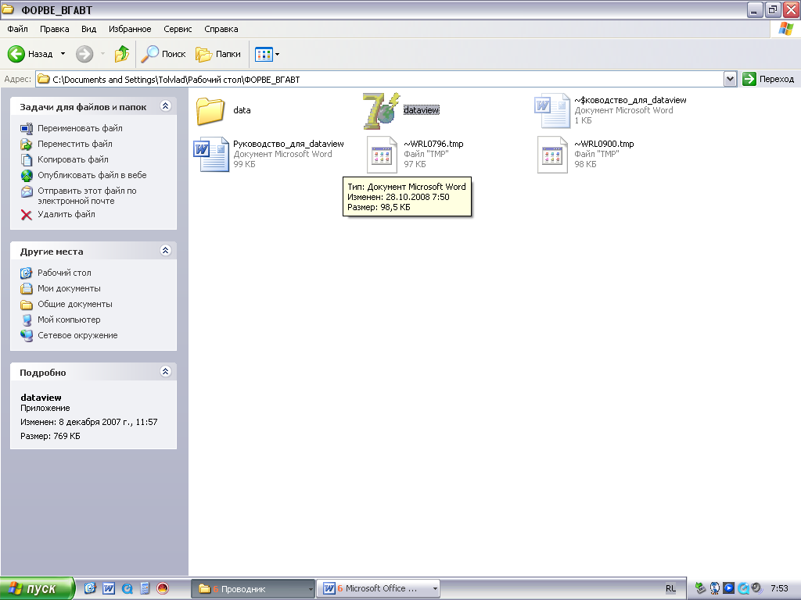
Рис.1
Далее в вернем меню выберите «Файл», затем «Открыть файл».
Загрузить файл можно нажатием на клавишу, на которой три точки «…» (рис.3). Появляется обзор доступных файлов. Выберите файл «data_1_stud», затем «открыть».

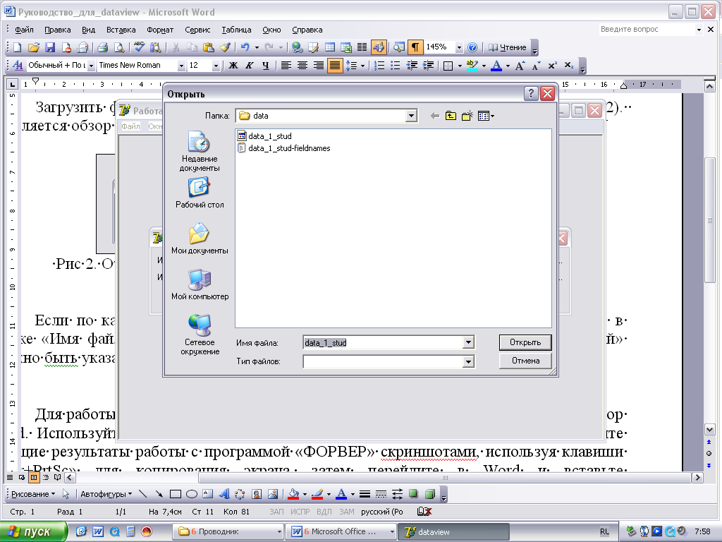
Рис. 2. Выбор файла data_1_stud

Если по каким-либо причинам клавиша «…» недоступна, то можно вручную в строке «Имя файла» набрать путь и имя data_1_stud, а в строке «Имя файла полей» должно быть указан путь и файл C:\data\data_1_stud-fieldnames.txt (рис.3)

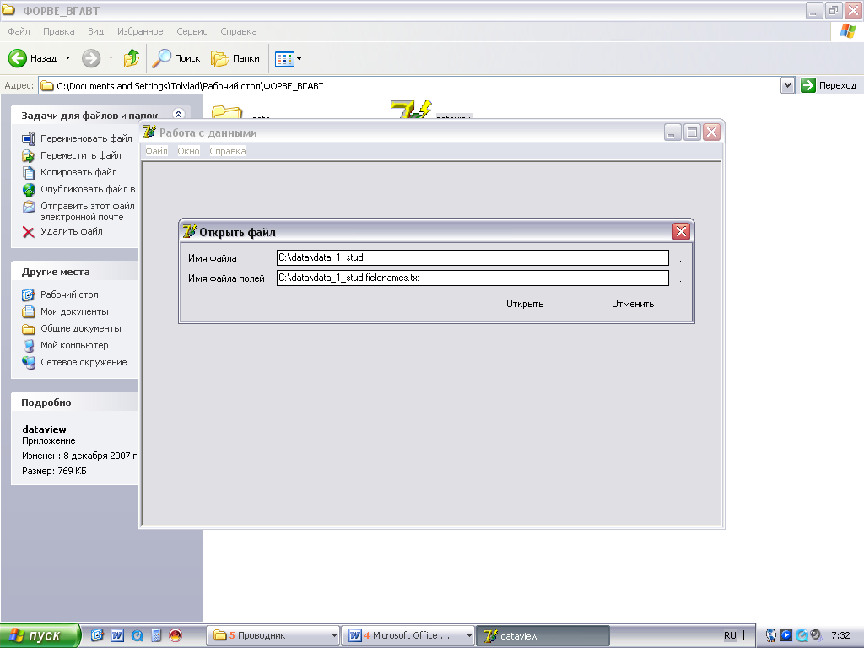
Рис 3. Открыть файл можно через обзор (клавиша с тремя точками) или
набором имени файла и имени файла полей

Правильная загрузка файла заканчивается выводом на экран таблицы (рис. 4).
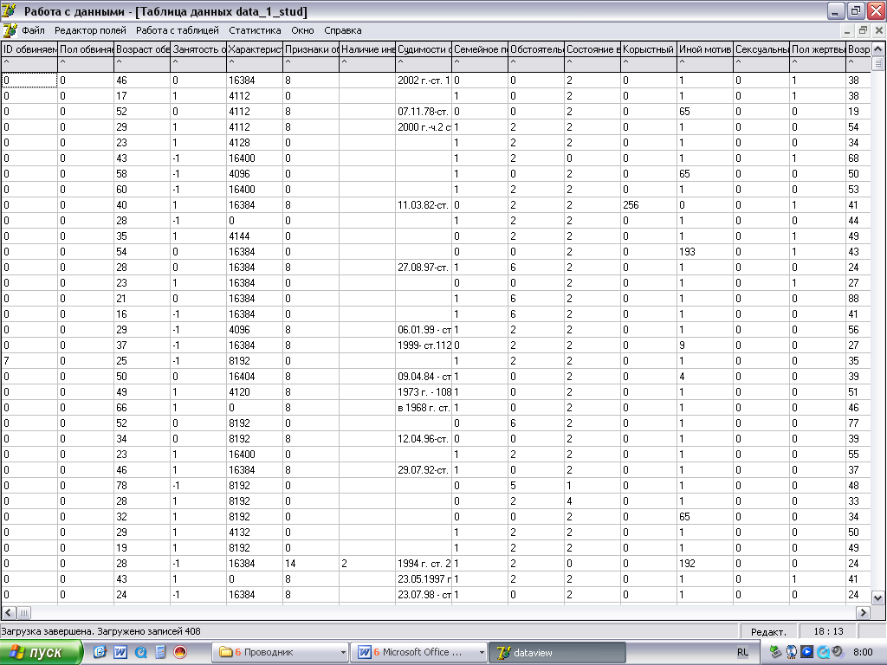
Рис. 4. Загрузка таблицы

Затем выберите в меню закладку «Статистика» и далее «Выбор полей».
Появится окно рис. 5.
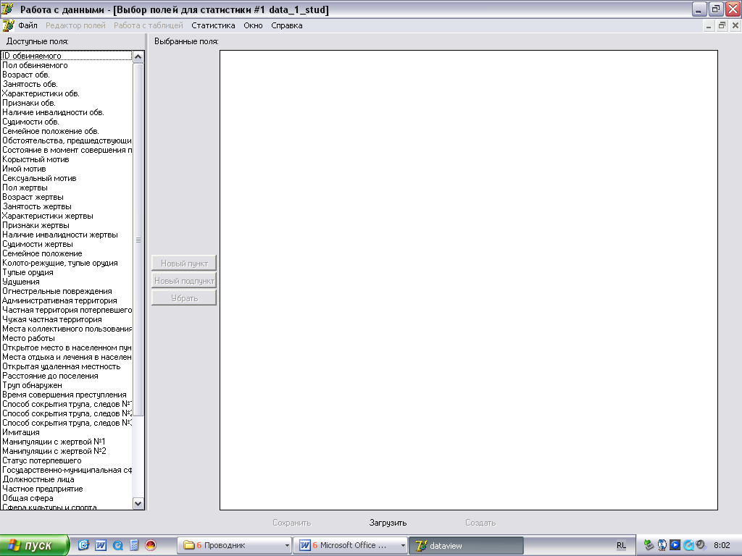
Рис.5. Выбор полей
Щелчком мышки выделите признак «Частная территория потерпевшего»
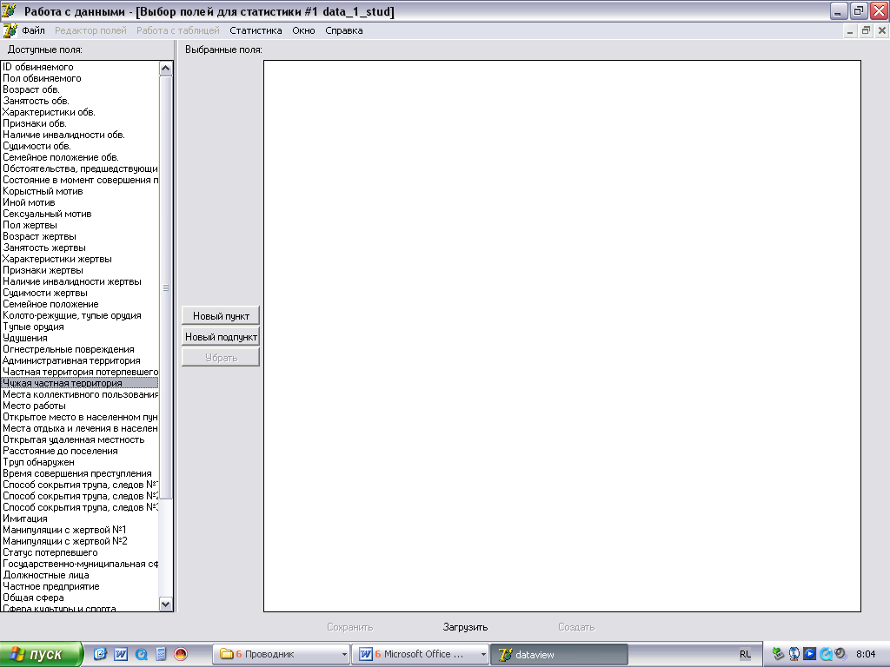
Рис.6.
Затем на клавишу: «Новый пункт» в результате появится признак в окне выбранные поля.
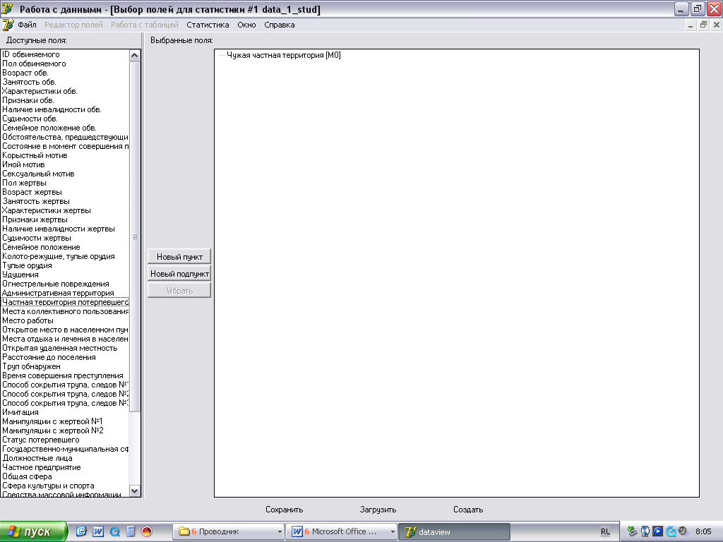
Рис. 7.
Обязательно щелкните мышкой на этом признаке, выделив его. Только после этого можно использовать кнопку «подпункт».
Затем выделите «пол жертвы» и нажмите клавишу «Новый подпункт».
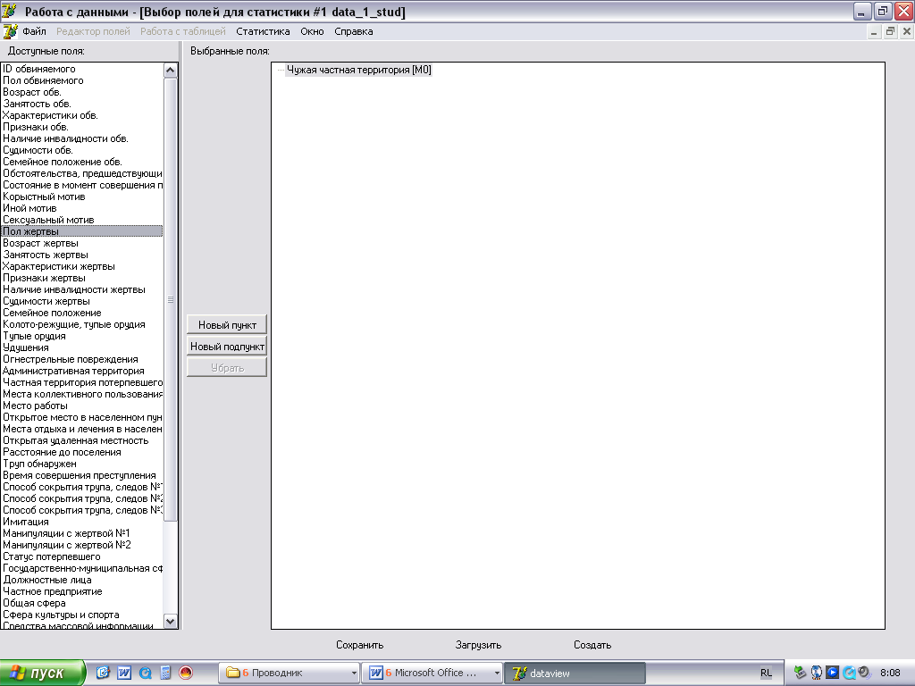

Получите подпункт в правом окне.
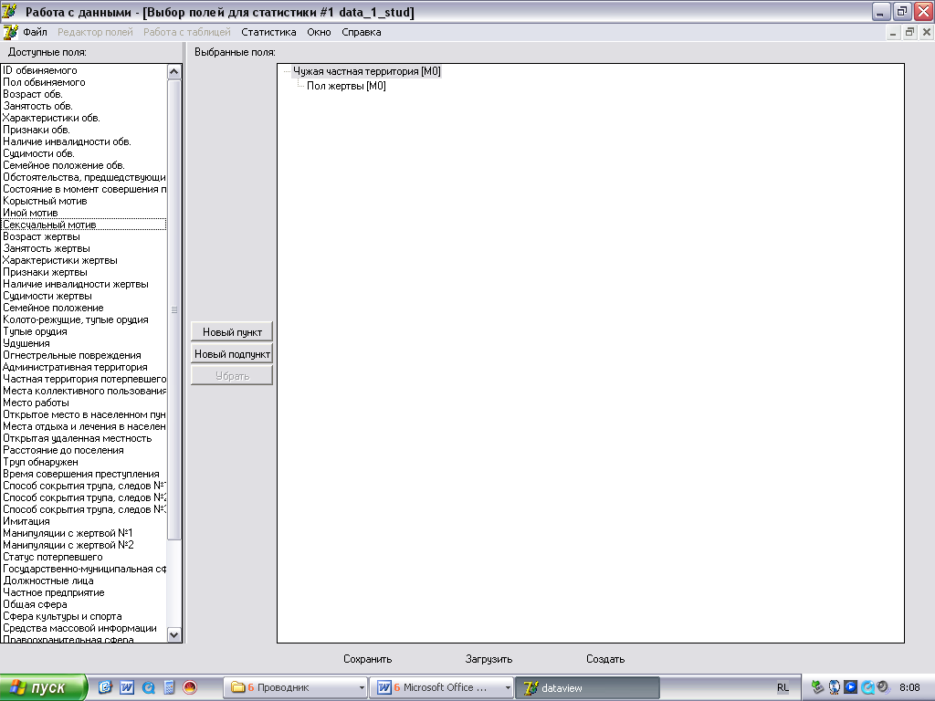

Нас интересует возраст обвиняемого.
Для этого повторите операцию с признаком «Возраст обвиняемого». Но для получения групп по возрастам, встаньте при появлении признака возраста обвиняемого в правом окне на признак и щелкните правой кнопкой мышки. Появится «Модификаторы»

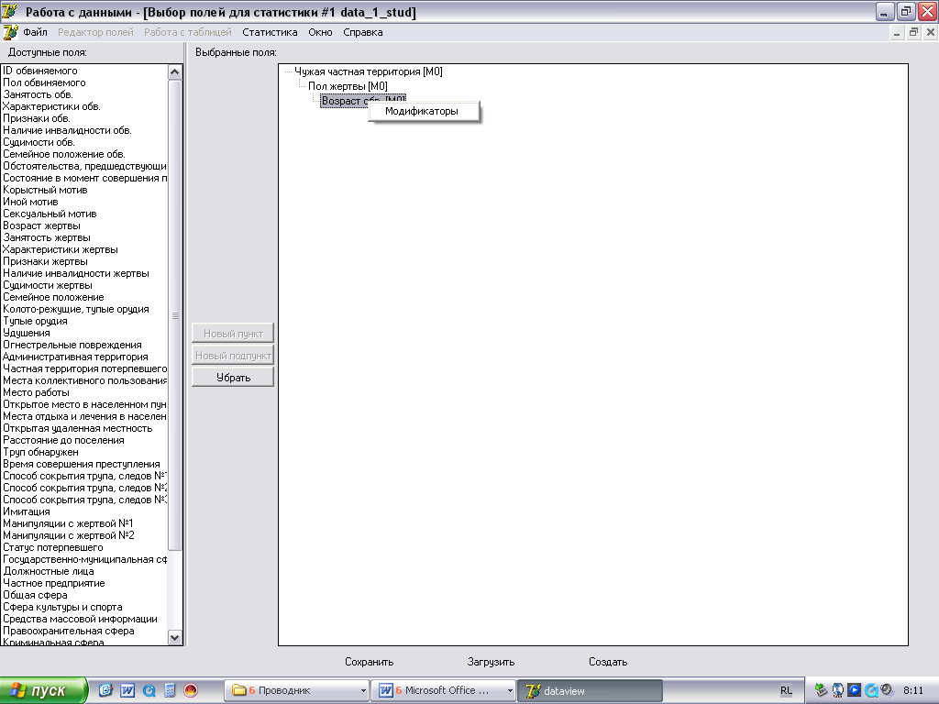

Нажмите «по интервалам» и «принять»
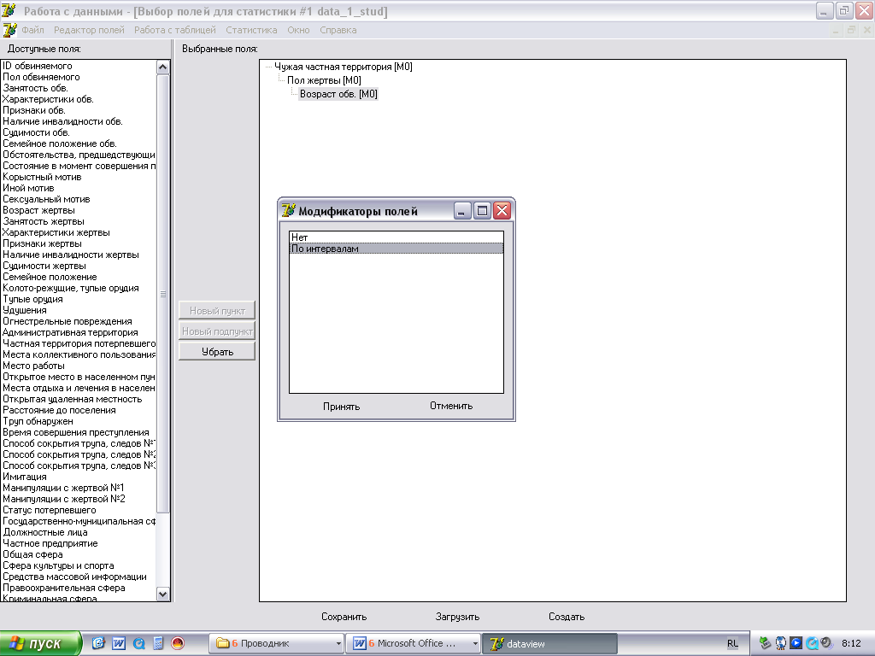

Теперь можно нажать кнопку «Создать» и получим следующее окно.

Нажмите на плюсики в тех градациях фактора, которые нас интересуют.
Дойдя до возраста получаем окно, позволяющее выбрать интервалы по возрасту.
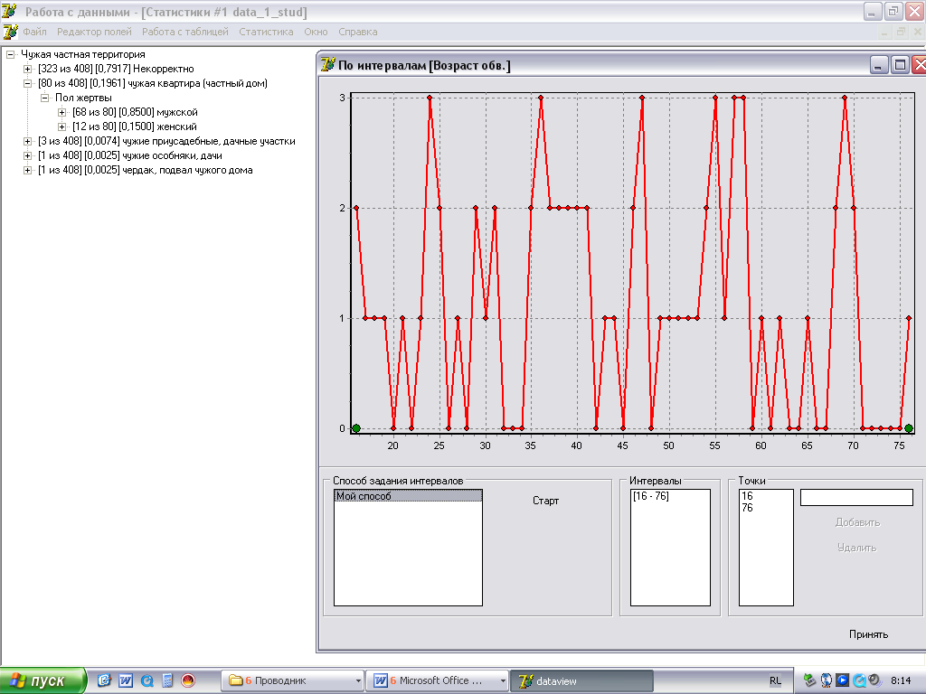

Поставьте на оси возраста точки и нажмите «Принять».

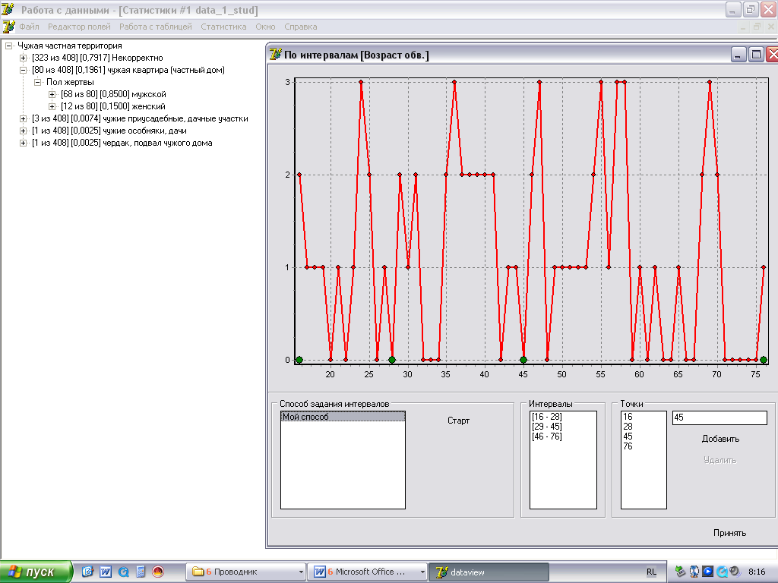
Получим распределение преступников по возрастам.
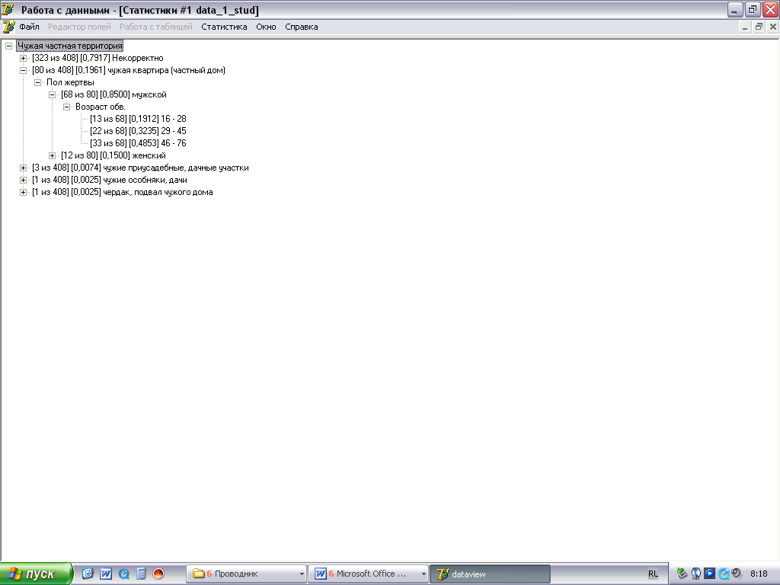

Для работы запустите две программы: программу «ФОРВЕР» и текстовый редактор Word. Используйте для переключения между ними клавиши «ALT+TAB». Копируйте текущие результаты работы с программой «ФОРВЕР» скриншотами, используя клавиши «Cntr+PrtSc» для копирования экрана, затем перейдите в Word и вставьте зафиксированный экран «Cntr+V».
Тут же пишите комментарии.
Тема 10.
Рекомендации по использованию программы «ФОРВЕР»
Учебная задача: Изучить руководство для следователей, изданное в 2008 году.

Следственное управление Следственного комитета при прокуратуре Российской Федерации по Нижегородской области Отдел криминалистики

В.Ю. Толстолуцкий

ИСПОЛЬЗОВАНИЕ КОМПЬЮТЕРНОЙ ПРОГРАММЫ «ФОРВЕР» (ФОРМИРОВАНИЕ ВЕРСИЙ) В РАСКРЫТИИ И РАССЛЕДОВАНИИ УБИЙСТВ

Руководство для следователей

Н. Новгород
2008
Оглавление
1. Назначение Компьютерной программы «Форвер» (формирование версий) и ее краткая характеристика
2. Задачи и Субъекты, которые могут использовать программу «ФОРВЕР»
3. Способы использования программы ФОРВЕР
4. Системы рассуждений на основе аналогичных случаев (CBR case based reasoning)
5. Пример применения компьютерной программы ФОРВЕР методом CBR
6. Стоит ли следователю тратить время на создание баз данных?
7. Механизм выдвижения поисковых версий с помощью программы «ФОРВЕР»
8. Технические вопросы создания версионной системы по уголовному делу № 261836 (убийство К. и В.) с помощью программы «ФОРВЕР»
9. Статистический анализ выдвигаемых версий
10. Анализ нераскрытых дел и выявление упущенных возможностей раскрытия
11. Причины ограниченных возможностей программы «ФОРВЕР» версия 2.1

1. Назначение Компьютерной программы «Форвер» (формирование версий) и ее краткая характеристика
Компьютерная программа Форвер предназначена для раскрытия убийств. Для установления лица, совершившего убийство, ключевое значение имеет выдвижение версий и их проверка. Правильно и своевременно выдвинутые версий обеспечивают эффективность первоначальных следственных действий и возможность раскрытия убийства в кратчайшие сроки.
Готовность следователя к производству неотложных следственных действий при расследовании убийства определяется наличием у него системы типовых версий, существующей в голове следователя еще до того момента времени, когда начинает поступать информация по конкретному делу. Как правило, подобная готовность формируется путем приобретения личного опыта раскрытия и расследования убийств. На это уходят годы профессиональной работы. Получив личный опыт раскрытия убийств, следователь использует метод аналогии для выдвижения версий. Приняв к производству уголовное дело, следователь перебирает в памяти раскрытые им ранее убийства, находит наиболее похожие и, на основе метода аналогии, выдвигает следственные версии о лице, совершившем преступление. Описанная форма обучения раскрытию не является единственной, а тем более не может считаться оптимальной с точки зрения ее результативности.
Использование программы ФОРВЕР представляет собой другой путь обеспечения готовности следователя к раскрытию убийства. Следует особо отметить, что компьютерная программа может быть использована различными способами. Разработчики программы считают важной характеристикой программы использование ее различными способами. Следует начинать использование программы от наиболее простых способов, затем переходить к более сложным вариантам ее использования.
2. Задачи и Субъекты, которые могут использовать программу «ФОРВЕР»
Компьютерная программа «ФОРВЕР» является средством работы с информацией. Смысл этого положения важно глубоко понять. Применение программы позволяет выделить информационные процессы в качестве самостоятельного предмета анализа и отделить работу с информацией от принятия процессуальных решений, организации расследования и других сторон раскрытия и расследования убийств. Такой подход позволяет, в конечном счете, сформировать систему информационной поддержки производства по уголовному делу. Программа является новым видом криминалистических средств, поскольку обеспечивает хранение и обработку информации.
К субъектам, которые могут применять компьютерную программу «ФОРВЕР», относятся следователь, руководитель следственно-оперативной группы, прокурор-криминалист, руководитель следственного отдела, прокурор.
Криминалистические задачи, для решения которых может быть применена компьютерная программа (для решения некоторых задач требуется доработка существующей базы данных):
1. Использование программы в качестве криминалистического средства, используемого с целью раскрытия возбуждаемых уголовных дел.
2. Анализ нераскрытых преступлений прошлых лет с целью проверки полноты выдвинутых версий и формулировки направления расследования.
3. Анализ ситуаций с без вести пропавшими гражданами с целью принятия решения о возбуждении уголовного дела, выдвижении следственных версий.

Программа может обеспечить повышение раскрываемости убийств, эффективности производства следственных действий, полноты сбора доказательственной базы. Среди тактических задач, для решения которых следует применять программу, можно выделить:
- Выдвижение следственных версий и формирование поискового портрета убийцы, в том числе непосредственно во время осмотра трупа на месте его обнаружения.
- Определение круга лиц, подлежащих незамедлительной проверке на причастность к преступлению, с целью формулировки заданий оперативным работникам.
- Организация осмотра трупа и составление программы сбора недостающей ориентирующей и доказательственной информации.

3. Способы использования программы ФОРВЕР
Самый простой способ использования ФОРВЕР сводится методу аналогии, то есть поиску аналогичного убийства в компьютерной базе данных. Этот метод полностью повторяет выше указанный мыслительный процесс следователя. Когда число раскрытых конкретным следователем убийств переваливает за определенную величину, то его «опытность» выражается в обнаружении повторяемости во вновь расследуемых преступлениях некоторых сторон, ранее уже наблюдавшихся им в преступлениях прошлых лет. Обращение к программе при таком подходе позволяет просмотреть всю базу уголовных дел и найти подобные преступления, а при необходимости поднять их из архива. Поиск осуществляется простой сортировкой всех занесенных в электронную базу дел по признакам, указанным следователем, например, по полу, возрасту жертвы, способу убийства и сокрытия следов. Набор признаков позволяет отсортировать группу уголовных дел, аналогичных между собой и раскрываемому делу по использованным признакам. В компьютерной литературе этот метод, как правило, называют методом «поиска ближайшего соседа» - case based reasoning - CBR.
Подчеркнем, что метод аналогии позволяет принимать решение независимо от того, сколько архивных уголовных дел найдено. Достаточно всего одного аналога. Метод не основан на статистических данных, поэтому для него не является ограничением проблема малое число наблюдений. Аналог (хотя бы один) либо обнаруживается, либо нет.
Кроме указанного метода поиска по аналогии, программа ФОРВЕР может быть использована более сложными способами. В том числе, для расчета условных вероятностей и принятия решений на основе основной теоремы теории вероятностей – теоремы гипотез (Байеса).

4. Системы рассуждений на основе аналогичных случаев (CBR case based reasoning)
Идея систем case based reasoning – CBR, как указывает В.П. Романов, на первый взгляд крайне проста. Для выбора правильного решения система находит в прошлом близкие аналоги наличной ситуации и выбирает тот же ответ, который был для подобной ситуации правильным. Поэтому этот метод еще называют методом «ближайшего соседа» (nearest neighbour).
В литературе по информационным технологиям принятия решений указывается на то, что системы CBR показывают очень хорошие результаты в самых разнообразных прикладных разработках. Главной особенностью систем CBR является то, что они вообще не создают каких-либо моделей или правил, обобщающих предыдущий опыт. В выборе решения они основываются на всем массиве доступных архивных данных, поэтому невозможно сказать, на основе каких конкретно позволяющих принять решение фактов, CBR системы строят свои ответы.
Отмеченная главная черта имеет положительные и отрицательные стороны. Рассмотрим вначале положительную сторону, а затем проанализируем отрицательные стороны этой системы, поскольку они ограничивают возможности принятия правильных решений в различных ситуациях и поэтому требуется применение других способов решения тех же самых задач.
Главная особенность систем CBR, заключающаяся в том, что они вообще не создают каких-либо моделей или правил, обобщающих предыдущий опыт, является положительной, поскольку позволяет осмысленно применять компьютерную программу ФОРВЕР самым простейшим способом. Любой следователь, как бы он не относился к перспективе «компьютеризации» раскрытия преступлений – негативно или с интересом, может не только использовать программу ФОРВЕР, но и сделать ее своей «записной книжкой» - электронной базой данных, в которой хранятся раскрытые лично им архивные дела. Таким образом, компьютерная программа ФОРВЕР может выступать в качестве инструмента хранения и обработки личных архивных данных.
Приведем пример применения компьютерной программы ФОРВЕР методом CBR.

5. Пример применения компьютерной программы ФОРВЕР методом CBR
Умышленное убийство, совершенное П. на почве личных неприязненных отношений в г. Нижнем Новгороде при следующих обстоятельствах. П. находясь в состоянии алкогольного опьянения у себя дома в ходе ссоры на почве личных неприязненных отношений, действуя умышленно, с целью убийства, руками и ногами нанес своей матери множественные (более 4-х) ударов по голове и различным частям тела. Продолжая свои действия и желая довести умысел на убийство до конца, П. набросил на шею потерпевшей находящийся в квартире черно-желтый тканевый пояс от одежды, перехлестнул его концы вокруг ее шеи и сдавил, перекрыв тем самым доступ воздуха в дыхательные пути.
В результате действий П. потерпевшей были причинены следующие телесные повреждения:
- странгуляционная борозда, явившаяся результатом механического сдавления шеи петлей.
- по два кровоизлияния в мягкие ткани головы в лобной области слева и правой височной области, по одному кровоподтеку на тыльной поверхности левой кисти, наружной поверхности левого предплечья.
Смерть наступила в результате механической асфиксии от сдавления шеи петлей.
Таким образом, 07 июля 2007 г. в период времени с 20 до 23 часов в квартире, где проживала потерпевшая, 1937 г.р., с сыном П. 1962 года рождения, последний, совершил преступление, предусмотренное ч.1 ст.105 УК РФ – убийство, то есть умышленное причинение смерти другому человеку.
Преступление было совершено без очевидцев. Осмотр места преступления позволил следователю выдвинуть правильную версию, а проведенный тактически грамотно допрос подозреваемого - получить признательные правдивые показания. Убийство было раскрыто без использования программы «ФОРВЕР».
Теперь проанализируем ситуацию с точки зрения применения программы ФОРВЕР методом CBR. Метод CBR представляет собой не что иное, как модель рассуждений следователя. Наличие указанной модели рассуждений позволяет частично передать функцию рассуждения компьютеру, тем самым сделать его виртуальным участником следственной группы, консультантом, «опыт» которого позволяет применять рассуждение по аналогии.
В программу были введены сведения в следующем объеме.
Место убийства (1) – частная территория потерпевшего. Пол (2) и возраст жертвы (3) – женщина 70 лет. Способ совершения убийства – нанесение от 4 до 10 травм (4) тупыми орудиями (5) и удушение (6).
На основании шести приведенных признаков программа должна найти подобные архивные дела. В этих делах нас интересуют признаки лиц, совершивших убийство. Перечень признаков необходим для того, что бы по ним можно было составить портрет предполагаемого преступника.
По рассматриваемому делу качество работы программы определяется степенью совпадения результатом, который будет выдан в итоге работы программы, со следующим перечнем признаков реального убийцы: проживающий по месту совершения преступления (1) мужчина (2) в возрасте 47 лет (2), приходящийся потерпевшей сыном (3), совершивший убийство по мотиву личной неприязни (4) в состоянии алкогольного опьянения (5).
Применение программы заключается в том, что в нее вводятся известные признаки (в количестве шести). Программа находит в электронной базе все уголовные дела, которые характеризуются указанными признаками. На «выходе» программы представлены аналогичные дела, имеющие совпадающие с расследуемым делом признаки.
Приведем конечный результат работы программы ФОРВЕР, а потом путь, который позволил его получить. Компьютерная программа нашла одно единственное преступление, полностью тождественное заданным параметрам запроса. Среди архивных дел, составляющих электронную базу, найдено преступление, которое совершил сын в возрасте 45 лет, убив свою мать 68 лет. Таким образом, в имеющейся в нашем распоряжении сплошной выборке этого вида преступлений за три года по Нижегородской области обнаружено аналогичное по шести указанным признакам уголовное дело, которое рассмотрено Кстовским городским судом 07. 04. 2003 г. Совпадение ожидаемого и полученного портрета предполагаемого преступника можно считать полным.
Рассмотрим путь, который позволил достичь точного совпадения характеристик предполагаемого преступника и лица, совершившее расследуемое преступление. На «входе» в программе были указаны признаки в следующей последовательности: частная территория потерпевшего, пол жертвы, возраст жертвы, тупые орудия (от 4 до 10), удушение (рис 1.).
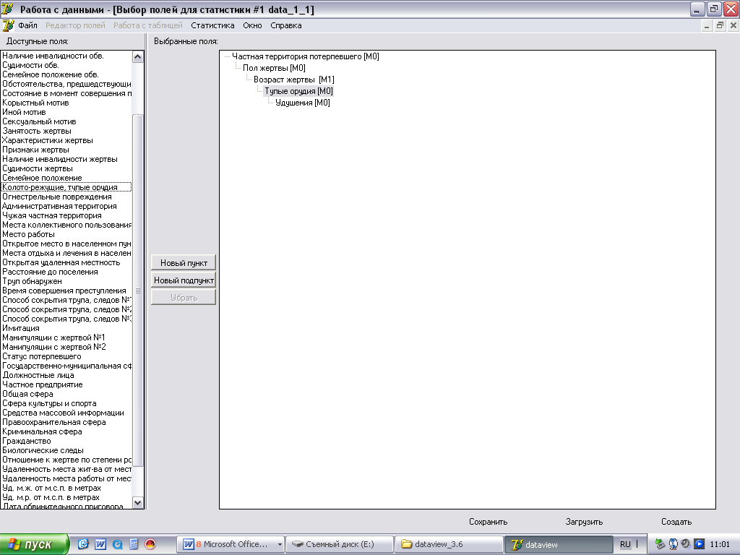
Рис.1. Задана последовательность признаков, по которым в электронной базе будет произведен поиск аналогичных уголовных дел.

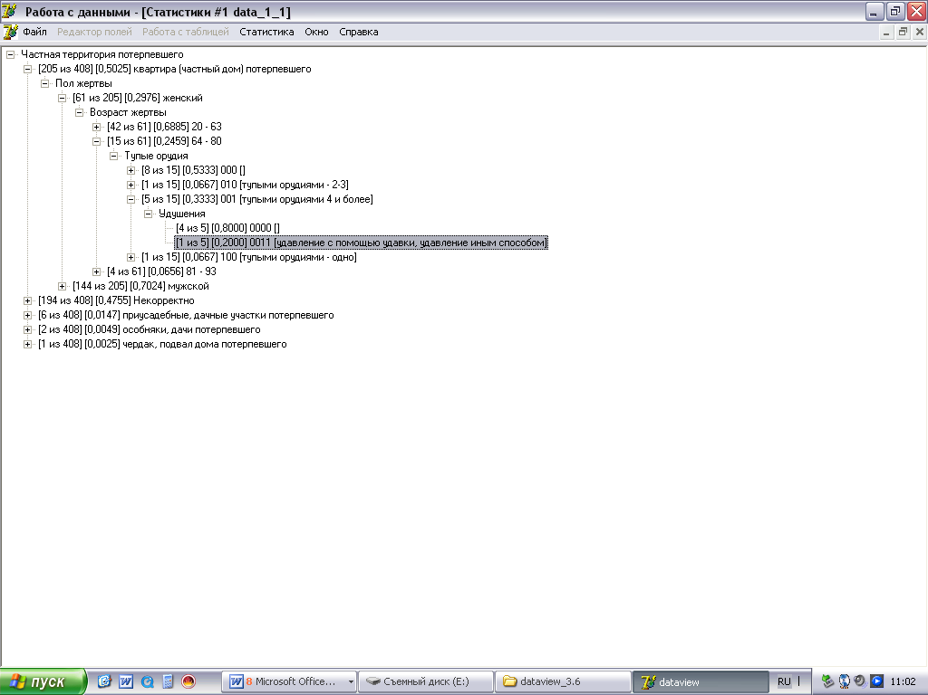
Рис. 2. В базе «ФОРВЕР» найдено одно аналогичное дело (реализован метод case based reasoning – CBR).

На рисунке 1 приведен скриншот, иллюстрирующий работу программы ФОРВЕР, на этапе, когда задана последовательность признаков, по которым в электронной базе будет произведен поиск аналогичных уголовных дел. Результаты поиска приведены на рис.2.
Поиск программой аналогичного дела заключается в том, что из 408 уголовных дел выбираются лишь те (их 205), которые совпадают по первому признаку: место преступления - квартира потерпевшего. Из 205 дел выделяются дела, в которых совпадает второй признак: пол жертвы. Женщин убито в квартирах 61. Затем выделяются дела (их 15), в которых имеется совпадение по возрасту. Возраст задается в интервале 64 – 80 лет. Пять дел имеют аналогичный признак - наличие на трупе ударов тупыми орудиями в количестве больше 4-х. Из этих пяти только одно дело имеет следующий совпадающий признак – причинение смерти путем удавления удавкой или петлей. На этом этапе искомый результат достигнут: найдено одно архивное уголовное дело, полностью совпадающее с расследуемым уголовным делом по известным признакам.
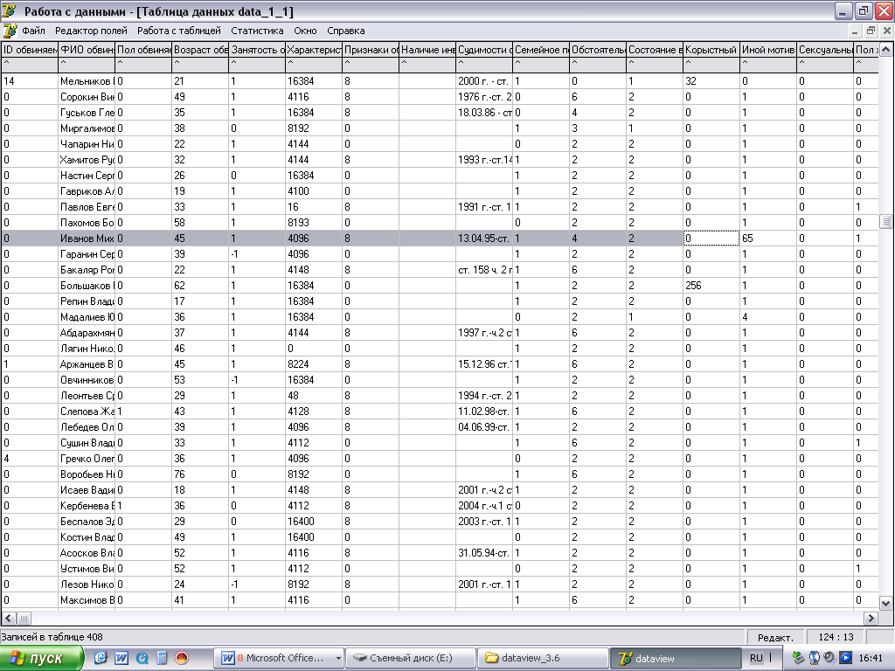
Теперь можно перейти к изучению уголовного дела. Для этого в программе с помощью одновременного нажатия клавиши Ctrl и щелчка левой кнопкой мышки на найденном деле в окне «Статистики» (рис.2), предусмотрена возможность перехода из окна, приведенного на рис.2, к строке базы данных, в которой находится интересующее нас уголовное дело ( рис. 3 и 4). В базе данных строки представляют собой уголовные дела, столбцы представляют признаки, которыми каждое дело характеризуется.

Рис. 3. Начало строки электронной базы, в которой находится уголовное дело, найденное методом аналогии.
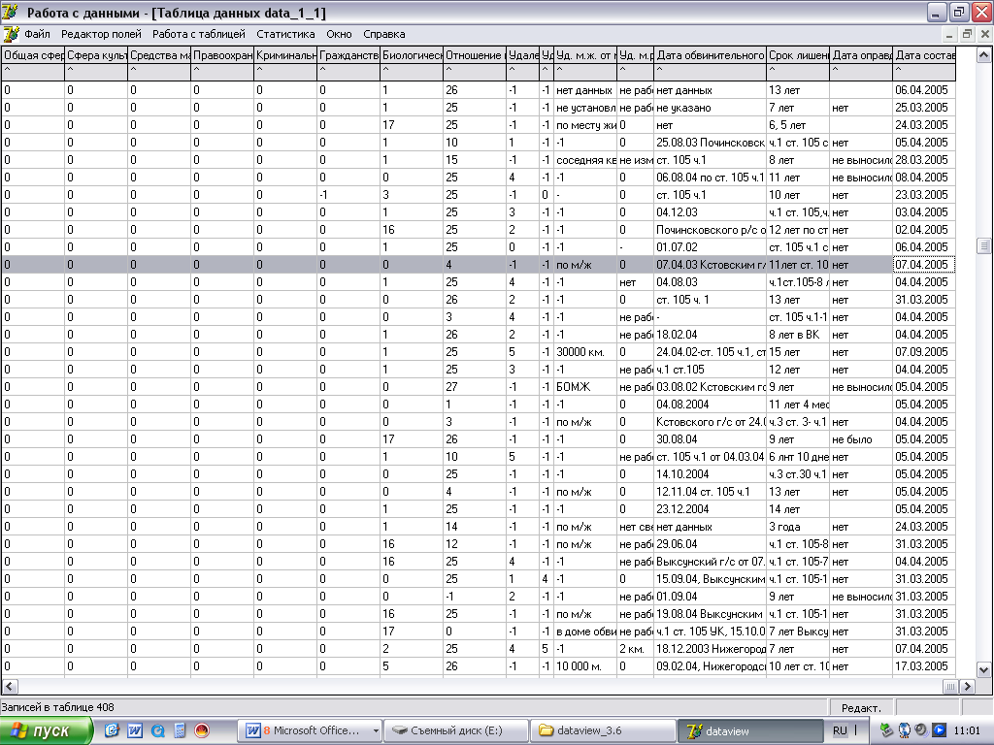
Рис. 4. Аналогичное уголовное дело было рассмотрено в апреле 2003 года Кстовским городским судом

Пользователь, находясь в рабочем окне программы «ФОРВЕР» может просматривать признаки, которые характеризуют уголовное дело (одно или группу дел, если аналогичных дел найдено больше одного).
Более удобным просмотром признаков, характеризующих найденное уголовное дело, является вывод их на экран. Рассмотрим как это можно сделать.
Вывод на экран признаков уголовного дела
Для вывода на экран признаков найденного методом аналогии уголовного дела, интересующие пользователя признаки следует добавить в число запрашиваемых в окне «Выбор полей для статистики», приведенном на рис. 1. Например, нас интересует имя, отчество и фамилия, лица, совершившего аналогичное преступление (рис.5).
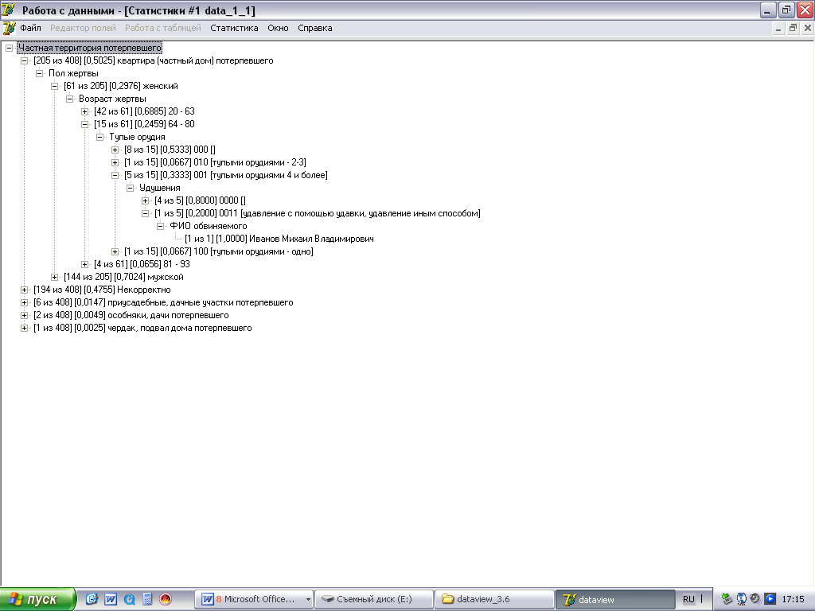
Рис. 5. Вывод на экран Ф.И.О. преступника, совершившего аналогичное преступление.
Для установления портрета предполагаемого преступника можно использовать любой признак, имеющийся в базе данных. Например, предполагаемого преступника следует характеризовать по следующим признакам: пол, возраст, судимость, отношение по степени родства и знакомства с жертвой, состояние в момент совершения преступления, мотив (рис.6).
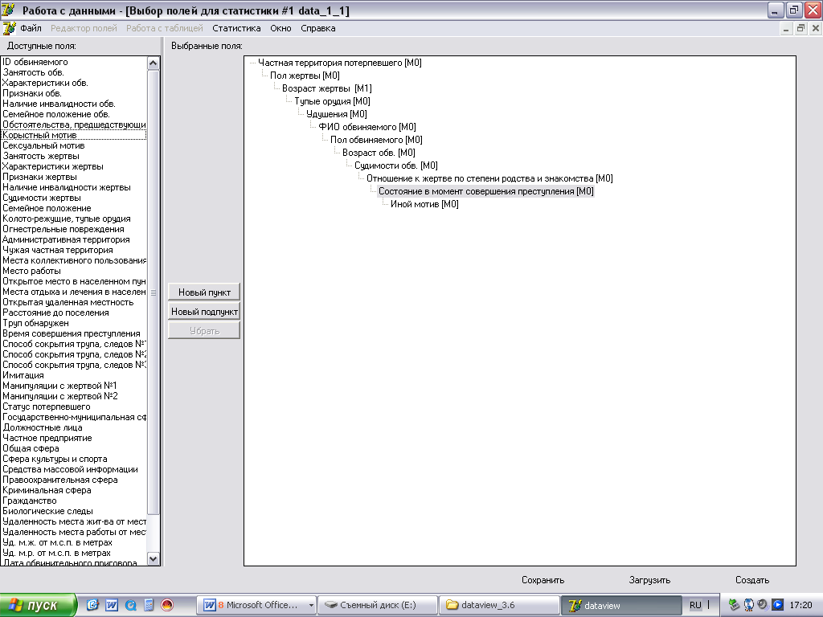
Рис. 6. Формирование портрета предполагаемого преступника методом аналогии.

Сформированное дерево признаков на рис. 6, представляет собой запрос базе данных, в котором можно выделить две группы признаков: известные и неизвестные. Известные признаки является условиями, которые определяют аналогичность искомого прецедента.
Выполнение запроса представлено в окне «Статистика», приведенном на рис. 7.
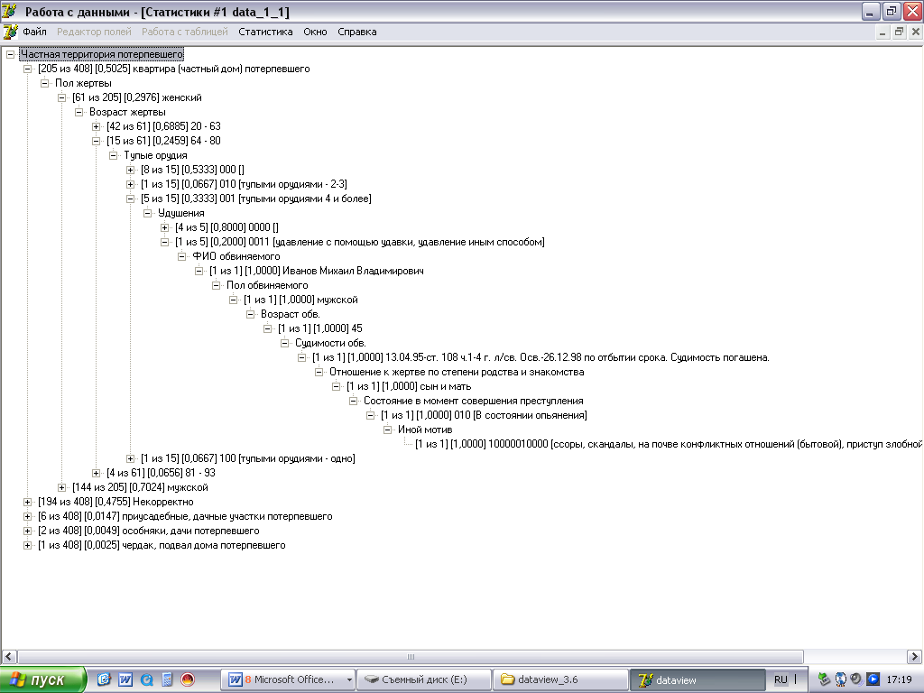
Рис. 7. Ответ программы на запрос перечня признаков, характеризующих предполагаемого преступника.
Программа выводит интересующие пользователя признаки лица, ранее совершившего преступление (рис.7). Метод аналогии позволяет предположить, что в расследуемом деле субъектом преступления является лицо, имеющие набор этих же самых признаков. На основании ответа программы (рис.7) можно предположить, что убийство совершено по мотиву «личных неприязненных отношений» мужчиной, в возрасте около 45 лет, приходящемуся потерпевшей сыном, проживающим с потерпевшей на одной жилой площади, имеющим судимости, бывшим в момент убийства в алкогольном опьянении.
6. Стоит ли следователю тратить время на создание баз данных?
Любая база данных требует времени и усилий для своего создания. Времени лишнего у следователя нет, поэтому одним из частых возражений использования программы ФОРВЕР является ссылка на чрезмерную загруженность следователя текущей работой. Высказывается мысль о том, что у следователя «никогда не дойдут руки» до компьютеризации раскрытия и созданию баз данных.
Приведенное возражение не имеет под собой оснований. Покажем, что создание и анализ баз данных является неотъемлемой часть. Работы следователя, поэтому использование компьютерной техники даст в руки следователя современный инструмент для решения целого круга задач, и в конечном итоге облит работу следователя, повысит ее эффективность, сохранит результат проделанного труда для неоднократного использования.
В качестве примера проведем анализ статьи О.Н. Маликовой «Успех молодого следователя – результат кропотливой работы» опубликованной в первом номере журнала «Предварительное следствие» за 2008 год.
Следователь И.И. Анисимов раскрыл изнасилование несовершеннолетней, совершенное в г. Нижнем Новгороде около опор Канавинского моста. Со слов потерпевшей был известен примерный возраст преступника, рост, цвет волос. Следователь воспользовался и дополнительной информацией. Он обратил внимание на место совершения преступления, справедливо полагая, что подход к опорам моста знает далеко не каждый нижегородец. Возможно, предположил следователь, что это знание получено в связи с совершением иных преступлений, то есть преступник ранее попадал в поле зрения правоохранительных органов Н. Новгорода и является ранее судимым.
Следователь просмотрел тысячи архивных дел, выделяя из них методом сортировки группу уголовных дел, в которых лица, совершившие преступление, имели признаки аналогичные расследуемому делу. О.Н. Маликова, являясь автором статьи, не случайно вынесла в название статьи термин «кропотливая работа», применив его для оценки труда следователя, выразившегося в анализе тысяч уголовных дел. «Старшие товарищи, - пишет автор статьи, - посмеивались: шутка ли, в полуторамиллионном городе мужчин хватает, а уж судимых-то … Отыскать среди них схожего по скудным приметам, названным потерпевшей, - дело безнадежное. Кто-то и с обидой говорил ему: «Брось, Иван, до тебя целый год искали. Думаешь, о картотеке не думали?» Но следователь методично, до боли в глазах, сортировал фотографии, откладывая в сторону по приметам сходные с преступником. Понимал, что их, «похожих», слишком много, но пока была надежда, от дела не отступал».
Приведенное описание иллюстрирует поиск, который ведется по имеющейся в распоряжении следователя архивной базе, состоящей из тысяч уголовных дел. Фактически, следователь создал собственную базу данных. Обращается на себя внимание тот факт, что огромная база данных создается одним следователем и используется однократно, то есть для раскрытия одного единственного, конкретного уголовного дела. К сожалению, база создает в таком виде (выписки из дел и ксерокопии фотографий осужденных), что она не может быть использована другими следователями для раскрытия иных уголовных дел. Компьютерная техника не используется для фиксации найденной информации.
Контрастом современному развитию компьютерной техники является то, что собранные данные обрабатывается «вручную». Вся обработка производится «в голове» следователя. В результате чего, качество такой обработки весьма не высоко, а вся работа не достигает возможной эффективности. Критерием низкой эффективности может считаться тот факт, что весьма поздно обнаруживаются аналогичные преступления, совершенные этим же лицом.
Создание компьютерной база данных и обработка ее методом поиска аналогичных преступлений, могли привести к выделению серии преступлений. В место этого, серия преступлений была обнаружена только на этапе расследования, когда подозреваемый признался в нападении на девочку. Тогда «в ход пошли экспертизы, допросы, в общем, обычная следственная работа» и был получен, как пишет автор статьи, «… неожиданный результат. Оказалось, что Мерзликов неоднократно судим за аналогичные преступления не только в Нижегородской области, но и в Липецкой, и даже Республике Беларусь. Фактически следователь вычислил того, кого на языке профессионалов зовут «серийником».
Полагаем, что ведение электронной базы данных давало возможность существенно раньше обнаружить аналогичные преступления, совершенные преступником в Нижегородской области, в том числе и те, которые, возможно, не были указаны преступником в своих показаниях.
Высокой позитивной оценки заслуживает вся работа следователя, который «три месяца после работы штудировал милицейский архив». В тоже время организация расследования имеет недостатки, поскольку на дополнительный труд по созданию баз данных в подобных объемах способны, как правило, молодые следователи. Изобретенный следователем самостоятельно метод раскрытия преступления поиском по аналогии изначально обречен на то, что качество работы первопроходца недостаточно высоко, современные компьютерные технологии не использованы, выбранные дела остались растворенными в милицейском архиве, созданная база сохранилась в памяти единственного следователя, примененный метод раскрытия – по аналогии – не взят на вооружение коллегами.
Трехмесячный труд по созданию базы данных для раскрытия серийных изнасилований проводился после работы, а результат оказался однократного использования.
Рассмотренный пример позволяет сделать вывод о том, что создание специализированных электронных баз данных является острой потребностью. Инструментом для их создания могут являться модификации программы ФОРВЕР, специализированные для раскрытия отдельных видов преступлений.
Следует особо отметить, что электронная база «ФОРВЕР» представляет собой принципиально новый вид криминалистических учетов (может быть, точнее назвать – следственных учетов), которые не могут быть отнесены к идентификационным учетам. Согласно основным положениям теории криминалистики, следователь И.И. Анисимов сделал попытку идентификации преступника по известным признакам и получил желаемый результат.
Мы пытаемся показать другую сторону в его деятельности – использование метода аналогии. В данном примере метод аналогии становится необходимым и важнейшим промежуточным звеном, позволяющим обеспечить идентификацию преступника, хотя и сам при этом остается «за кадром» при описании механизма раскрытия преступления. На приведенный пример следует посмотреть с другой точки зрения. Метод аналогии в сочетании с компьютерной программой ФОРВЕР может оказаться достаточно эффективным, поскольку в результате анализа базы архивных уголовных дел, программа может выдать Ф.И.О. (смотри рис. 5) преступника, совершившего серийное преступление. Это означает, что криминалистические средства, реализованные в программе ФОРВЕР, могут служить инструментом расследования рецидивной преступности и серийных убийств.
7. Механизм выдвижения поисковых версий с помощью программы «ФОРВЕР»
Поисковые версии вдвигаются с целью раскрытия преступления, поэтому должны удовлетворять следующему требованию: в них указывается круг лиц, причастность которых к преступлению подлежит установить. При этом, условием быстрого раскрытия преступления и дальнейшей эффективной работы следователя является то, что лицо, совершившее преступление обязательно находится среди групп лиц, указанных в версиях.
В настоящее время, способ, которым происходит выдвижение версий следователем и следственно-оперативной группой, нельзя признать эффективным.
Рассмотрим на конкретном примере выдвигаемые по делу версии.

В протоколе оперативного совещания при докладе уголовного дела № 261836 (убийство К. и В.) указывается, что по делу выдвинуты 3 «основные версии»:
1. Убийство совершено на почве личной неприязни лицом (лицами) из числа знакомых или родственников.
2. Убийство совершено из корыстных побуждений лицом, незнакомым с потерпевшими, проживающим около места преступления.
3. Убийство совершено на почве личной неприязни лицом, ранее судимым за совершение аналогичных преступлений.

Проанализируем версии, выдвинутые по уголовному делу №. 261836 (убийство К. и В.)
Во-первых, версии состоят из признаков. Такой подход правилен, поскольку с помощью признаков очерчиваются круг лиц, среди которых находится искомый преступник.
В приведенной версионной системе использовано четыре признака. С целью анализа ответим на следующие вопросы. Какие это признаки? Достаточно ли этих признаков для обнаружения преступника?
Использованными признаками являются: мотив (1), отношение преступника к жертве по степени родства и знакомства (2), место проживания преступника по отношению к месту преступления (3), судимость преступника (4).
1. Убийство совершено на почве личной неприязни (мотив) лицом (лицами) из числа знакомых или родственников (отношение к жертве).
2. Убийство совершено из корыстных побуждений (мотив) лицом, незнакомым с потерпевшими (отношение к жертве), проживающим около места преступления (место проживания преступника по отношению к месту преступления).
3. Убийство совершено на почве личной неприязни (мотив) лицом, ранее судимым за совершение аналогичных преступлений (судимость).
Во-вторых, признаки имеют градации. Каждый из признаков имеет градации, то есть каждая группа подозреваемых, выделенная, например, по признаку «мотив», еще подразделена на подмножества. Рассмотрим сколько и какие именно градации признаков учтены в версиях. Для упрощения изложения введем буквенные обозначения признаков и их градаций.
Признак № 1 «мотив» имеет 2 градации:
М₁ - личная неприязнью к потерпевшему;
М₂ - корыстные побуждения.

Признак № 2 «отношение преступника к жертве по степени родства и знакомства» (О) имеет 2 градации:
О₁- знакомые или родственники;
О₂ – незнакомые.
Признак № 3 «место проживания преступника по отношению к месту преступления» (П) в версиях имеет 1 градацию, но должен быть дополнен второй – «иное»:
П₁ - проживающим около места преступления.
П₂ – иное.

Признак № 4 «судимость преступника» (С) имеет одну градацию, но также должен быть дополнен второй – «не судим»:
С₁ - судим.
С₂ – не судим.

Использование буквенно-цифровых обозначений позволяет выделить в версионной системе механизм, с помощью которого версии формируются по данному уголовному делу. Таким механизмом является комбинирование признаков между собой.
Буквенно-цифровые обозначения признаков и их градаций делают наглядным указанный факт комбинирования признаков и позволяют версии записать следующим образом:
1) М₁, О₁.
2) М₂, О₂, П₁.
3) М₁, С₁.
Упрощенная запись версий позволяет обнаружить, что мотив использован во всех трех версиях, тогда как отношение к жертве, только в первой версии и второй. Судимость, наоборот, учтена только в третьей версии, и не учтена в первых двух. Можно сделать вывод: несмотря на то, что в версионной системе делается попытка перебора вариантов сочетаний признаков, однако в итоге количество сочетаний весьма не полное.
Полный перебор всех комбинаций достигается тогда, когда строится дерево возможностей (рис. 8).
При выдвижении версий была сделана попытка применения комбинаторных методов, однако, реальный перебор комбинаций, который зафиксирован в версионной системе оказался весьма ограничен.
В сознании следователя трудно удерживать все комбинации признаков при формулировке версий и, как показывает развитие компьютерной техники, в этом нет необходимости. Комбинаторику следует передать вычислительной технике. Для передачи этих операций, их следует выделить в качестве самостоятельной задачи, которую следователь не должен решать в уме.

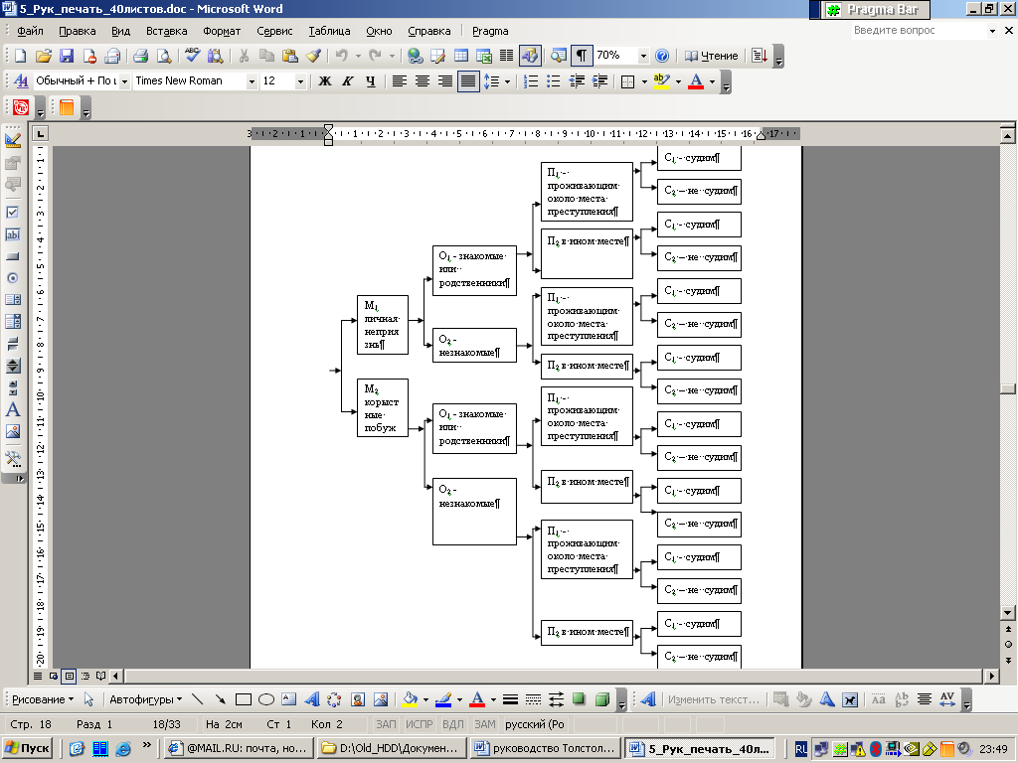

Рис. 8. Версионная система с полным перебором вариантов (16 комбинаций из 4-х признаков, имеющих 2 градации)

Во-первых, рассмотрим общее число вариантов, которые можно составить из градаций признаков. Это достигается путем перемножения возможных сочетаний градаций признаков (напомним, что для признаков, имеющих одну градацию добавлена вторая возможность «иное»). Получаем необходимость получить возможные комбинации из следующих элементов: М₁ - личная неприязнью к потерпевшему; М₂ - корыстные побуждения; О₁- знакомые или родственники; О₂ – незнакомые; П₁ - проживающим около места преступления; П₂ – иное; С₁ – судим; С₂ – не судим
В результате получим: 2 (М)*2(О)*2(П)*2(С)= 16 вариантов.
Для наглядности 16 вариантов можно представить в виде таблицы (таблица 1). В таблице 1 каждая строка содержит одно из 16-ти возможных сочетаний градаций признака. Фактически, таблица 1 представляет собой расширенный и полный вариант версионной системы, выдвинутой по рассматриваемому уголовному делу.
Полностью повторяет табличное представление перебора вариантов приведенное на рис. 8 дерево версий.
Таблица 1.
№№ строки | Мотив | Отношение преступника к жертве по степени родства и знакомства | Место проживания преступника по отношению к месту преступления | Судимость преступника | Версия (номер версии в деле)
 | 1 | 2 | 3 | 4 | 5
1 | М1 | О1 | П1 | С1 | 1,3
2 | М1 | О1 | П1 | С2 | 1
3 | М1 | О1 | П2 | С1 | 1,3
4 | М1 | О1 | П2 | С2 | 1
5 | М1 | О2 | П1 | С1 | 3
6 | М1 | О2 | П1 | С2 | нет
7 | М1 | О2 | П2 | С1 | 3
8 | М1 | О2 | П2 | С2 | нет
9 | М2 | О1 | П1 | С1 | нет
10 | М2 | О1 | П1 | С2 | нет
11 | М2 | О1 | П2 | С1 | нет
12 | М2 | О1 | П2 | С2 | нет
13 | М2 | О2 | П1 | С1 | 2
14 | М2 | О2 | П1 | С2 | 2
15 | М2 | О2 | П2 | С1 | нет
16 | М2 | О2 | П2 | С2 | нет

По таблице видно, что при формулировке версий из 16 возможных сочетаний градаций признаков совершенно не рассмотрено 8.
Оценивая выдвинутые версии, следует отметить ряд недостатков в механизме выдвижения версий. Причиной недостатков является отсутствие в распоряжении следователя криминалистического средства (рабочего инструмента), обеспечивающего решение комбинаторных задач, а ни как не нерадивость следователя.
В уме следователю трудно держать все комбинации признаков, по этой причине для поиска преступника используется весьма мало признаков, всего 4. По этой же причине избрано минимальное число градаций каждого признака - только 2. Тем не менее, даже при минимальном числе признаков и их градаций в версиях учтены лишь 50% возможностей.
Достаточно ли число градаций каждого из признаков, для выдвижения версий, наиболее точно отражающих расследуемое дело? Разве, например, из числа возможных мотивов убийства достаточно учесть только два?
Наконец, из недостатков такого способа выдвижения версий можно указать на неясность критериев, которые использованы для числа сокращения версий, требующих первоочередной проверки. Почему только три версии из возможных 16-ти версий поставлены в центре внимания при проверке?

Программа ФОРВЕР позволяет устранить указанные недостатки.
Во-первых, программа позволяет увеличить число используемых градаций по каждому признаку.
В окне ФОРВЕР, названном «редактор полей», перечислены все признаки и их градации, которые используются в программе для построения версий. Для примера рассмотрим все 4 признака, избранные для выдвижения поисковых версий по делу.
Первым признаком является мотив. В программе выделен 1) корыстный мотив (у которого различают 9 градаций); 2) сексуальный мотив (2 градации), 3) иной мотив (11 градаций). В результате обращения к программе следователь может только по мотиву учесть 9+2+11=22 возможности (рис. 9). Можно сказать, что программа предлагает 22 мотива.
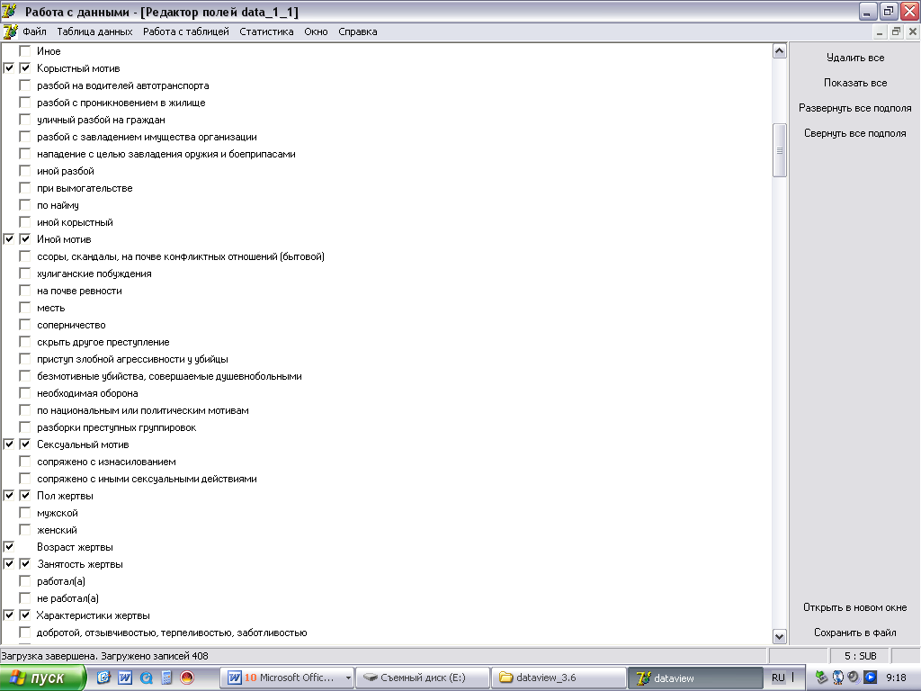
Рис. 9. Градации признака «мотив» составляют 22 варианта.

Вторым признаком при выдвижении версий стал признак «Отношение преступника к жертве по степени родства и знакомства». В программе ФОРВЕР этот признак учтен и имеет 29 градаций (рис. 10).

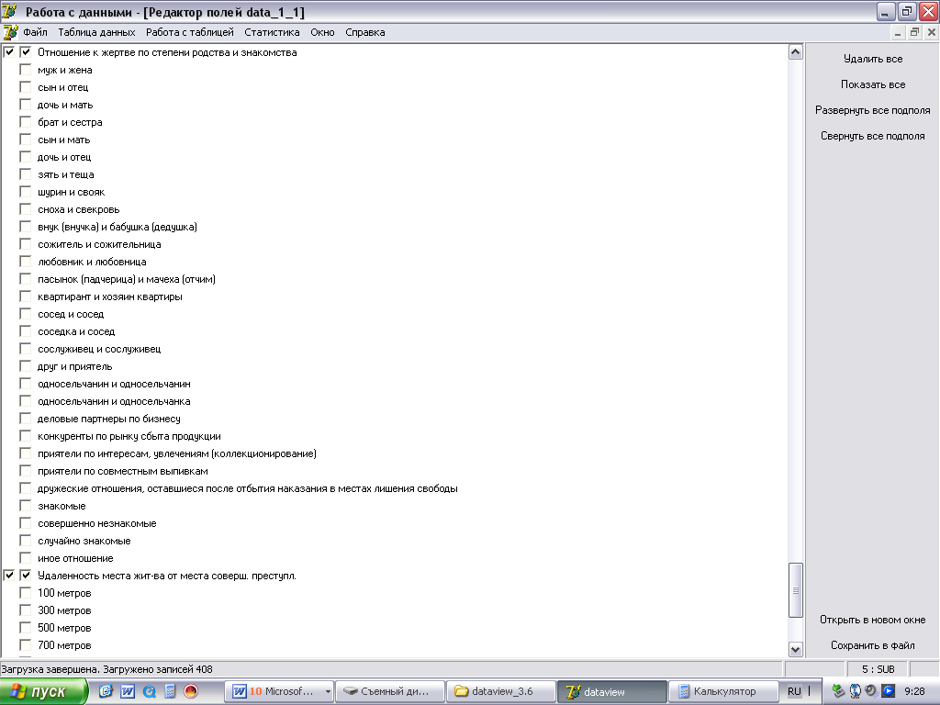

Рис. 10. Признак «Отношение преступника к жертве по степени родства и знакомства» имеет 29 градаций.

Третий признак при выдвижении версий стал «Место проживания преступника по отношению к месту преступления». В программе ФОРВЕР он имеет 6 градаций (рис. 11).

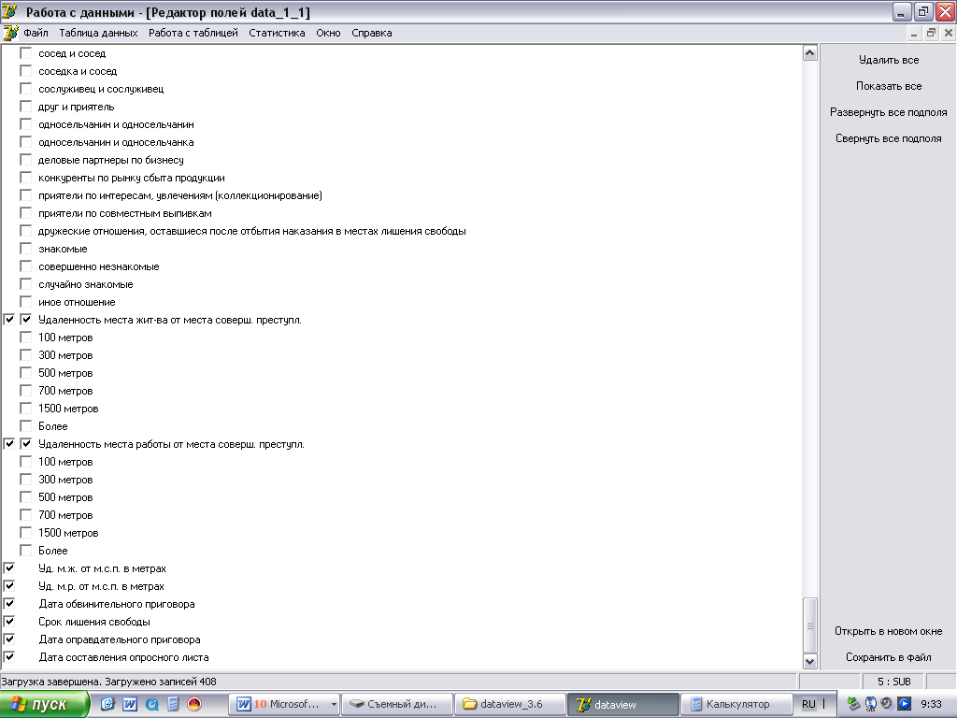

Рис.11. Признак «Место проживания преступника по отношению к месту преступления» приведен в двух вариантах: с разбивкой на интервалы и указанием в метрах.

Четвертый признак «судимость преступника» в программе имеет две градации: судим или не судим, при наличии судимости указывается для каждой судимости пункт, часть и статья УК РФ.
В результате использования программы, общее число вариантов составляет 22*29*6*2= 7 656. При том же числе признаков, равном 4-рем, программа позволяет учесть не 3 версии, как это сделано следственной группой, и не 16, как это приведено в таблице, на основании градаций каждого признака, а немыслимое для следователя количество - 7 тысяч 656 вариантов.
Программа позволяет использовать все те же 4 признака, которые использованы следственно-оперативной группой, но сформировать версионную систему, состоящую из 7 565 версий.
С точки зрения технического обращения к программе, задача по формированию версионной системы достаточно проста (рис.12). Достаточно выбрать из доступных полей (на скриншоте поля слева) четыре признака и перенести их в поле справа. Требуется выстроить признаки в виде последовательности.
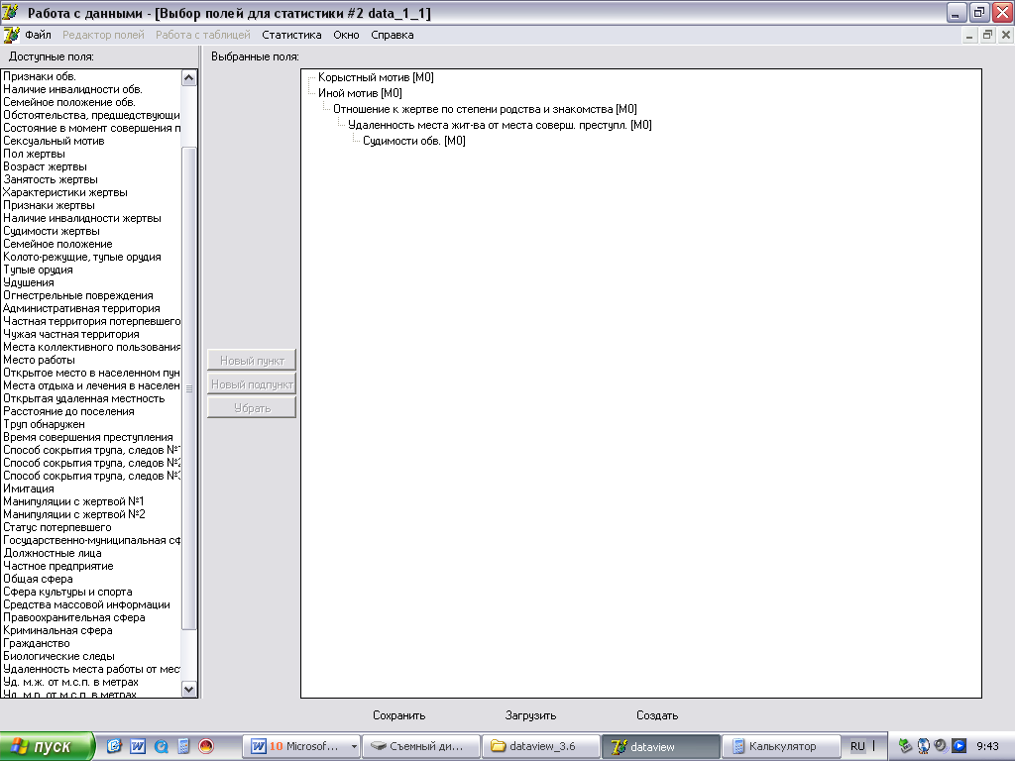
Рис. 12. Использование четырех признаков в программе ФОРВЕР для построения системы версий.
8. Технические вопросы создания версионной системы по уголовному делу № 261836 (убийство К. и В.) с помощью программы «ФОРВЕР».
В окне «Выбор полей для статистики» из доступных полей (слева) перенесем выбранные поля и построим дерево в виде последовательности признаков (рис. 12). Программа воспринимает поля «корыстный мотив» и «иной мотив» как различные признаки, поэтому для каждого из них требуется строить самостоятельное дерево.
Напомним, что первая версия представляла собой следующую формулировку: «Убийство совершено на почве личной неприязни (мотив) лицом (лицами) из числа знакомых или родственников (отношение к жертве)».
Программа позволяет не только объединить признаки в последовательность, но и приводит все сочетания градаций признаков, с указанием частоты встречаемости (рис. 13). «Личная неприязнь» в программе относится к признаку «иной мотив». Этот признак встречается в 95% (в архивных делах он наблюдался 389 раз из 408), поэтому является наиболее вероятным (рис.13).
Далее программа показывает, что 92% этот мотив выражается в виде ссор, бытовых скандалов. На втором месте стоит приступ злобной агрессии у убийцы (3,8%).
Программа позволяет просмотреть любую ветвь из последовательности признаков и их градаций. Рассмотрим, например, второй по частоте встречаемости признак: «приступ злобной агрессии у убийцы». Таким мотивом руководствовались только 7 групп лиц из 29 возможных.
Тот факт, что число возможностей сократилось с 29 до 7 представляет собой важное достижение. С помощью программы ФОРВЕР можно не только учитывать все градации признаков, но анализировать выдвигаемые версии.
Построенное дерево признаков (рис 13) учитывает частоту встречаемости признаков. Полагаем, что этот же механизм используется следователем в качестве критерия сужения числа рассматриваемых вариантов сочетаний признаков в версиях. Однако, в отличие от субъективного опыта следователя, статистические данные являются более объективным средством определения самых вероятных версий из числа возможных. Пример показывает, что статистические данные позволяют сужать круг подозреваемых.
Программа позволяет применить этот метод и к следующему признаку, учтенному в дереве версий. Среди 7-ми групп, наиболее вероятными являются знакомые, составляющие 53% имеющихся в базе дел. В свою очередь, среди знакомых, совершивших убийства, 37% проживают на расстоянии 1500 метров, из них двое (66%) не судимы, у одного судимость погашена.
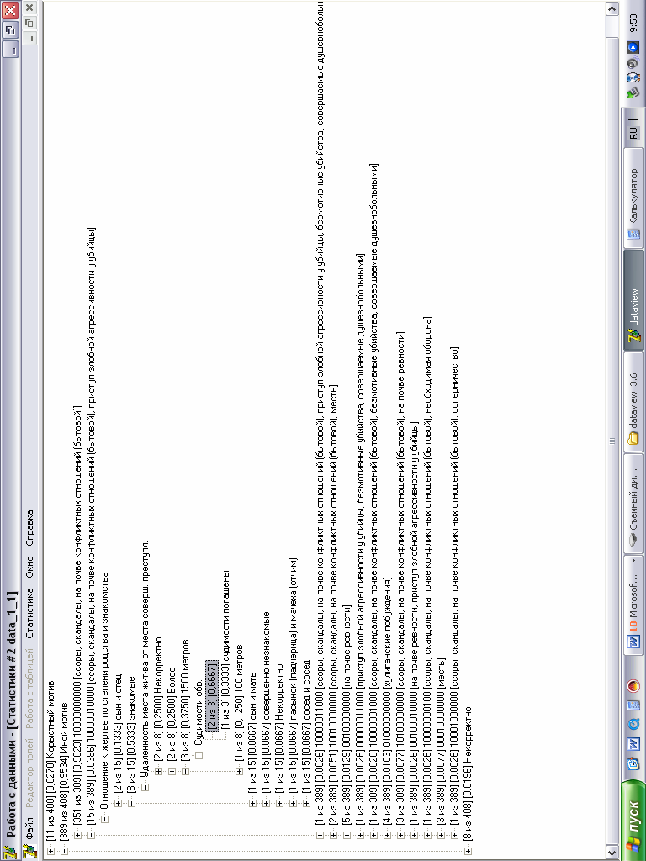  408 дел в базе | Рис. 13. Версионное дерево, построенное с помощью программы ФОРВЕР, содержит статистические данные.

В конце параграфа отметим, что приведенные на рис. 12 версии включают в себя то, что в учебниках криминалистики представляется как «криминалистическая характеристика убийств». Программа ФОРВЕР позволяет достичь существенного улучшения классического представления криминалистической характеристики, поскольку предоставляет следователю возможность самому выбирать признаки, которые существенны для данного конкретного убийства. Создавать полную систему версий, обеспечивающую перебор всех сочетаний признаков и их градаций. Определять на региональной базе данных, то есть собранной по данным Нижегородской области, частоту встречаемости комбинаций тех или иных градаций признаков.
Изложенный параграф показывает, необходимость и возможность учитывать все возможные версии. Отрицательной стороной такого стремления является лавинообразный рост версий в версионной системе. Однако, возрастание количества версий, например, до семи и более тысяч, не должно пугать следователя. При работе программы достаточно часто тысячи вариантов в системе версий остаются «за кадром» и следователь их не видит.
В следующем параграфе рассмотрим важнейший для версионной деятельности механизм, с помощью которого использование статистических данных позволяют сужать число версий и соответственно, конкретизировать круг подозреваемых.

9. Статистический анализ выдвигаемых версий
Выдвинутые следователем поисковые версии представляют собой мысленное предположение о признаках преступника, по которым последний может быть обнаружен. Даже зафиксированные на бумаге, записанные в плане расследования, версии остаются принадлежащими к субъективной стороне деятельности следователя, проявлением работы его мысли. Переход от мысленной работы следователя к внешним, предметным действиям является этапом проверки выдвинутых версий. Тем самым, проверка версий представляет собой выполнение соответствующих действий: производство следственных действий и оперативных мероприятий. Описанный процесс выдвижения и проверки версий соответствует двум этапам единого версионного процесса.
Разработчиками программы ФОРВЕР предлагается выделить в версионном процессе еще один, имеющий самостоятельное значение, этап. Этот этап располагается между мысленной деятельностью следователя и процессуальными действиями. Содержанием этого этапа является анализ выдвинутых версий с помощью статистических данных.
Этап статистической проверки версий повышает эффективность расследования. Программа ФОРВЕР позволяет оценить вероятность версий на основе предшествующего опыта, аккумулированного в электронной базе данных.
Ранее судимый, не работающий М. в возрасте 47 лет, 30 декабря 2004 года около 23 часов в своем доме, находящемся в деревне М. Нижегородской области, встречал новый год со своей сожительницей К. и ее подругой Р. Во время застолья, М. попросил сожительницу сходить за спиртными напитками. После того, как потерпевшая К. ушла, он решил вступить с оставшейся подругой в интимную связь. Вернувшаяся вскоре К. застала их в постели и начала кричать и ругаться. Находясь в состоянии алкогольного опьянения М., в ходе ссоры с сожительницей К. (ее возраст 32 года), проживающей на этой же жилой площади, умышленно, с целью причинения смерти, нанес один удар ножом в область живота. От полученного ранения потерпевшая скончалась. С целью сокрытия трупа М. закопал его в яме собственного дома. Свидетельницу убийства Р. он запугал, и она не стала рассказывать о преступлении.
Сформируем поисковые признаки и выдвинем на их основе версии. Признаками изберем пол, возраст преступника и отношение к жертве. Градации признаков следующие: по полу – 2, по возрасту 7 (до 20 лет и далее с шагом по 10 лет до 80 лет), отношение к жертве 29 градаций. В результате избранных признаков программа ФОРВЕР построит дерево версий, в котором учтены все сочетания признаком между собой, то есть 2*7*29=406 вариантов. На экран выводятся только те комбинации признаков, которые встречаются в базе данных (рис. 14).
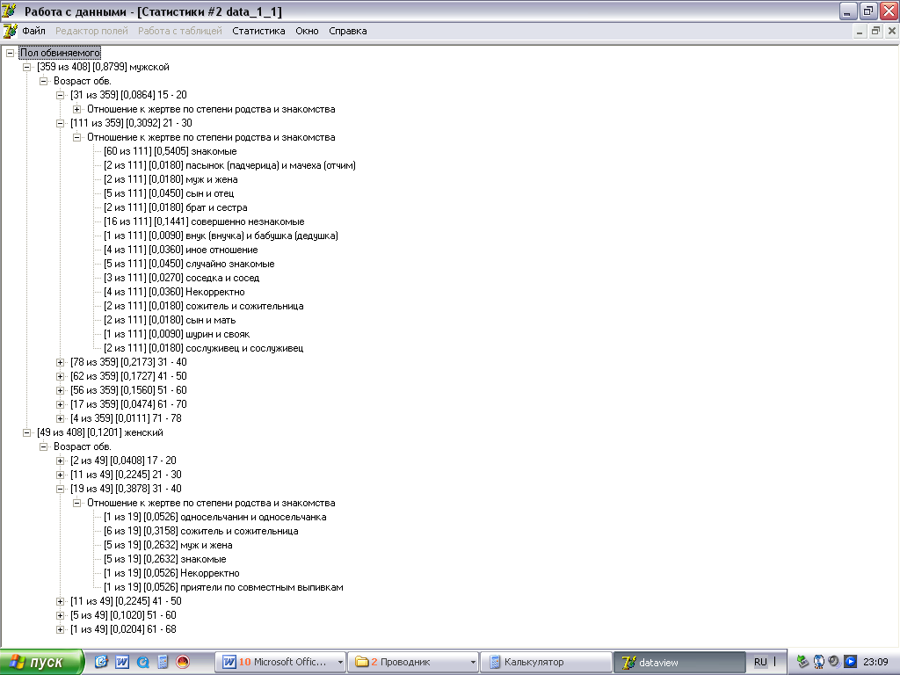
Рис. 14. Градации трех признаков составляют 406 комбинаций, но на экран выводятся только сочетания, встречающиеся в базе
На рис.14 приведено дерево версий. Для того, что бы иллюстрация уместилась на странице, для мужчин и женщин отношение преступника к жертве в дереве версий показано только в наиболее вероятных возрастных интервалах.
Анализ версионной системы можно провести, используя известны сведения о преступлении и потерпевшей. Известно, что преступление совершено в частном доме, по месту проживания потерпевшей, пол жертвы – женский, возраст 32 года, способ убийства – одно колото-резанное ранение. Используя известные признаки, получаем более простую версионную систему (рис. 15)
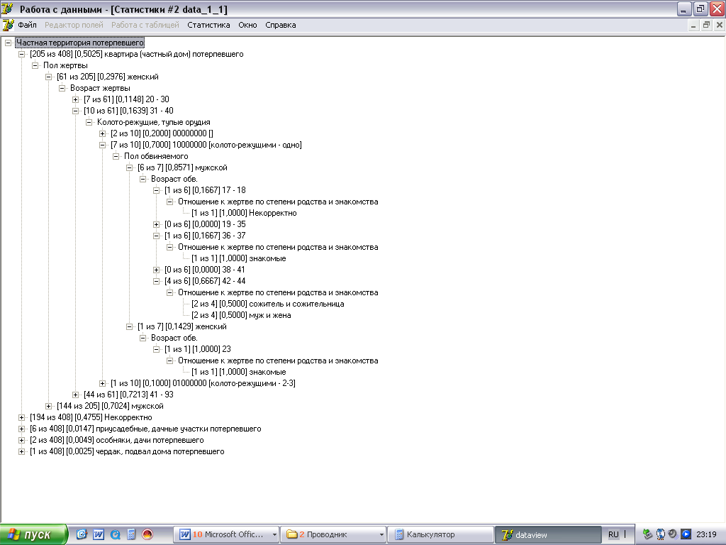
Рис. 15. Система версий упрощается и вместо 406 возможных сочетаний содержит лишь 4-ре варианта.

На рис. 15 видно, что статистический анализ версионной системы приводит к существенному сокращению возможных вариантов версий. Преступником может быть как мужчина, так и женщина, однако мужчина более вероятен, поскольку мужчины убийцы в таких ситуациях встречается в 86%. Преступники мужчины старше 36 лет. При этом, если есть муж или сожитель в возрасте 42-44 года, то это наиболее вероятна версия (67% встречаемости).
Таким образом, наиболее вероятная версия может быть сформулирована так: убийство совершил мужчина, в возрасте около 42 – 44 лет, приходящийся потерпевшей мужем или сожителем.
Сопоставляя указанные в наиболее вероятной версии значения признаков с признаками М., обнаруживаем практически полное совпадение.
Следует отметить на рис. 15 версию, указывающую на совершение убийства женщиной, приходящейся потерпевшей знакомой (подругой). Параллельная проверка этой версии могла обеспечить раскрытие преступления, при условии грамотного допроса Р., приходящейся потерпевшей подругой.

10. Анализ нераскрытых дел и выявление упущенных возможностей раскрытия
26 октября 2006 года на лестничной площадке около квартиры 60, обнаружен труп К. 1973 г.р. Смерть наступила от колото-резанных ранений. Проводимые в течение 3-х недель оперативно- следственные мероприятия не дали результата, поэтому 17 ноября 2006 создана следственно-оперативная группа, которая выдвинула следующие версии:
1. Убийство К. совершили знакомые ей лица.
2. Убийство К. совершено незнакомыми лицами в ходе разбойного нападения.
Преступление не раскрыто по прошествии 2-х лет.
Рассмотрим упущенные возможности применения программы «ФОРВЕР» в качестве криминалистического средства, позволяющего обеспечить организацию и тактику производства осмотра трупа с целью раскрытия преступления «по горячим следам».
Для решения основной задачи – установления лица, совершившего убийство, можно было рекомендовать следующую последовательность действий следователя при осмотре трупа.
1. По прибытии на место преступления (2 часа ночи 26.10. 2006) и организации охраны территории, на которой находятся следы преступления.
2. Уделить необходимое время и особое внимание выдвижению версий, поскольку они обеспечивают планирование предстоящего следственного действия.
3. Выдвижение версий осуществить с помощью программы ФОРВЕР, позволяющей учесть известные на это момент времени сведения о преступлении и потерпевшем.
4. Технически для использования компьютерной программы требуется
  - открыть дежурный ноутбук и загрузить программу (1 минута).
  - Ввести в нее известные сведения: место преступления, пол и возраст жертвы, способ убийства и число ранений (одно).
  - Ввести неизвестные признаки, характеризующие преступника, и получить вероятностный портрет предполагаемого преступника.
  - Прочитать на экране компьютера следующий портрет предполагаемого преступника: преступление совершено мужчиной, в возрасте 30- 42 года с вероятностью 80%. Отношение к жертве – сожитель (поскольку по сведениям соседей мужа у потерпевшей нет) – 75 %. Ранее не судим. Мотивом является «семейная» ссора на фоне конфликтных отношений.
5. На работу с программой требуется 10 минут. Полученный результат мог позволить составить план оперативных мероприятий по поиску сожителя потерпевшей.
6. С целью реализации плана мероприятий у вызванной по мобильному телефону и прибывшей на место осмотра трупа к 3 часам ночи ( через 1 час после начала осмотра) сестры потерпевшей, узнать Ф.И.О. и адрес проживания сожителя –К., с которым потерпевшая сожительствовала с 2005. Незадолго до убийства появился другой мужчина – М.
7. Провести оперативные (или следственные) мероприятия по установлению причастности обоих сожителей. На основании анализа личностных характеристик сожителей из программы следует, что наиболее вероятным предположением является совершение преступления К..
  - Характеристики К.. 1963 г.р. (43 года) – бил потерпевшую, последнее время были конфликты. Образование среднее. Разведен, 2 детей. Грузин. Не судим.
7. Производя раскрытие «по горячим следам» при производстве обыска в квартире К. в 4 – 6 часов утра 26.10.08 можно было обнаружить одежду с кровью потерпевшей, если он действительно совершил убийство.

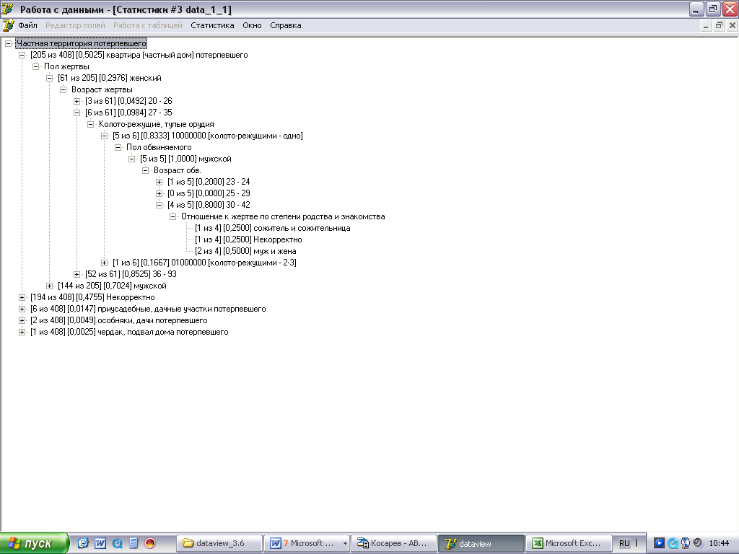
Программа ФОРВЕР в приведенном примере используется для анализа преступлений прошлых лет (ППЛ).

11. Причины ограниченных возможностей программы «ФОРВЕР» версия 2.1
Предлагаемый в распоряжение следователя вариант «ФОРВЕР» в виде версии 2.1. не обладает желаемой эффективностью. Для находящихся в производстве уголовных дел, возбужденных в 2008 году, только в 30-40% наблюдается полное совпадение выданного ФОРВЕР вероятного портрета преступника и признаков фактического убийцы. Еще в 30% программа выдает ориентировочную информацию, позволяющую помочь следователю в раскрытии преступления. Таким образом, при использовании программы для 70% уголовных дел можно получить положительный результат. В оставшихся 30 процентах результат применения программы отрицательный, то есть в предлагаемых программой версиях нет характеристик того субъекта, который совершил преступление.
Интересными оказались оценки вышеприведенных результатов следователями, которые проходили обучение и самостоятельно пытались использовать программу на тех делах, которые находились у них в производстве.
Затратив определенные усилия на изучение технических сторон работы с программой, каждый пользователь желает, что бы эти усилия окупились ему немедленно, да еще и сторицей. Поэтому ситуацию, в которой из трех обращений к программе, совпадение с характеристиками преступника в среднем достигнуто только в одном случае, приводит к тому, что у следователя создается негативное впечатление о работе программы в целом.
Один из следователей, первый раз на семинаре, встречаясь с компьютерной программой ФОРВЕР, ввел в программу два дела и оба они не совпали с результатом расследования. На этом основании он тут же разочаровался в «подобных компьютерных заморочках». Остальное свое время на семинаре он посвятил разглядыванию картинок в Интернете (компьютерный класс был подключен к Интернету). Приняв для себя решение, что пользование компьютерными программами совершенно бессмысленное занятие, он перешел в число лиц, высказывающихся крайне резко и негативно о программе ФОРВЕР.
Не овладев элементарными навыками работы с программой следователь не нашел в базе данных аналогичное дело, хотя оно в базе было. Для поиска аналогичного убийства у него не хватило элементарного терпения и адекватной оценки своих знаний и умений работы с программой.
Есть и объективные причины, ограничивающие возможную эффективность программы. Основной причиной является малое число (всего 408) уголовных дел, которое введено в базу данных. Некоторые районы города в базе представлены весьма небольшим числом уголовных дел. Поскольку из этих районов не было направлено необходимое количество уголовных дел при создании электронной базы, то именно для этих районов города обнаруживается особенно низкая эффективность программы. Выяснилось, что в каждом районе есть, требующие обязательного учета, некоторые особенности совершения убийств и их характеристик по месту совершения преступлений, времени убийства и т.д. Без ввода таких уголовных дел в электронную базу, нельзя ожидать высокой эффективности работы программы только за счет того, что специфика данного района города будет перекрыта аналогичными преступлениями, совершаемыми в соседних районах Н. Новгорода.
Следует учесть добросовестность исполнителей при заполнении опросных листов, по которым, затем формировалась электронная база. В некоторых случаях при внесении дела в базу нами ставилась под сомнение достоверность сведений указанных, по отдельным позициям. В большом числе опросных листов наблюдалась существенная неполнота указанных в ряде позиций сведений, многие позиции оказались просто не заполнены.
На работу программы существенно повлияло и то, что исполнители не понимали для чего собираются сведения, то есть не была создана обратная связь

Еще одной объективной причиной недостаточно эффективной работы программы «ФОРВЕР» стал набор признаков, которыми характеризуется каждое преступление. За основу перечня признаков, используемой в программе «ФОРВЕР», была взята программа «Глухарь». В последствии было выяснено, что использованные признаки не совсем соответствуют решаемой задаче. Так, например, нет криминалистически значимого делений «частной территории потерпевшего» на квартиру потерпевшего, подъезд, лифт. Требует пересмотра перечень градаций признака «отношение по степени родства и знакомства», и т.д. Все перечисленные причины снизили в итоге эффективность работы программы «ФОРВЕР» в виде предлагаемой в настоящее время ее версии «ФОРВЕР» 2.1.
Исключение действия указанных причин, позволит повысить эффективности работы компьютерной программы «ФОРВЕР».
При всех положительных сторонах компьютеризации раскрытия и расследования преступлений, не следует забывать, что компьютерная программа не предназначена для замены следователя или его умственных усилий, его мыслительной деятельности, необходимых при выдвижении и проверке следственных версий.
Насколько бы не была усовершенствована в будущем компьютерная программа, она представляет собой лишь инструмент, новое криминалистическое средство, в руках следователя. Эффективность применения программных средств, как и любого иного инструмента, в первую очередь обусловлена глубиной понимания следователем смысла собственных действий и степенью овладения следователем навыков работы с программой.
Тема 11.
Система методов криминалистики. Кибернетический метод.

Ситуационная задача.
«Ракитин обвинялся в том, что с целью убийства Колосова совершил в его квартире поджог, и потерпевший погиб, отравившись угарным газом. То, что Колосов ничего не предпринял для того, чтобы ликвидировать пожар или оставить горящую квартиру, объяснялось версий, согласно которой Ракитин во время выпивки дал потерпевшему снотворное. С целью согласования версии с планом требовалось включить в версию прогностический элемент. Таким элементом явилось предположение о том, что в органах трупа потерпевшего содержатся в данный момент и сохранятся в ближайшем будущем частицы снотворного. В результате эксгумации и повторной судебно-медицинской экспертизы трупа версия о снотворном подтвердилась».

Сведения, необходимые для выполнения задания.
Современный кибернетический метод объединяет кибернетическую идею автоматизации с помощью обратной связи и методы теории вероятностей. На рисунке 1 приведен контур управления, в котором указаны взаимосвязи между версий и ее основанием, представляющим собой известный факт, установленный, например, при осмотре места преступления.

Версии (Нi),
вероятность р(Нi)

Факты Аj ,
вероятность обнаружения которых р(Аj)

Прямая связь.
Вероятность появления факта, при условии, что версия верна р(Аj/Нi)
Обратная связь.
Вероятность версии, при условии, что обнаружен факт
р(Нi /Аj)
Рис. 1. Связь между версиями и фактами выражена условными вероятностями

Обозначение вероятностей версий символами, используемыми в теории вероятностей, необходимо для приобретения навыков формализации. Анализируемый пример позволяет усвоить важнейшее из понятий, обеспечивающих автоматизацию действия (передачи задачи компьютеру для ее решения) – движение в контуре с обратной связью. Развитие следственной ситуации во времени обеспечивает понимание динамического характера выдвижения и проверки версий с помощью контура с обратной связью.
Особенностью избранного примера является то, что рассматривается механизм выдвижения и проверки версий на задаче, которая в свое время была опубликована А.М. Лариным. Профессор А.М. Ларин был категорически против возможности использования компьютерных систем в раскрытии и расследование преступлений. Вместо дискуссии по этому вопросу с уважаемым криминалистом, обучаемый должен обнаружить непосредственно в излагаемом автором примере, кибернетические закономерности, которые в последующем можно передать для выполнения компьютеру с целью создания искусственного интеллекта.

Последовательность решения задачи.
Выделить из приведенного описания две группы данных: версии и факты. Указать прямые и обратные связи между версиями и фактами. Например, отсутствие признаков попытки потушить пожар или покинуть помещение, представляет собой факт, который потребовал для своего объяснения выдвижения версии о состоянии потерпевшего.
Выдвинутая версия заключалась в том, что «Ракитин во время выпивки дал потерпевшему снотворное, поэтому Колосов не мог ликвидировать пожар, или оставить горящую квартиру». Для подтверждения или опровержения версии был сформулирован, требующий своего установления, новый факт: «в органах потерпевшего содержится снотворное». После установления последнего в ходе повторной судебно-медицинской экспертизы, версия подтвердилась.
Перейдем от вербальных формулировок к знаково-символическому выражению версий, фактов и связей между ними. Составим схему, отражающую последовательность рассуждений. Используем для выстраивания последовательности выдвижения и проверки версий рисунок 1. Рассуждение начнем с обнаружения факта А – «Отсутствие признаков попытки потерпевшим потушить пожар или покинуть помещение». При условии его обнаружения, выдвигается, имеющая вероятность р(Н/А), версия Н: «потерпевший находился в состоянии глубокого сна, обусловленном принятием снотворного». При условии правильности версии, формулируется новый факт В, заключающийся в том, что с вероятностью р(В/Н) снотворное можно обнаружить исследованием органов потерпевшего. Поскольку факт В был установлен, версия Н – подтвердилась, а ее вероятность стала равной 1,0 – достоверному событию.
Последовательное выполнение следователем указанных действий, может быть произведено компьютерной системой. Используемая система позволяет решать подобные задачи следующим образом. На стадии обучения системы следует ввести в нее: во-первых, развернутые формулировки версий и фактов; во-вторых, численные значения используемых вероятностей. Вероятность обнаружить факт А, составляет р(А).
Задача: используйте в приведенной следственной ситуации метод параллельной проверки версий.
Для решения необходимо создать свою систему версий по данному примеру. Система версий может выглядеть следующим образом. Потерпевший не смог самостоятельно покинуть помещение или ничего не предпринял для тушения пожара по следующим причинам потому, что: версия Н₁ - он находится в состоянии глубокого опьянения; версия Н₂ – потерял сознание получив черепно-мозговую травму; версия Н₃ – находился в глубоком сне, в результате действия снотворного; версия Н₄ – был отравлен каким-либо ядом.
Для проверки версии следует знать условные вероятности р(Нi /Вj), указывающие силу связи между ней и соответствующим фактом, который ее подтверждает. Используйте табличное представление связи между версий и фактом.
Самостоятельно заполните таблицу, исходя из собственных представлений о силе связи между версиями и фактами. Первоначально, для упрощенного изложения, рассматриваются только 4 факта (то есть j=4).

Задание.
Разверните контур с обратной связью в дерево поиска и зарисуйте в тетрадь (по образцу на рисунке).
Обратитесь к ситуации расследования преступления, совершенного Ракитиным, и подпишите в дереве следующие элементы: а) версии; б) критерии принятия решений.

1
1
0
1
0
0

Рис. Двоичное дерево, соответствующее двум символам (1 и 0) двоичного кода.

Структура дерева является основой формирования понятия «криминалистическая поисковая процедура».

Ситуационная задача.
Изучите элементы криминалистической характеристики налоговых преступлений, приведенные в таблице. По горизонтали выделены способы действий субъектов преступлений, по вертикали – перечень субъектов. На месте пересечения приводятся цифры частоты встречаемости использования субъектами данных способов (табл. 1).

Таблица 1
Субъекты и способы действий при совершении
налоговых преступлений

Субъекты налоговых преступлений | Способы действий
Субъекты налоговых преступлений | 1-й | 2-й | 3-й | 4-й | 5-й | 6-й | 7-й | 8-й
Руководитель | 75 | 60 | 80 | 85 | 85 | 90 | 65 | 100
Гл. бухгалтер | 60 | 95 | 95 | 80 | 90 | 90 | 95 | 75
Кассир | 55 | 0 | 0 | 60 | 0 | 0 | 0 | 0
Бухгалтер | 60 | 95 | 95 | 80 | 90 | 90 | 95 | 75
Зав. отделом | 0 | 0 | 0 | 60 | 0 | 0 | 0 | 0
Продавец | 0 | 0 | 0 | 85 | 0 | 0 | 0 | 0

Оцените криминалистические рекомендации, которые сформулировали в итоге проведенного исследования авторы статистического материала: «Таким образом, при минимальной исходной информации в первоочередном порядке следует проверять версию о 1-м способе действий, затем о 4-м потом о 5-м, не забывая и о сходстве последнего с 8-м».

Задание.
Постройте поисковую процедуру по статистическим данным, приведенным в таблице.

Образец выполнения задания.
Таблица задает связи, на основании которых субъект расследования может определить оптимальную последовательность проверки способов. Если проверку начинать с наиболее часто используемого 4-го способа, то согласно статистике он подтвердится в 20% расследуемых дел. Если способ подтвердится, то в результате этого из 48 возможных сочетаний (6 субъектов и 8 способов) в исходной ситуации остаются требующими рассмотрения только 6, поскольку используемый способ уже установлен. Прекрасная эффективность действий.
Если же 4-й способ не подтвердится, то и тут ситуация не сводится к перебору необозримого числа вариантов. Поскольку два субъекта не пользуются 4-м способом, то остается только 4х7 вариантов, то есть 28. Круг подозреваемых сузился несмотря на то, что, казалось бы, позитивной информации не обнаружено. Поскольку способ не обнаружен, то требуется продолжить поиск. Повторим уже описанную процедуру, но уже отбросив двух субъектов (5 и 6). Вновь проверим наиболее вероятный способ, которым является теперь 1-й способ. Если версия о 1-м способе подтверждается, то остается 4 подозреваемых и известный способ. Если же версия о способе не подтверждается, то исключается кассир, поэтому круг подозреваемых сужается до руководителя и бухгалтеров.
Результат анализа можно иллюстрировать деревом решений (рис. 3). Предлагаемое дерево решений позволяет сузить круг подозреваемых при отсутствии результата, подтверждающего проверяемую версию.

Исходная ситуация: 8 способов и
6 субъектов
Проверка версии, заключающейся в том, что это 4-й способ
Да
Нет
Установлен способ, которым является 4-й.Подозреваются 6 субъектов.
Не установлен способ, требуется проверять способы 2-8. Подозреваются
4 субъекта.
Проверка версии, заключающейся в том, что это 1-й способ
Да
Нет
Установлен способ, которым является 1-й. Подозреваются
4 субъекта.
Не установлен способ, требуется проверять оставшиеся. Подозреваются
3 субъекта.

Рис. 3. Дерево решений, в котором проверяется наиболее вероятная версия

Тема 12.
Криминалистическая теория отражения

преступник
следы
(носитель информации)
первое отражение
второе отражение
субъект ДВРП

Рис. схема двойного отражения

Материальные следы являются такими изменениями обстановки, которые произведены субъектом преступной деятельности. Именно это и указывается в схеме акта отражения Р.С. Белкиным.

схема акта отражения
I.Отражаемые объекты
II. Средства отражения
III. Отражающие объекты
IV. Результат отражения
Субъект (индивид)
Действия
Свойства личности
Средства и способы действий
Окружающая обстановка
Предмет посягательства
Изменения
Изменения
«отпечатки» свойств личности, результаты действия

Рис. Система взаимосвязей отражаемого и отражающего (по Р.С. Белкину)

Приведенная выше схема Р.С. Белкина, предложенная им для иллюстрации процессов отражения преступления в среде. Под преступлением понимается материальное событие, которое в результате своего осуществления меняет окружающую материальную обстановку (свойства тех или иных объектов).

Отображение кодированием (цифровое)
отражение

Система взаимодействующих материальных объектов
Следообразование – изменение материальных объектов
Система деятельности
субъекта
Деятельность субъекта преступления
Деятельность субъекта расследования
Психическое отражение
Отображение копированием
(аналоговое)
В системах неживой природы
В системах живой природы
материальный след - носитель информации
Субъективная сторона преступления
Производство следственных действий, их протоколы, вещественные доказательства (овеществление деятельности) и доказывание – взаимодействие с участниками процесса
Механизм преступления; материализация мотивов и целей в результатах преступной деятельности
Реконструкция преступления
Идеальные следы преступления
Квалификация преступления
опережающее отражение – как механизм опережающего отражения

Рис.. Криминалистическая классификация закономерностей отражения

Задания.
Запомните классификацию закономерностей отражения и запишите ее в тетрадь.
Тема 13.
Криминалистические алгоритмические поисковые процедуры (АПП)

«По делу об уличном убийстве в ночь на 5 сентября владельца «Запорожца» Кашникова, на месте происшествия в числе прочих предметов была обнаружена тетрадь, две страницы которой были исписаны явно не почерком Кашникова. На обложке тетради имелся фрагментарный след окровавленного пальца, не принадлежавший потерпевшему. Было высказано предположение, что тетрадь принадлежит преступнику и утеряна им во время убийства. Так как записи в ней были слабо видимыми, неразборчивыми, была назначена криминалистическая экспертиза для восстановления исполненного текста.
После того как текст восстановили, его анализ показал, что в руки следствия попали конспекты писем, написанных тетке и двоюродной сестре призывником по имени Владимир. Он не очень грамотно и толково писал, что недавно находился в отпуске, а перед этим был переведен на участок изготовления поворотных головок».
Как указывает по ходу изложения примера В. А. Образцов, при раскрытии неочевидных убийств в условиях отсутствия данных о субъекте преступной деятельности, типовые версии заключаются в принадлежности последнего к двум группам лиц: местных и приезжих.
«В одном из писем было написано: «Привет из Нижнего!». Что говорило в пользу совершения преступления местным жителем. В то же время, как указывает В. А. Образцов, на возможность совершения преступления не местным жителем указывала фраза из другого письма «… доехали хорошо» (в соответствии с этой версией преступление мог совершить, например, командированный, транзитный пассажир, возможно попутчик…).
Собранная по делу информация позволила составить представление об убийце как о лице, характеризующемся следующими признаками: молодой человек (1 признак), мужского пола (2 признак), призывного возраста (3 признак), по имени Владимир (4 признак), с невысоким общеобразовательным уровнем (5 признак), работающий на промышленном предприятии (6 признак), связанный по своей работе с изготовлением поворотных головок (7 признак), отгулявший отпуск, очевидно, в летний период (8 признак), а незадолго до этого переведенный на новый участок работы (9 признак), состоявший в переписке с теткой и двоюродной сестрой (10 признак).
Из представленных 10 признаков необходимо было составить такую их последовательность, которая позволяла бы начать целенаправленную организацию по выявлению лиц, подлежащих проверке, а также для определения зон предстоящей поисковой деятельности. Как указывает В. А. Образцов, первым был избран признак, отражающий предполагаемую связь преступника по работе с промышленным предприятием (6 признак). Вторым – признак о предприятии, на котором имеется участок по изготовлению поворотных головок (7 признак).
Поскольку в Нижнем Новгороде и других городах Поволжья имеется множество различных промышленных предприятий, естественным и логичным был вопрос, на какой территории и применительно к каким предприятиям целесообразно развертывать поисковую деятельность в первую очередь. Для начала было решено круг объектов ограничить предприятиями города. Чтобы еще более сузить этот круг, а значит, и зону поиска, необходимо было каким-то способом конкретизировать исходную информацию о видовой и территориальной принадлежности искомых предприятий.
В этих целях пришлось обратиться в городскую библиотеку, где путем изучения специальной технической литературы выяснилось, что поворотные головки являются держателем режущего инструмента в металлообрабатывающих станках с программным управлением.
Такого рода предприятия имелись и на прилегающей к месту происшествия территории, и в других районах города. С учетом этого, вначале было решено провести работу на предприятиях первой группы, т.е. ближайших по отношению к месту происшествия. Причем не на всех подряд, а только на тех, на которых имелись участки по изготовлению поворотных головок.
При изучении списков лиц, занятых на этих участках, во внимание принимались только те из них, которых, во-первых, зовут Владимиром (4 признак), во-вторых, которые относятся к категории молодых рабочих (3 и 4 признак).
По мере их выявления круг проверяемых все время суживался на основании исключения из него лиц, которые не переводились на данный участок незадолго до отпуска (9 признак) и не имели родственных связей с женщинами за пределами Нижнего Новгорода.
Такой подход реализовался на всех проверяемых предприятиях, в том числе и в местном объединении по производству фрезерных станков. Здесь был установлен единственный участок, на котором изготавливались поворотные головки. На участке работало 9 человек с именами Владимир. Их проверка показала, что только трое были призывного возраста. На них и было сконцентрировано дальнейшее внимание. Как оказалось, только один из троих проверяемых Владимиров, по фамилии Мирончук, недавно был переведен на этот участок из другого цеха.
На первом этапе проверка версии о его возможной причастности к убийству Кашникова осуществлялась втайне от него.
По имеющимся на предприятии документам было установлено, что в марте текущего года Мирончук подал заявление и был переведен на участок сборки консолей и поворотных головок из другого цеха, в августе он находился в отпуске и приступил к работе 1 сентября, т.е. за 4 дня до убийства.
Даже при беглом сравнении почерка автора тех текстов, которые обнаружены при осмотре места происшествия, и почерком Мирончука (изучалось его заявление о переходе на указанный участок) не осталось никаких сомнений в том, что они исполнены одним и тем же лицом.
В личной карточке Мирончука в отделе кадров значилось, что он закончил ПТУ в одном из населенных пунктов под Нижним Новгородом. Это ПТУ находилось на территории воспитательно-трудовой колонии. Возникла версия, что Мирончук отбывал там наказание за совершенное преступление. Предварительное сравнительное исследование отпечатков рук на дактилокарте Мирончука и окровавленной ладони, оставленной на капоте багажника автомашины потерпевшего, установило полное сходство их признаков.
Лишь после этого Мирончук был вызван на допрос. Узнав о имеющихся против него доказательствах, он не стал запираться и рассказал о том, как совместно со своими дружками Дубовым и Сафоновым, совершил убийство Кашникова» .

Рис. 9. Дерево версий, позволившее обнаружить подозреваемого (на основании данных, приводимых В. А. Образцовым)
Исходное множество подозреваемых (N), число которых еще не определено
Иные
Работники предприятий, на которых имеются участки по изготовлению поворотных головок
Предприятия, ближайшие к месту происшествия
Иные
Иные
Лица, которых зовут Владимиром,
относящиеся к молодым рабочим, призывного возраста
Иные
Переводились на этот участок незадолго до отпуска, имеющие родственников женского пола в Нижнем Новгороде
Обнаружен подозреваемый Мирончук

Задания, выполняемые по ходу развития ситуации.
Представить версионную систему, описанную в примере, в виде дерева решений (рис. 9). Движение от корня дерева, расположенного вверху, вниз является процедурой сужения области поиска.

Задача для самостоятельного решения.
Рассмотрите пример, который приводится В. А. Образцовым в курсе лекций по теме «Установление лица, совершившего общеуголовное преступление в условиях неочевидности» (1996, с 331). Постройте дерево поиска, которое фактически было реализовано следственной группой. После этого, постройте дерево поиска, которое является более оптимальным для данного случая.
Укажите ошибки, допущенные при поиске.
Объясните причины, по которым для составления портрета преступника использовалась только криминалистическая модель преступления, и не использовалась криминалистическая характеристика убийств.

Текст примера приводится дословно.
«Возвратившись из Афганистана, 30-летний прапорщик Куртин проходил сверхсрочную воинскую службу в г. Кандалакше Мурманской области, где проживал один в двухкомнатной квартире.
Однажды во второй половине декабря он не явился на службу. Спустя два дня его сослуживцы с участием понятых вскрыли входную дверь его квартиры. Там они обнаружили труп Куртина с признаками насильственной смерти.
В коридоре, недалеко от входной двери, они увидели подсохшую лужу крови. На полу – множество подсохших следов крови в виде округлых капель и продольных полос – следов волочения, идущих к двери кухни. На стенах коридора – обильные пятна крови в виде брызг. У правой стены под вешалкой на полке лежала электродрель со следами крови и присохшими волосами на патроне.
Труп Куртина находился на полу в кухне. Рядом валялось одеяло со следами крови, которое частично покрывало правую руку и тазовую область. Помарки крови в виде брызг зафиксированы также на двери и стене.
На трупе был одет спортивный костюм, трусы, носки. На ногах – полусапожки на застежке «молния». Причем левый полусапожек в застегнутом состоянии, а правый расстегнут. Одежда повреждений не имела, но была обильно пропитана подсохшей кровью. Потерпевший относился к числу людей упитанных. Его рост – 179 см. Как выяснилось путем допросов, из квартиры исчез магнитофон «Шарп», плейер «Квазар» с наушниками, одиннадцать компакт–кассет и спортивный костюм.
По заключению экспертизы, смерть Куртина наступила в результате открытой черепно-мозговой травмы в виде многооскольчатых переломов костей черепа и повреждений головного мозга.
Для раскрытия убийства воспользовались методом криминалистического моделирования, изложенным в пособии Г. А. Густова «Моделирование в работе следователя».
Следуя рекомендациям, приведенным в указанном пособии, участники расследования вначале построили и изучили различные варианты мысленной модели возможного механизма содеянного. Модель предусматривала три стадии:
сближение преступника с жертвой; взаимодействие этих двух лиц, включая действия преступника, приведшие к смерти потерпевшего; последующие действия преступника.
Прослеживая мысленно механизм развития событий в деталях на каждой стадии, изучили и проверили несколько его вероятных вариантов путем сопоставления их с особенностями обстановки в квартире и обнаруженными в ней следами. В итоге сформировалось мнение о том, что события развивались следующим образом.
За несколько секунд до убийства потерпевший, находясь в коридоре у выходной двери, наклонился и стал надевать полусапожки. Застегнув застежку «молния» на левом полусапожке, он начал застегивать правый. В этот момент преступник, стоя обутым и одетым у вешалки рядом с потерпевшим, взял с полки электродрель и нанес ею Куртину с большой силой не менее двух ударов в голову. Потерпевший упал (заметим, что на торцевой части патрона электродрели обнаружили мозговое вещество, кровь и волосы. Впоследствии судебно-медицинские эксперты подтвердили факт контактного взаимодействия торцевой части патрона электродрели с головой Куртина в момент причинения телесных повреждений).
После этого преступник отложил дрель в сторону и зашел в спальню. Там он взял одеяло и вернулся к лежащей на полу жертве. Положив одеяло возле тела Куртина, преступник перевалил его на одеяло и волоком (на одеяле) перетащил его на кухню (тем самым был освобожден проход в коридоре возле входной двери). Затем он возвращается к дрели, берет ее в руки и идет на кухню. Там он наносит дрелью еще два удара по голове лежащего Куртина, добивая его. Орудие убийства кладет на полку под вешалкой.
Передвигаясь по квартире, преступник наступил на лужу крови и оставил окровавленные следы обуви на полу.
Лишь после этого, забрав магнитофон «Шарп», плейер «Квазар», одиннадцать компакт-кассет, спортивный костюм, выходит из квартиры, закрывает входную дверь на защелку и скрывается.
Основываясь на изложенном варианте модели преступного поведения, построили модель преступника. Она содержала указание на ряд наиболее вероятных признаков. Представления о них сложились в результате выведения следствий при изучении отдельных элементов этой модели.
Исходным пунктом анализа являлось орудие преступления – дрель. Поскольку она принадлежала потерпевшему, это обстоятельство свидетельствовало, что преступник заранее к убийству не готовился. Реализуя ситуационно обусловленный умысел на совершение преступления, он воспользовался тем, что оказалось под рукой. Дрель он увидел, скорее всего, тогда, когда войдя в квартиру, раздевался. Это обстоятельство свидетельствовало в пользу версии о совершении преступления лицом, знакомым с потерпевшим. На это указывал анализ и других обстоятельств. Он осуществлялся по следующей схеме:
если потерпевший обувался, то, вероятно, он собирался проводить преступника или пойти с ним куда-то;
если потерпевший, наклонившись, застегивал обувь и не боялся стоящего сзади человека, то, вероятно, потерпевший хорошо его знал и не опасался нападения;
поскольку преступник совершил разбойное нападение на бывшего «афганца», участвовавшего в боевых действиях, то он решительный человек;
поскольку при каждом ударе дрелью пробит череп, то, вероятно, преступник – сильный человек;
если для облегчения перемещения потерпевшего из коридора в кухню преступнику пришлось пользоваться одеялом, то, вероятно, он не атлетического сложения;
поскольку преступник на месте происшествия оставил пригодные для идентификации кровавые следы обуви и не принял меры к их уничтожению (не затерты даже наиболее четкие и хорошо видимые следы, хотя это легко было сделать), то, вероятно он выехал из данного населенного пункта и был уверен, что его обувь не обнаружат (это характеризует его как непредусмотрительного человека с невысоким интеллектом);
поскольку преступник похитил «набор» предметов, состоящий из магнитофона, плейера, компакт-кассет и спортивного костюма, то, вероятно, он молод;
поскольку на месте преступления обнаружены следы, оставленные рельефом подошвы гражданского фасона, то, вероятнее всего, преступник носит гражданскую, а не армейскую обувь;
поскольку на месте происшествия имелись только однородные кровавые следы от мужской обуви с длиной подошвы 27-28 см, то, вероятнее всего, преступник был один и имеет рост около 170 см (данные из таблицы);
поскольку преступник, совершив убийство из корыстных побуждений, похитил предметы лишь небольшого объема, хотя в квартире имелись и другие ценные вещи (например, свернутый новый ковер), то, вероятно, он не пользовался автомашиной.
Суммируя результаты данного анализа, построили общую модель преступника. Она включала комплекс таких признаков: 1) молодой мужчина; 2) рост около 170 см; 3) физически сильный; 4) носит гражданскую обувь; 5) решительный; 6) обладает невысоким интеллектом; 7) знаком с потерпевшим; 8) знает о наличии у потерпевшего японского магнитофона; 9) вероятнее всего, выехал из населенного пункта.
Используя информационную модель преступника, определили круг граждан, среди которых мог находиться преступник, и совместно с работниками уголовного розыска составили список этих лиц. При этом главное внимание обращали на следующие признаки: пол, возраст, рост, физические данные, знакомство с потерпевшим.
Проверяя этих лиц, в первую очередь выясняли, обладают ли они также и другими признаками, отраженными в модели преступника.
В связи с тем, что круг знакомых Куртина ограничивался, в основном, военнослужащими его части и знакомыми по месту жительства, стали выяснять и составлять список солдат, которые демобилизовались, а также офицеров и гражданских лиц, которые по разным причинам выехали из города после убийства.
После «просеивания» оказалось, что признаками, отраженными в модели преступника, из числа выехавших после убийства в большей степени обладает Чуркин, 1969 г. рождения, рост 168 см (данные из медкарты), среднего телосложения. Ранее он проходил срочную службу в той же воинской части, где служил Куртин, бывал в квартире потерпевшего и видел у него японский магнитофон.
Было установлено, что Чуркин после демобилизации выехал в ноябре домой в г. Сегежу (Карелия). 20 декабря он появился в г. Кандалакше, где встречался в воинской части со знакомыми по службе. 21 декабря уехал на поезде домой.
Решили срочно выехать в г. Сегежу. Прибыв на место, сделали в квартире Чуркина обыск, в процессе которого обнаружили похищенные вещи Куртина. На первом же допросе Чуркин признался в совершении убийства Куртина и рассказал об обстоятельствах содеянного.
На его одежде эксперты обнаружили кровь, которая могла быть кровью Куртина, а также установили, что кровавые следы обуви в квартире потерпевшего оставлены протекторами полусапожек Чуркина.
Тяжкое преступление с помощью метода моделирования раскрыто в течение 3-х суток».
Ситуационная задача 2.
Криминалистические понятия: Определение границ осмотра; криминалистическая реконструкция преступной деятельности; ошибки следственного осмотра.
Авторы указывают, что «… сужение границ осмотра приводит к сокращению объема криминалистической информации и создает дополнительные трудности в раскрытии и расследовании преступлений.
Объективным критерием правильного определения границ осмотра, на наш взгляд, является выявление разнообразных материальных последствий посягательства, а также иных данных, прежде всего оперативного характера. Это особенно актуально в случаях, когда:
– в первоначальных данных есть сведения о направлении, в котором скрылись преступники, либо о том, где они были замечены до совершения посягательства, в момент наблюдения за квартирой или ожидания, а также если в ходе осмотра на прилегающей местности обнаружены предметы похищенного, упаковка, вещи, предметы, принадлежавшие преступникам;
– судя по объему похищенного, его особенностям, габаритам и т. д., преступники должны были воспользоваться каким-либо транспортом или на время использовать то или иное укрытие (подвал, чердак, строение, лесопосадки и т.д.);
– судя по обстановке на месте преступления, наряду с предметами хищения, представляющими действительную ценность, были похищены и иные, которые ввиду их малой ценности преступники могли выбросить при уходе с места происшествия (упаковка, футляр, кошелек, сумочка и т.п.);
– не обнаружены орудия взлома;
– не обнаружены следы пребывания преступников на месте происшествия и т.п.».
Одновременно авторами учитывается и гносеологический аспект отражения. Они указывают, что в ситуациях, когда не обнаружены орудия взлома, следы пребывания преступников на месте происшествия и иные вещественные доказательства, «… необходимо установить вероятный путь прихода и ухода преступников (входная дверь, окно, форточка, двор дома и т.д.), а также наиболее типичные места сокрытия похищенного (подвалы, чердаки, вспомогательные строения и т.п.) с учетом специфических особенностей похищенного. При этом границы осмотра должны быть определены следователем в ходе общего осмотра с учетом ситуационных особенностей расследуемого события и в таких пределах, которые объективно отражают возможность местонахождения материальных последствий посягательства».
Одной из распространенных ошибок практических работников является искусственное сужение границ осмотра пределами жилого помещения потерпевшего, когда не осматриваются лестничные площадки, лифты, чердаки, подвалы, иные вспомогательные помещения, прилегающая территория. Между тем, по данным Е. Н. Асташкиной и др., в этих местах можно обнаружить не менее 40% разнообразных следов, в том числе:
– 5,7% – на путях отхода;
– 17,4% – на подступах к жилищу, на стадии подготовки к посягательству, когда преступники ожидают благоприятного момента для проникновения в жилище к потерпевшему;
– 6,9% – на прилегающей местности;
– 10% – в иных местах.
Таким образом, авторы утверждают, что производством осмотра места происшествия можно получить лишь 60% всех материальных следов, остальные 40% обнаруживаются при расширении границ осмотра. Причем наиболее вероятными (вероятность составляет 0,17) из мест, где могут быть найдены следы, являются подступы к жилищу, в которых, на стадии подготовки к посягательству, преступники ожидают благоприятного момента для проникновения в жилище к потерпевшему.

Сведем указанные ранее данные Е. Н. Асташкиной, Н. А. Марочкиным, А. Е. Михальчуком, В. Я. Решетниковым о местонахождениях материальных последствий посягательства к табличной форме.

Таблица 20
Местонахождение следов хищений и вероятность их обнаружения

Местонахождение | Место происшествия | Место подготовки | Пути отхода и прилегающая местность | Временные укрытия при отходе | Иные места
Процент обнаруживаемых следов | 60% | 17,4% | 12,6% | 5% | 5%
Вероятность | 0,6 | 0,174 | 0,126 | 0,05 | 0,05
Частная неопределенность, бит | 0,736 | 2,522 | 2,988 | 4,32 | 4,32
Приоритет при исследовании (номер шага на дереве поиска) | 1 | 2 | 3 | 4 | 4

В табл. 20 приведены вероятности обнаружения следов (строка 3), полученные путем перехода от процентов к долям единицы. Частная неопределенность (строка 4) представляет собой значение двоичного логарифма от вероятности, то есть log₂ p(x_{i}).
Частная неопределенность позволяет установить приоритет изучения мест нахождения следов. Основной принцип поиска, который количественно выражает частная неопределенность, заключается в том, что при поиске следов преступления первыми следует осматривать те места, в которых вероятность их нахождения наибольшая, и наоборот, в последнюю очередь следует осматривать места, в которых вероятность обнаружения следов наименьшая.
Приоритет осмотра мест обнаружения следов представляет собой длину пути поиска в поисковом дереве (граф поиска, представляющий собой АПП). Данные в строке 5 получены путем округления до ближайшего целого числа данных строки 4 (частная неопределенность).
Расчеты, приведенные в табл. 20, представляют собой реализацию процедуры синтеза оптимального алгоритма на основании известных данных о частоте встречаемости следов преступления.

Полученный оптимальный алгоритм представлен на рис. 10.

ВСЕ ВОЗМОЖНЫЕ МЕСТА НАХОЖДЕНИЯ СЛЕДОВ
место
происшествия (1)
очередность осмотра
осматривать в первую очередь

иные
место
подготовки (2)

иные
осматривать вторым
пути отхода (3)
иные
осматривать третьими
временные укрытия
при отходе (4)
иные (5)
осматривать
четвертыми
осматривать последними

Рис. 10. Дерево поиска следов при хищениях

Рассмотрим поисковую процедуру, изображенную на рис.10, в качестве алгоритма последовательного снятия неопределенности. Используем понятие «локальный декремент неопределенности» ∆Н (N) для оценки устраненной неопределенности на каждом шаге алгоритма (узле ветвления). Указанное понятие ∆Н (N) введено З. М. Каневским и В. П. Литвиненко и обозначает разность (символ ∆) между неопределенностью (символ Н) до узла ветвления и после него. N обозначает номер узла ветвления. Очевидно, что максимальное число узлов ветвления на единицу меньше числа мест поиска (концевых элементов в дереве), то есть равно N_{max}=А-1, где А – число мест поиска.
Каждый узел ветвления в дереве поиска представляет собой получение информации, поэтому назовем эту операцию вслед за З. М. Каневским и В. П. Литвиненко двоичным измерением.
Рассмотрим гносеологический аспект АПП. Обратим внимание, что локальный декремент неопределенности в гносеологическом аспекте не совпадает с онтологическим.
Неопределенность (гносеологический аспект) в ходе поиска уменьшается следующим образом. Исходным тезисом является тот факт, что следы преступления оставляются преступником всегда. Это означает, что вероятность обнаружить следы преступления равна Р(1)=1.
Вероятность обнаружить следы (то есть осуществить первое двоичное измерение) на месте хищения составляет Р(2) = ½ = 0,5 (онтологически, согласно таблице, – 0,6). При проведении второго измерения вероятность обнаружения следов еще в два раза меньше. То есть при осмотре мест подготовки преступления, согласно созданной поисковой процедуре, предполагается (или прогнозируется) обнаружить следы с вероятностью Р(3) = ½2=0,25. При осмотре путей отхода и прилегающей к ним местности предполагается обнаружить следы с вероятностью Р(4)=½³=0,25= 0,125. Наконец, при осмотре временных укрытий, используемых при отходе, предполагается обнаружит следы с вероятностью Р(5) =½⁴=0,25= 0,0625.
Сравним гносеологическую и онтологическую вероятности: 0,5 (0,6); 0,25 (0,174); 0,125 (0,126); 0,06 (0,05). Анализ этого ряда показывает, во-первых, достаточно хорошее соответствие между прогнозируемым для обнаружения по данному алгоритму числом следов и выявляемых среднестатистическим процентом. Поскольку близость этих рядов являлась целью построения оптимального алгоритма поиска, то задача может считаться решенной. Во-вторых, требуется пересмотреть формулировку границ мест подготовки преступления. Возможно, что конкретизация границ этой группы мест позволит исключить формулировку «иные места» и включить последние в данную группу
Тема 14.
Планирование расследования нераскрытых преступлений.

Ситуационная задача.
«Муж убитой женщины утверждал, что он во время убийства ходит в аптеку за лекарствами для больной жены. Однако при осмотре места происшествия следователь обратил внимание на то, что упаковка этих лекарств забрызгана каплями крови. Возникла соответствующая версия».

Задания, выполняемые по ходу развития ситуации.
Постройте криминалистическую модель преступления и на ее основе опровергните алиби подозреваемого.
Используйте другой путь проверки версий – на основе криминалистически значимых признаков преступления (криминалистической характеристики преступлений).

Сведения, необходимые для выполнения задания, и последовательность выполнения.
Понятие вероятности. Обозначим алиби мужа убитой как событие «А». Предположим, что следователь воспринимает утверждение мужа о том, что произошло событие А, то есть наличие у него алиби, в качестве возможного события, поэтому оценивает его как событие вероятное и обозначает Р(А). Событие «А» наступило после нанесения ранений потерпевшей, поэтому на принесенных из аптеки лекарствах не может быть брызг крови.
Рассмотрим второе событие и под событием «В» будем понимать «нахождение лекарств в зоне попадания на них капель крови, то есть во время убийства».
Для логического вывода следует использовать существующее в теории вероятностей понятие «несовместимые» события. «Несовместимыми событиями А и В называются такие, если может произойти только одно из них». Классическим примером несовместимых событий в теории вероятностей считается ситуация с брошенной игральной костью. Событием А считается выпадение четного числа, В – нечетного. «Если кость брошена только один раз, А и В произойти одновременно не могут, поэтому они – несовместные события». Этот факт обозначается р(АВ)=0, то есть вероятность таког события равна нулю – оно невозможно.
Правило сложения вероятностей основано на понятии совместности событий. Так формула суммы вероятностей событий А и В включает три слагаемых: вероятность наступления только события А – р(А), вероятность наступления только события В – р(В), вероятность их совместного наступления р(АВ): Р(А+В)= р(А)+р(В)-р(АВ).
Если А и В несовместимы, то: Р(А+В)=Р(А)+р(В).
Третье слагаемое исключается в силу того, что два события не совместны, поэтому вероятность их совместного появления равна нулю р(АВ)=0.
Данную схему удобно изобразить в виде диаграммы Вена.

Лекарства находились в аптеке
Лекарства находились в квартире
Лекарства находились одновременно в двух местах
Лекарства не находились ни в аптеке, ни в квартире, где произошло убийство, а в ином месте

Рис. Местонахождение лекарств в момент убийства в виде диаграммы Вена.
Поскольку муж и лекарства одновременно находились в одном и том же месте, то следует сделать вывод: муж находился в квартире в момент убийства.

Ситуационная задача.
«В ходе расследования убийства Кирилина следователем была выдвинута и проверялась еще одна - третья версия. Основанием для ее выдвижения явились сомнительные по содержанию и не совместимые по времени показания свидетелей Сарова и Кузина. Бизнесмен Саров (друг Кирилина) на допросе показал, что через три дня после убийства Кирилина он, проезжая на своем автомобиле мимо станции метро, случайно увидел припаркованный автомобиль Кирилина «Шевроле-Блейзер». Около этого автомобиля «крутились» двое парней. Заметив, что Саров, находясь за рулем своего автомобиля, наблюдает за ними, парни перебежали улицу, сели в стоявший там автомобиль и уехали. Саров подроб но описал приметы этих парней, указал марку автомобиля - «Мицубиси-Паджеро» и его номер.
Саров по телефону вызвал на место обнаружения автомобиля «Шевроле-Блейзер» Рогова (компаньона Кирилина и совладельца обнаруженного автомобиля), который прибыл через 40 минут. После прибытия Рогова Саров уехал. Рогов позвонил Кузину, актив ному участнику поисков пропавшего Кирилина и его автомобиля.
Свидетель Кузин, прибывший на место обнаружения автомобиля «Шевроле-Блейзер» примерно на час позже Сарова, показал, что он был очевидцем того, как двое парней «крутились» около указанного автомобиля, припаркованного у станции метро, а за тем побежали через улицу. Он (Кузин) пытался догнать их, но парни, перебежав улицу, сели в ожидавший их автомобиль и уехали. При этом Кузин дословно повторил показания Сарова, о приметах двух «крутившихся» парней, марке и номере автомобиля, на котором они уехали.
В материалах дела имеются сведения, дающие основание полагать, что Саров, непосредственно или через друзей Кирилина, которые поддерживали телефонную связь с лицами, причастными к преступлению, заблаговременно получил информацию, где и когда будет поставлен угнанный с места происшествия автомобиль потерпевшего «Шевроле-Блейзер», возвращаемый преступниками компаньонам последнего (совладельцам этого автомобиля). Заявление Сарова, что, находясь за рулем своего автомобиля около обнаруженного им автомобиля «Шевроле-Блейзер», он видел номер стоявшего на противоположной стороне улицы автомобиля «Мицубиси-Паджеро», на котором уехали два «крутившихся» парня, неправдоподобно.
Показание Кузина, идентичное показанию Сарова, с добавлением, что он лично преследовал убегавших через улицу двух «крутившихся» парней, ложно. Кузин не мог быть очевидцем кратковременного события, продолжительностью не более не скольких минут, которое Саров наблюдал час назад.
Совершенно очевидно, что невозможно двум лицам раздельно с интервалом в один час, в одном и том же месте, наблюдать одно и то же событие продолжительностью в несколько минут.
Показания Сарова и Кузина не дают никаких оснований для выдвижения и проверки версии следователя о причастности к убийству Кирилина двух «крутившихся» парней. Они являются основанием для выдвижения версии, что между Саровым и Кузиным имел место сговор о даче ложных показаний, с целью на правления расследования по ложному пути. А чтобы этот путь был привлекательным для следователя, ему сообщили номер реального автомобиля «Мицубиси-Паджеро».
Несмотря на вышеизложенное, следователь выдвинул версию о причастности к убийству Кирилина двух парней, «крутившихся» около автомобиля «Шевроле-Блейзер», а затем уехавших на автомобиле «Мицубиси-Паджеро». По названной свидетелями Саровым и Кузиным марке и номеру автомобиля следователь установил, что автомобиль «Мицубиси-Паджеро», принадлежит коммерческой организации, и наметил план оперативно-следственных мероприятий».

Задание.
Проанализируйте ситуационную задачу и укажите допущенные в ходе расследования ошибки.

Критерии оценок успеваемости:
Зачтено – знание материала в целом без пробелов, незначительные ошибки в изложении фактических данных.
Не зачтено – наличие пробелов в знаниях по основным закономерностям, изучаемым судебной медициной, отсутствие знания терминологии и серьезные упущения в изложении фактических данных.
Перечень тем для курсовых и дипломных работ
1. Информационное обеспечение деятельности по раскрытию и расследованию преступлений на современном этапе развития криминалистики.
2. Криминалистическая теория отражения: место материализации в отражательном процессе, материализация ориентировочной части криминалистического действия в виде компьютерных программ.
3. Следственные версии и типовые следственные ситуации как следствие типового механизма преступления, планирование и программирование расследования с использование информационных технологий.
4. Особенности тактики осмотра места убийства при решении задачи раскрытия преступления
5. Типовой механизм совершения убийств, обусловленная им структура элементов криминалистической характеристики, использование последней в ходе расследования преступления.
6. Корреляционные связи между элементами криминалистической характеристики убийств и их использование при выдвижении версий.
7. Организация осмотра места происшествия: параллельное решение задачи реконструкции преступления и его раскрытия на основе формирования поисковой процедуры (АПП).
8. Компьютерная программа «ФОРВЕР» в раскрытии и расследовании преступлений.
9. Использование математических моделей для эффективной организации деятельности следователя по раскрытию убийств.
10. Методы поиска носителей криминалистически значимой информации и закономерности обработки полученной информации, обеспечивающие раскрытие убийств «по горячим следам».

Перечень вопросов к зачету
1. Методологические основы криминалистики.
2. Система методов криминалистики. Материалистическая диалектика: способ восхождения от абстрактного к конкретному как познавательная основа расследования, определяющая структуру частных криминалистических методик расследования.
3. Роль закона Буринского-Винберга в становлении и развитии криминалистики.
4. Кибернетические и информационные методы криминалистики и их место в системе тактических приемов и криминалистических рекомендаций.
5. Криминалистическая теория отражения: вклад Р.С. Белкина.
6. Следственные версии и типовые следственные ситуации.
7. История развития и современное состояние науки «Криминалистика» в эпоху информационных технологий.
8. Связи между элементами криминалистической характеристики, методы их исследования, основанные на них криминалистические модели и криминалистические рекомендации по использованию.
9. Вклад Л.Г. Видонова в развитие криминалистической характеристики преступлений и следственных ситуаций.
10. Деятельностный подход в криминалистике.
11. Планирование и программирование расследования.
12. Информационное обеспечение расследования преступлений.
13. Понятие автоматического управления и формирование действия, содержащего контур обратной связи.
14. Типовой механизм совершения убийств и обусловленная им структура элементов криминалистической характеристики.
15. Корреляционные связи между элементами криминалистической характеристики убийств.
16. Понятие вероятностной связи, априорная и апостериорная вероятность.
17. Статистические методы исследования типовых следственных ситуаций.
18. Теорема Байеса для пересчета априорных вероятностей версий.
19. Алгоритмические поисковые процедуры.
20. Организация осмотра места происшествия: параллельное решение задачи реконструкции (копирования) и раскрытия (формирование АПП) преступления.
21. Компьютерная программа «ФОРВЕР».
22. Закономерности эффективной организации деятельности следователя по раскрытию убийств.
23. Методы поиска носителей криминалистически значимой информации и закономерности обработки полученной информации, обеспечивающие раскрытие убийств «по горячим следам».
Учебно-методическое и информационное обеспечение дисциплины
а) нормативно-правовые акты и основная литература:
1. Конституция Российской Федерации. – М.: Юрид. лит. – 1993.
2. Федеральный конституционный закон РФ от 31 декабря 1996г. № 1-ФКЗ «О судебной системе Российской Федерации» // Собрание Законодательства Российской Федерации. – 1997. – № 1. – Ст. 1
3. Уголовно-процессуальный кодекс Российской Федерации // Собрание законодательства Российской Федерации. – 2001. – № 52. – Ст. 4921 (с послед. изменениями).
4. Федеральный закон РФ от 17 января 1992 г. № 2201-I «О прокуратуре Российской Федерации» // Собрание законодательства Российской Федерации. – 1995. – № 47. – Ст. 4872 (с послед. изменениями).
5. Федеральный закон РФ от 12 августа 1995 г. № 144-ФЗ «Об оперативно-розыскной деятельности» // Собрание Законодательства Российской Федерации. – 1995. – № 33. – Ст.3349 (с послед. изменениями).
6. Федеральный закон от 3 апреля 1995 г. № 40-ФЗ «Об органах федеральной службы безопасности в Российской Федерации // Собрание Законодательства Российской Федерации. – 1995. – № 15. – Ст. 1269 (с послед. изменениями).
7. Федеральный закон от 7 февраля 2011 г. № 3-ФЗ «О полиции» // Собрание Законодательства Российской Федерации. – 2011. – № 7. – Ст. 900.
8. Федеральный закон от 28 декабря 2010 г. № 403-ФЗ «О следственном комитете Российской Федерации» // Собрание Законодательства Российской Федерации. – 2011. – № 1. – Ст. 15.
9. Федеральный закон РФ от 31 мая 2002 г. № 63-ФЗ «Об адвокатской деятельности и адвокатуре в Российской Федерации» // Собрание Законодательства Российской Федерации. – 2002. – № 23. – Ст. 2103 (с послед. изменениями).
10. Положение о Министерстве юстиции Российской Федерации, утвержденное Указом Президента Российской Федерации от 13 октября 2004 г. № 1313 // Собрание законодательства Российской Федерации. – 2004. – № 42. – Ст. 4108.
11. Указ Президента Российской Федерации от 11 августа 2003 г. № 960 «Вопросы Федеральной службы безопасности Российской Федерации» // Собрание Законодательства Российской Федерации. – 2003. – № 33. – Ст. 3254 (с послед. изменениями).
12. Указ Президента Российской Федерации от 14 января 2011 г. № 38 «Вопросы деятельности Следственного комитета Российской Федерации» Собрание законодательства Российской Федерации. – 2011. – № 4. – Ст. 572.
13. Приказ Минобрнауки РФ от 29.11.2011 N 2763 "О федеральных государственных требованиях к минимуму содержания дополнительной профессиональной образовательной программы профессиональной переподготовки федеральных государственных гражданских служащих Следственного комитета Российской Федерации, назначенных на должности следователей следственных отделов Следственного комитета Российской Федерации по городам, районам и приравненных к ним специализированных, в том числе военных следственных отделов" (Зарегистрировано в Минюсте РФ 27.02.2012 N 23333)
14. Толстолуцкий, В.Ю. Криминалистическая информатика / В.Ю. Толстолуцкий. – Ижевск: Детектив-информ, 2003.
15. Толстолуцкий, В.Ю. Криминалистические алгоритмические поисковые процедуры / В.Ю. Толстолуцкий. – Ижевск, 2005.
16. Толстолуцкий, В.Ю. Статистические методы в криминалистической методике / В.Ю. Толстолуцкий. - Н. Новгород, 2005.
17. Толстолуцкий, В.Ю. Электронный ресурс. Современные криминалистические средства в деятельности по выявлению, раскрытию и расследованию преступлений. Сайт юридического факультета ННГУ. http://www.unn.ru/law/index.php?option=com_docman&task=cat_view&gid=106&Itemid=29 Обращение. 1 февраля 2012.
18. Аверьянова, Т.В. Криминалистика: учебник / Т.В. Аверьянова, Р.С. Белкин, Е.Р. Россинская. - М., 1990. - 990 с.
19. Криминалистика: учебник / Под ред. В.А. Образцова. - М., 1997. - 560 с.
20. Криминалистика. Расследование преступлений в сфере экономики / Под ред. проф. В.Д. Грабовского, доц. А.Ф. Дубина. - Н.Новгород, 1995.
21. Практикум по криминалистике: учебное пособие / Под ред. Н.П. Яблокова. - М., 1995.
22. Справочник следователя. Практическая криминалистика. - М.: Юрид. лит., 1990.-Вып.2.
23. Фесик, П.Ю. Использование криминалистической характеристики в раскрытии убийств: монография / П.Ю. Фесик. – Н.Новгород: ННГУ, СКРФ.- Арзамас: АГПИ, 2012. 121 с.

б) дополнительная литература:
1. Белкин, Р.С. Криминалистика в 3-х томах / Р.С. Белкин. - М.: Юрист, 1987.-1т.
2. Герасимов, В.Н. Научно-технические средства в работе следователя / В.Н. Герасимов. - М., 1985
3. Данилов, Е.П. Автомобильные дела / Е.П. Данилов. - М.: Право и закон, 2000.
4. Дегтярев, С.В. Основы тактики допроса / С.В. Дегтярев. - Н.Новгород, 1995.
5. Дулов, А.В. Тактические операции при расследовании преступлений / А.В. Дулов. - Минск, 1979.
6. Зуев, П.М. Методика расследования дорожно-транспортных происшествий / П.М. Зуев. - М., 1990.
7. Зинин, А.М. Судебная экспертиза: учебник / А.М. Зинин, Н.П. Майлис. – М.: Право и закон, 2002.
8. Криминалистика / Под ред. Н.П. Яблокова.- М.: Изд-во БЕК, 1996.
9. Коновалова, В.Е. Версии: концепция и функции в судопроизводстве / В.Е. Коновалова. – Харьков: Консум, 2000.
10. Полевой, Н.С. Криминалистическая кибернетика / Н.С. Полевой. - М. Изд-во Моск. ун-та, 1989.
11. Расследование преступлений в сфере экономики / Под ред. И.Н. Кожевникова. -М., 1999.
12. Россинская, Е.Р. Комментарий к Федеральному закону «О государственной судебно-экспертной деятельности в Российской Федерации» / Е.Р. Россинская. - М.: Право и закон, 2002.
13. Россинская, Е.Р. Судебная экспертиза в гражданском, арбитражном, административном и уголовном процессе / Е.Р. Россинская. - М.: НОРМА, 2005.
14. Справочник следователя. - М., 1990.
15. Шиканов В.И. Использование специальных познаний при расследовании убийств / В.И. Шиканов. - Иркутск, 1976.

в) программное обеспечение и Интернет-ресурсы:
1. Компьютерная программа по формированию версий «ФОРВЕР» для раскрытия убийств.
2. Справочно-информационные системы «Гарант», «Консультант Плюс», «Юсис».

Белкин, Р.С. Курс криминалистики / Р.С. Белкин. - М., 2001. - С. 169.
Толстолуцкий, В.Ю. Криминалистическая информатика / В.Ю. Толстолуцкий. – Ижевск, 2003. - С. 104.
Чуфаровский, Ю.В. Юридическая психология / Ю.В. Чуфаровский. - М.: Юристъ, 1995. – С. 166-167 (256 с.)
Петрухин, И.Л. Понятие и содержание оценки доказательств / И.Л. Петрухин // Теория доказательств в советском уголовном процессе. - М., 1973. - С. 433-434.
Петрухин, И.Л. Указ. соч. - С. 434.
См.: Видонов, Л.Г. Использование аналоговых схем при выдвижении версий о лицах, совершивших умышленные убийства / Л.Г. Видонов // Вопросы совершенствования деятельности прокуроров-криминалистов. - М., 1976. - С. 72-95; Видонов, Л.Г. Криминалистические характеристики убийств и системы типовых версий о лицах, совершивших убийство без очевидцев / Л.Г. Видонов. - Горький, 1978.
Видонов, Л.Г. Криминалистические характеристики убийств и системы типовых версий о лицах, совершивших убийство без очевидцев. С. 10 (стиль и орфография источника воспроизводятся без изменений. — А.Л.).
См.: Видонов Л. Г. Криминалистические характеристики / Л.Г. Видонов. - С. 33—37.
См.: Видонов, Л.Г. Криминалистические характеристики / Л.Г. Видонов. – С. 14.
См.: Вопросы совершенствования деятельности прокуроров-криминалистов. - М., 1976. - С. 73.
См.: Видонов Л. Г. Криминалистические характеристики ... С. 47.
См.: Видонов, Л.Г. Указ. Соч. – С. 32, 120.
Видонов, Л.Г. Указ. Соч. – С. 63-66.
Видонов, Л.Г. Указ. Соч. – С. 80-81.
Видонов, Л.Г. Криминалистические характеристики… - С. 10, 64-65.
Белкин, Р.С. Курс криминалистики / Р.С. Белкин. 2001. - С. 723.
Белкин, Р.С. Курс криминалистики / Р.С. Белкин. 2001. С. 724.
Там же.
Там же.
Ряузов, Н.Н. Общая теория статистики / Н.Н. Ряузов - М.: Финансы и статистика, 1984. - С. 131-132. (343 с.)
Ряузов, Н.Н. Общая теория статистики / Н.Н. Ряузов. - М.: Финансы и статистика, 1984. - С. 125. (343 с.)
Там же.
Там же.
Там же. - С. 131-132.
Там же. - С. 133.
Там же. - С. 134.
Образцов, В.А. Криминалистика / В.А. Образцов. – М.: Юнити-Дана,1997. – С.11.
Криминалистика: информационные технологии доказывания без регистрации: учебник / Под ред. В.Я. Колдина. – М.: Зерцало, 2007. – С. 23.
Ищенко, Е.П. Новые информационные технологии обеспечения раскрытия и расследования преступлений / Е.П. Ищенко. – 2009. http://www.oviont.ru/projects/ais/arm/
Зинин, А.М. Судебная экспертиза / А.М. Зинин, Н.П. Майлис. – М.: Право и закон,2002
Белкин, Р.С. Криминалистика: проблемы сегодняшнего дня / Р.С. Белкин. – М.: Норма, 2001. – С. 84, 85
Потапов, С.М. Судебная фотография / С.М. Потапов. - М.: Государственное издательство «Советское законодательство», 1936. - С. 3. (133 с.)
Организация работы следственного органа районного (городского) звена. / Под ред. А.П. Короткова. М., 2010. – 220 с.
Там же. - С. 166- 169.
Там же. - С. 161.
Там же. - С. 162.
Там же. - С. 165
Семенов, А.Ю. Роль экспертной службы в раскрытии преступлений прошлых лет / А.Ю. Семенов, И.Е. Грицкова, А.А. Власичев // Вестник Следственного комитета при прокуратуре Российской Федерации. - № 4(6), 2009. - С 12 – 13.
Выделено мной В.Т.
Семенов, А.Ю. Роль экспертной службы в раскрытии преступлений прошлых лет / А.Ю. Семенов, И.Е. Грицкова, А.А. Власичев // Вестник Следственного комитета при прокуратуре Российской Федерации. - № 4(6), 2009. - С 12 – 13.
Например, Толстолуцкий, В.Ю. Компьютерная программа как основа ориентировочной части действия по раскрытию преступлений / В.Ю, Толстолуцкий // Электронная Казань, 2011 // Материалы третьей международной научно-практической конференции. - Казань: Универсум, 2011. - С. 251 – 254. (441 с.); Толстолуцкий, В.Ю. «Теория множеств как основа формирования понятия «криминалистическая характеристика преступлений» / В.Ю. Толстолуцкий // Инновации в государстве и праве России. (Материалы Международной научно-практической конференции). - Н.Новгород. 29-30 апреля 2009 года. - Н. Новгород: Издательство Нижегородского госуниверситета, 2009. – С. 42-54; Толстолуцкий, В.Ю. Криминалистически значимые признаки, позволяющие определить пол преступника, при раскрытии убийств с помощью программы «Форвер» / В.Ю. Толстолуцкий, П.Ю. Фесик // «Черные дыры» в Российском Законодательстве. – М.: Изд-во ООО «К-Пресс», 2009. - № 4. - С. 126-129.
Фесик, П.Ю. Технология использования криминалистической характеристики в раскрытии убийств. Автореферат канд. диссертации / П.Ю. Фесик. - Н. Новгород, 2011. Специальность 12.00.09. 23 С.
Волчецкая, Т.В. Криминалистическая ситуалогия : Дис. ... д-ра юрид. наук / Т.В. Волчецкая. М., 1997. – 395 с. Специальность 12.00.09.
Чурилов, С.Н. Криминалистическая методика: История и современность / С.Н. Чурилов. – М. Издательско-книготорговый центр «Маркетинг», 2002. - С. 15. (370 с.).
Соловьев, А.Б. Доказывание в досудебных стадиях уголовного процесса России: научно-практическое пособие / А.Б. Соловьев. – М.: ООО Изд-во «Юрлитинформ», 2002. – С. 44. (160 с.)
Там же. - С. 45.
Там же. - С. 45.
Соловьев, А.Б. Доказывание в досудебных стадиях уголовного процесса России: научно-практическое пособие / А.Б. Соловьев. – М.: ООО Изд-во «Юрлитинформ», 2002. – С. 46-47 (160 с.)
Цит. по Чурилов, С.Н. Криминалистическая методика: История и современность / С.Н. Чурилов. – М.: Издательско-книготорговый центр «Маркетинг», 2002. - С. 15. (370 с.).
Чурилов, С.Н. Криминалистическая методика: История и современность / С.Н. Чурилов. – М.: Издательско-книготорговый центр «Маркетинг», 2002. - С. 15. (370 с.).
Примером служит публикация: Ларин,. А.М. Криминалистика и паракриминалистика / А.М. Ларин. ― М., 1996.
Проблемы процессуальной деятельности, осуществляемой стороной обвинения в стадиях уголовного судопроизводства // Сборник трудов научно-практической конференции / Под ред. С.Д. Белова. - Н.Новгород, 2010.
Для установления серии, на основании общих признаков.
Романов, В.П. Интеллектуальные информационные системы в экономике: учеб. пособие. - 2-е изд. - М.: Экзамен, 2007. - С. 360. (496 с).
В следующем разделе рассмотрен вопрос создания следователем баз данных, включающих тысячи уголовных дел. Такая база была создана для однократного использования, для одного раскрытия.
Маликова, О.Н. Успех молодого следователя - результат кропотливой работы / О.Н. Маликова // Предварительное следствие. - М. - Вып. 1, 2008. - С. 51.
Там же. - С. 53.
Там же. - С. 53.
Более подробно это вопрос рассмотрен в следующем параграфе.
Ларин, А.М. Некоторые вопросы следственных версий по делам об убийствах / А.М. Ларин // Раскрытие тяжких преступлений против личности (мат. научно-практ. конф. Ч. 1). Всесоюзный институт по изучению причин и разработке мер предупреждения преступности. М. 1973. С. 69-70. (С. 67- 70)
Толстолуцкий, В.Ю. Алгоритмическая поисковая процедура / В.Ю. Толстолуцкий. – Ижевск: Детектив-информ, 2005. – 255 с.
Ларин, А.М. Криминалистика и паракриминалистика / А.М. Ларин. 1996.
Криминалистика: Расследование преступлений в сфере экономики / Под ред. В. Д. Грабовского, А. Ф. Лубина. - Н.Новгород, 1995. - С. 60.
Белкин, Р.С. Общая теория советской криминалистики / Р.С. Белкин. 1986. – С. 60 (398 с.)
Образцов, В.А. Криминалистика: курс лекций / В.А. Образцов. - М., 1996. - С. 359-362.
Там же. - С. 57.
Там же. - С. 58.
Там же. - С. 57.
Асташкина, Е.Н., Марочкин Н. А., Михальчук А. Е., Решетников В. Я. Расследование преступлений. С 57.
Еникеев, М.И. Психология осмотра места происшествия / М.И. Еникеев, Э.А. Черных. - М., 1987. - С. 9. (95 с.)
Эддоус, М. Методы принятия решения / М. Эддоус, Р. Стенсфилд. / Пер. с англ. - М.: Аудит, 1997. - С. 16. (590 с).
Эддоус, М. Методы принятия решения / М. Эддоус, Р. Стенсфилд. / Пер. с англ. - М.: Аудит, 1997. - С. 16. (590 с).
Антипов, В.П. Планирование расследования нераскрытых преступлений / В.П. Антипов. - М.: Из-во «Юрлитинформ», 2002. - С. 62-63.

